東京大学工学部 システム創成学科

システムデザイン&マネジメントコース

卒業論文

大規模離散要素法シミュレーションのための可視化技術の開発

Development of a visualization technique for a large-scale DEM simulation

2017年1月30日提出

指導教員 酒井幹夫 准教授

学籍番号 03-150946

森 勇稀

目次

図目次 iii

表目次 iv

1 序論 1

1.1 研究の背景 1

1.1.1 固気混相流の数値解析と粗視化モデル 1

1.1.2 粒子の高解像度可視化についての先行研究 2

1.1.3 可視化段階における計算量 2

1.2 研究の目的 3

2 数値解析の理論 4

2.1 DEM 4

2.1.1 DEMとは 4

2.1.2 DEMの支配方程式 4

2.1.3 DEMにおける接触力の計算 4

2.1.4 DEMにおける離散化手法 6

2.2 DEM粗視化モデル 7

2.2.1 DEM粗視化モデルの概念 7

2.2.2 DEM粗視化モデルの支配方程式 7

2.3 DEM-CFD 8

2.3.1 固相の支配方程式 8

2.3.2 気相の支配方程式 9

2.3.3 固相の離散化手法 10

2.3.4 気相の離散化手法 10

2.3.5 DEM-CFDの数値計算プロセス 15

2.4 壁面条件 15

2.4.1 固相の境界条件：Signed Distance Function 15

2.4.2 液相の境界条件：Immersed boundary Method 16

3 可視化技術開発 27

3.1 粒子群の形状変化 27

3.1.1 粒子群の球形配置 27

3.1.2 形状変化：静止しているとき 28

3.1.3 形状変化：密である場合 29

3.1.4 形状変化間の中間状態 29

3.1.5 生成する粒子群分布の数 30

3.2 粒子群の移動・拡散 30

3.2.1 粒子群の移動 30

3.2.2 粒子群の拡散 32

3.2.3 最終的な粒子群の位置決定 32

3.3 可視化高速化 32

3.3.1 可視化に使用したソフトウェアについて 33

3.3.2 レイトレーシング法について 33

3.3.3 粒子のまびき 33

3.3.4 メモリ圧縮 35

3.4 アルゴリズムのプロセス 36

4 数値解析・可視化 54

4.1 解析1：粗視化粒子の実粒子での可視化 54

4.1.1 解析・可視化の目的 54

4.1.2 解析条件 54

4.1.3 可視化条件 54

4.1.4 可視化結果と考察：粗視化粒子と粒子ベースアルゴリズムの比較 55

4.1.5 可視化結果と考察：粒子ベースアルゴリズムの閾値による画像変化 55

4.1.6 可視化結果と考察：格子ベース可視化アルゴリズムの閾値 55

4.1.7 可視化結果と考察：格子ベースアルゴリズムの優位性 56

4.1.8 可視化結果と考察：解析1の結論 56

4.2 解析2:大規模固気混相流の可視化 56

4.2.1 解析・可視化の目的 56

4.2.2 解析体系 56

4.2.3 可視化体系 57

4.2.4 解析・可視化結果と考察 ：粗視化モデルと実粒子解析の相違 57

4.2.5 解析・可視化結果と考察：粒子・格子ベースアルゴリズムの比較 57

4.3 解析3：実粒子解析と粗視化解析の可視化比較 58

4.3.1 解析・可視化の目的 58

4.3.2 解析体系 58

4.3.3 可視化体系 58

4.3.4 解析・可視化結果と考察：定性的・定量的比較 59

4.3.5 解析・可視化結果と考察：解析・可視化時間 59

4.4 全解析・可視化を通しての考察 59

5 結言 89

謝辞 94

# 

# 図目次

Figure 1　 Figure 2　接触しているとみなされる場合の模式図。 17

Figure 3 バウンディングボックスの模式図。 18

Figure 4 ばね-ダッシュポット-スライダーモデル。 19

Figure 5 粗視化モデルのコンセプト。 20

Figure 6 スタガード格子の模式図。 21

Figure 7 ポアソン方程式の行列部分。 22

Figure 8 マルチグリッド法での用いられるグリッド。 23

Figure 9 マルチグリッド法におけるV-cycleとW-cycleの違い。 24

Figure 10 符号付距離関数(SDF)の例。 25

Figure 11 境界埋め込み層(IBL)の例。 26

Figure 12 ランダムに生成した粒子群の例。 37

Figure 13 球状配置と正規分布配置の比較。 38

Figure 14 密である場合における配置。 39

Figure 15 粗視化率10、つまり1000個の粒子が密に配置されている例。 40

Figure 16 正規分布配置と球状配置の遷移図。 41

Figure 17 重心位置算出の模式図。 42

Figure 18 流体格子をベースにした重心位置の算出の模式図。 43

Figure 19 粒子の位置遷移の模式図。 44

Figure 20 レイトレーシング法の模式図。 45

Figure 21 まびきの概念図。 46

Figure 22 粒子ベースのまびきアルゴリズムの模式図。 47

Figure 23 流体格子ベースのまびきアルゴリズム模式図。 48

Figure 24 塗りつぶしにおける4-way(右)と8-way(左)の違い。 49

Figure 25　3次元 26-way Scanline Flood Fill アルゴリズムの疑似コード。 50

Figure 26 Scanline Flood Fillの模式図。 51

Figure 27 粒子ベースの可視化アルゴリズムのフローチャート 52

Figure 28 格子ベースの可視化アルゴリズムのフローチャート 53

Figure 29 解析1の解析領域。 60

Figure 30 粗視化粒子の可視化と実粒子の可視化の比較(粒子ベース、0.2秒後) 61

Figure 31 粗視化粒子の可視化と実粒子の可視化の比較(粒子ベース、１.3秒後) 62

Figure 32 粗視化粒子の可視化と実粒子の可視化の比較(格子ベース、0.2秒後) 63

Figure 33粗視化粒子の可視化と実粒子の可視化の比較(格子ベース、1.3秒後) 64

Figure 34 粒子ベース可視化アルゴリズムの空隙率閾値による比較(解析開始時)。 65

Figure 35 粒子ベース可視化アルゴリズムの空隙率の閾値による比較(解析開始から0.2秒後) 66

Figure 36 粒子ベース可視化アルゴリズムの空隙率の閾値による比較(解析開始から0.5秒後) 67

Figure 37 CASE1AとCASE1Bの画像を差処理したもの。 68

Figure 38 格子ベースアルゴリズムによる可視化画像の比較。 69

Figure 39 閾値による可視化粒子数の時間変化。 70

Figure 40 格子ベースアルゴリズム可視化粒子数の遷移。 71

Figure 41 砂紋解析の初期状態 72

Figure 42 計算領域の拡大図 73

Figure 43 実粒子と粗視化粒子のシミュレーション比較。 74

Figure 44 格子ベースアルゴリズムと実粒子アルゴリズムの比較。 75

Figure 45 噴流層の計算領域 76

Figure 46 下部の境界条件 77

Figure 47 噴流層における粒子の初期配置 78

Figure 48 CASE3A(左)、CASE3B(中央)、CASE3C(右)の比較。 79

Figure 49 Figure48と同様の比較。解析開始から1.8秒後の様子。 80

# 表目次

Table 1 解析1の解析条件(共通) 81

Table 2 解析1の可視化条件① 82

Table 3 解析1の可視化条件② 83

Table 4 解析1の可視化に用いた計算機環境 84

Table 5 解析2の解析条件 85

Table 6 解析2 の可視化条件 86

Table 7 解析3の解析条件 87

Table 8 解析3の可視化条件 88

# 序論

## 研究の背景

### 固気混相流の数値解析と粗視化モデル

混相流とは、気相-液相や気相-固相などのように異なる物質が互いに相互作用をするような流れのことである。その中で固気混相流は工業的に重要なプロセスであり、流動層[1]、噴流層[2]、固定層反応器[3]、気流搬送[4]など、様々な環境での挙動が解析されている。このような固気混相流に対しては実験による解析が行われてきたが、現在では計算機の発展に伴い数値解析によるアプローチが行われている。

固気混相流の数値解析手法は気相と固相をそれぞれEuler的に解析するかLagrange的に解析するかによってEuler-Euler的手法、Euler-Lagrange的手法、Lagrange-Lagrange的手法に大別される。固気混相流の解析に対しては DEM-CFD法[5]が最も標準的に用いられる。DEM-CFD法は固相をLagrange的手法の一つである離散要素法[6] (Discrete Elements Method,以下DEMと記す)で、気相をEuler的手法 (数値流体力学、Computational Fluid Dynamics,以下CFDと記す) で解析を行う手法であり、Euler-Lagrange的手法である。

DEMは粉体を個々の固体粒子の集合体として扱い、粒子間の接触力を求めることで粒子の位置を逐次更新していく手法である。DEM-CFDに限らず、DEM を用いた計算においては、粒子数が増大するとそれに依存してメモリ消費量と計算時間が増大するため、大規模体系への適用が難しいという問題点があった。スーパーコンピューターなどを用いた大規模粉体流の解析も試みられているが[7, 8]、高価値な計算資源を用いて解析を行うことは企業単位では難しいことが多く、工業的な観点からは安価な計算資源によって大規模な解析を可能とする手法が必要とされている。

その中で開発されたモデルが、粗視化モデル[4]である。粗視化モデルでは、実粒子群を大きな粗視化粒子で代表させることによって計算粒子数を削減し、メモリ消費量と計算時間を削減することを可能にした。粗視化モデルが実際の固気混相流に対してマクロな挙動として妥当な結果を導くことは先行研究で示されている[9]。また、粗視化モデルを用いることによって計算粒子の大きさを任意のスケールに変換することができ、気相の解析にSPH法[10]やMPS法[11]といった粒子法を適用したDEM-SPH 法[12]やDEM-MPS法[13]などのLagrange-Lagrange的手法が効率的に行えるようになった。これらのことからもDEM粗視化モデルを用いた固気混相流の解析はその重要性を増している。

粗視化モデルは解析結果として粗い粒子(粗視化粒子)の座標が出力されるので、今までは粗視化粒子スケールでの可視化しか行うことができなかった。すなわち、実粒子スケールでの可視化する手法が開発されておらず、粗視化モデルを実粒子スケールで可視化することが不可能だった。

### 粒子の高解像度可視化についての先行研究

粒子を粗い粒子で計算した後、再サンプリングを行うことで高解像度可視化を行う手法にはいくつかの先行研究がある。まず、粗い粒子の周りに球状に粒子を配置する手法がある[14]。しかしこれは粒子の密度が低い部分ではClump(ダマ)が生じてしまい、不自然な可視化になるという問題があった。これを克服するために粗い粒子を速度に影響を与える案内粒子として考え、各高解像度粒子に対して影響半径内の粗い粒子を用いて速度を修正し、再度シミュレーションを行うことで高解像度可視化を行う手法が開発された[15]。しかしこれは粒子に対してSPH法を用いて計算した結果に対しての可視化手法である。SPH法は粉体を連続体として離散化しており、スケールフリーな手法であるので、このような可視化手法を用いることができる。しかしDEMを用いた解析においては、粒子径を変化させた場合には挙動に変化が現れる。すなわち、ただ粒子径を大きくした解析を行った後に小さな粒子径で可視化したものは小さな粒子で解析したものと異なるマクロな挙動を示す。したがって、DEMを用いた解析の高解像度可視化を行う際にはDEM粗視化モデルを用いて小さな粒子のマクロな挙動を正しく解析しながら、何らかの新たな手法によって小さな粒子での可視化を行う必要がある。

### 可視化段階における計算量

他方、一般的に科学技術の解析結果の可視化としてはレイトレーシング法を用いた可視化がよく使用される。レイトレーシング法はAppel[16]によって開発されたレイキャスティング法をWhitted [17]が発展させた技法で、画素と視点を結んだ光線を追跡、反射や拡散などを計算することで現実に近い可視化画像を得ることができる手法である。レイトレーシング法はスキャンライン法[18]などの他の可視化技法と比べて計算量が大きいという欠点があったが、これは計算機の発展や高速化技法の開発によって克服されつつあり、粉体流のような大量のオブジェクトが存在するシーンであっても実用的な時間内で行うことができる。レイトレーシング法のほかにラジオシティ法[19]などの大域照明を用いた可視化手法も存在するが、これらはレイトレーシング法では通常表現不可能なガラスによる集光現象(コースティクス)などを表現できる反面計算負荷が非常に大きく、科学現象の可視化に用いられることは少ない。

粉体流の可視化において問題となるのは粒子数に依存して必要となるメモリ消費量と、それに伴って増加するParse(構文解析)の時間である。レイトレーシング法を用いてレンダリングを行うソフトウェアの一つにPOV-ray(http://www.povray.org/)があるが、このソフトウェアを用いると約1000万ball・1000万Stick系の可視化におよそ55GBのメモリが必要となったという先行研究がある[20]。このような系ではレンダリング処理時間においてParse処理の時間が支配的になる。したがって、数千万の粒子数を扱うような大規模粗視化流の可視化を行う場合には何らかの工夫を行わなければ単一PCではメモリが不足する可能性があるとともに、Parse処理によるレンダリング時間の増大が予想される。解析段階と同様に可視化段階においても高価な計算資源に頼ることは避けるべきであり、工業的な大規模粗視化流の解析・可視化に対しては解析段階だけでなく可視化段階にもメモリ消費量の削減・高速化が重要であると考えられる。

## 研究の目的

上述のように、固気混相流の解析に対してはDEM-CFD法を用いた解析が最も一般的に行われるが、そこにはメモリ消費量に起因する大規模化の困難性という課題があり、それを克服するために粗視化モデルが開発された。しかし、粗視化モデルに対してはそれを実粒子として可視化する手法は開発されておらず、先行研究の結果をそのまま適用することもできない。さらに、大規模な固気混相流を可視化する場合には、可視化段階でもメモリ消費量が過大になるという問題がある。これらのことから、DEM粗視化モデルの実粒子スケールでの可視化手法を開発すること、そしてその手法を用いて数千万単位の粒子数を持つ大規模固気混相流の可視化を単一PCレベルのメモリ消費量において実現することを本研究の目的とする。

# 数値解析の理論

本研究において固気混相流の解析に用いたのは最も一般的なDEM-CFD法と、それに粗視化モデルを適用したものである。この章ではDEM、DEM粗視化モデル、DEM-CFD法のそれぞれについて支配方程式と離散化スキームについて述べる。

## DEM

### DEMとは

DEMは、解析対象を離散的な物体の集合体としてとらえ、それらの移動を追いかけることにより挙動を解析するLagrange的手法の一つである。対象を離散的な物体の集合体として考えることから、粉体の解析に用いられることが多い。固体粒子の形状は球状、楕円球状、多角柱など様々なものが用いられるが、本研究では最も標準的な球状粒子を用いたので、以下では球状粒子に対するDEM解析について述べる。

### DEMの支配方程式

DEMにおいて解析対象はニュートンの第二法則(運動方程式)に支配され、以下のように表される。

|  |  |
| --- | --- |
| $$m\dot{v}=\sum{F_{c}}+mg,$$ | () |
| $$\dot{ω}=\frac{ΣT}{I}.$$ | () |

ここで、 $m$ は質量、 $v$ は速度、 $F_{c}$ は接触力、**g**は重力ベクトル、 $ω$ は角速度ベクトル、**T**はトルク、Iは慣性モーメントを示す。また $\sum{F_{c}}$, $\sum{T}$ のは要素に接触している他の粒子及び壁面の和を示し、文字上部の・は時間微分 $d/dt$ を示す。上の二式を時間について離散化し、各時間ステップにおいて各要素の位置、速度、角度、角速度を更新して逐次的に求めていく。

### DEMにおける接触力の計算

DEM解析の計算時間において支配的であるのが接触力 $F_{c}$ の計算である。接触力の計算は探索と算出の二段階で行われる。まずその要素に接触している要素・壁面の探索を行い、その後接触しているそれぞれの要素との間に働く接触力を算出する。

まず、接触している要素の探索について記述する。DEMにおいて要素は剛体として扱われ、その変形は考慮しないが、代わりに要素間の重なり(オーバーラップ)を許容する。よって、Figure 1のように粒子間にオーバーラップが生じているときに接触力が作用する。これはつまり、2要素の半径を $R_{i},R_{j}$、座標を $P_{i},P_{j}$ としたときに

|  |  |
| --- | --- |
|  | () |

が成立した場合に接触していると判断するということである。ここで、 $\left|P\right|$ はベクトル $P$ のノルムを示し、 $P=\left(x,y,z\right)$ としたときに

|  |  |
| --- | --- |
|  | () |

として計算される。この時、オーバーラップを

|  |  |
| --- | --- |
|  | () |

として計算する。オーバーラップは要素の重心間を結ぶ方向と距離を持つベクトルである。今後、添え字が $i$ であるものが接触力を求めている要素、 $j$ であるものがその要素に接触している要素の値であるとする。

しかし、各要素に対して式を用いて接触しているかどうかを確認すると、要素数を $n$ としたときに $O\left(n^{2}\right)$ の計算量が必要になり、粒子数が増大すると計算時間が膨大になる。また、接触している粒子は非常に少ないので全ての粒子に対して探索を行うことは無駄が多い。よって何らかの工夫によって計算量を減らす手法が開発されているが一般的によくFigure 2のような空間分割法が使用される場合が多い。この空間分割格子は衝突判定格子と呼ばれ、最大の粒子径と同じ大きさの立方体(3次元の場合)、正方形(2次元の場合)を使用し、各粒子の重心がいずれかの格子内に格納されている。このような空間分割を設定することで、接触判定を行うのはその要素粒子が入っているボックスとその周辺の合計27マス(3次元)、もしくは9マス(2次元)の内部に入っている要素のみでよいことになる。これによって大幅な探索の効率化を図る。

次に、接触力の算出方法について記述する。接触力はばね・ダンパ・スライダー系でモデル化される。このようなモデル化ではMaxwellモデルやVoigtモデルなどが存在するが、DEMにおいてはFigure 3のようにばねとダンパを並列につないだVoigtモデルを用いる。まず、接触力 $F_{c}$ は以下のように接触面に対して垂直方向の成分 $f_{c_{n}}$ と接線方向の成分 $f_{c_{t}}$ に分けられる。

|  |  |
| --- | --- |
| $$F_{C}=f_{c_{n}}+f_{c_{t}}.$$ | () |

まず垂直方向の成分については以下のように計算される。

|  |  |
| --- | --- |
| $$f_{c_{n}}=-kd_{n}-ηv_{n}.$$ | () |

ここで、 $d_{n},v_{n}$ はそれぞれ要素同士の重なっている距離と相対速度の垂直方向成分である。また、 $k$ はばね定数、 $η$ は粘性係数であり、粘性係数は反発係数 $e$ と円周率 $π$ を用いて

|  |  |
| --- | --- |
| $$η=-2\ln{e\sqrt{\frac{m^{*}k}{π^{2}+{\left(\ln{e}\right)}^{2}}}}$$ | () |

と表される。ただし $m^{*}$ は換算質量であり、

|  |  |
| --- | --- |
| $$m^{*}=\frac{m_{i}m_{j}}{m_{i}+m_{j}}$$ | () |

である。ばね定数kについてはHertzの弾性接触理論[21]を用いた非線形ばねモデルを用いる場合と経験に基づいた線形ばね定数を仮定する場合がある。本研究では線形ばねモデルを用いる。

また、 $v_{n}$ は以下のように表される。

|  |  |
| --- | --- |
|  | () |
|  | () |

ここで、 $d_{n}$ は上記で求めたオーバーラップで、 $v_{r}$ は2要素の相対速度

|  |  |
| --- | --- |
| $$v_{r}=v_{j}-v_{i}$$ | () |

である。 $n$ は衝突している方向の単位ベクトルである。

水平方向に関しては以下のように求められる。

|  |  |
| --- | --- |
| $$f_{c_{t}}=-kd_{t}-ηv_{t}.$$ | () |

水平方向のばね定数 $k$ と粘性係数 $η$ は垂直方向と同じである必要はないが、一般的にこれらは等しいとして計算する場合が多い。また $d_{t}$ と $v_{t}$ は要素間の重なりと相対速度の接線方向成分で、それぞれ以下のようにして求められる。

|  |  |
| --- | --- |
| $$d_{t}=\int_{t_{0}}^{t_{1}}{vdt},$$ | () |
| $$v_{t}=v_{r}-v_{n}+\left(R_{i}ω_{i}+{R_{j}ω}_{j}\right)×n.$$ | () |

ここで、 $t_{0},t_{1}$ は接触を開始した時間、終了した時間である。 $ω_{i},ω_{j}$ はそれぞれ要素自身と接触している相手の角速度、 $R_{i},R_{j}$ はそれぞれ今考えている要素と接触している要素の半径である。ただし、水平方向については

|  |  |
| --- | --- |
|  | () |

を満たすとき、滑りが生じているとして、 $f_{c_{t}}$ を以下のように更新する。

|  |  |
| --- | --- |
|  | () |

ここで、 $μ$ は摩擦係数である。そして、最後にトルクについて次のように計算される。

|  |  |
| --- | --- |
| $$T=R_{i}\left(n×f_{C_{t}}\right).$$ | () |

### DEMにおける離散化手法

DEMにおける時間ステップの離散化手法には様々な種類があり、研究がなされている[22]が、本研究では、速度と位置の更新を互いにとびとびに行う蛙跳び法(leap-frog method)[23]を用いる。蛙跳び法の利点として、各値を二次精度で計算できる点、各段階でのエネルギーが保存される点などがある。

|  |  |
| --- | --- |
| $$m\frac{\left(v^{n+1}-v^{n}\right)}{Δt}=\sum{F_{c}^{n}}+mg,$$ | () |
| $$x^{n+1/2}=x^{n-1/2}+v^{n}Δt,$$ | () |
| $$\frac{\left(ω^{n+1}-ω^{n}\right)}{Δt}=\frac{ΣT}{I},$$ | () |
| $$θ^{n+1/2}=θ^{n-1/2}+ω^{n}Δt.$$ | () |

ここで、右上部の添え字はどのステップの値であるのかを示す。 $x$ および $θ$ はそれぞれ粒子の位置と角度を示し、 $Δt$ はステップ時間である。上述のように蛙跳び法は位置・角度の更新と速度・角速度の更新が半ステップずれているので、位置・角度については計算の初期段階において半ステップ分を先に計算する必要がある。

## DEM粗視化モデル

### DEM粗視化モデルの概念

DEM粗視化モデルでは、DEMの考え方を用いつつ、粒子群を一つの大きな粒子として計算する。粒子群はFigure 4のように一つの粗視化粒子が $l^{3}$ 個の実粒子を表現しているとする。ただし $l$ は粗視化率(Coarse grain rate)と呼ばれる値であり、どの程度の粒子群を一つの粗視化粒子で代表するかを示しており、一般に粗視化率は実数の値を取ることができる。粗視化粒子の速度と角速度は実粒子群の速度・角速度の平均と考える。

### DEM粗視化モデルの支配方程式

DEM粗視化モデルでは、固相の運動方程式は以下のように書き換えられる。

|  |  |
| --- | --- |
| $$m_{CGM}\dot{v_{CGM}}=\sum{F_{C_{CGM}}}+f_{d_{CGM}}+m_{CGM}g \\ =l^{3}\sum{\overline{F_{C_{o}}}}+l^{3}\overline{F_{f_{O}}}+l^{3}m_{o}g,$$ | () |
| $$\dot{ω_{CGM}}=\frac{T_{CGM}}{I_{CGM}}=\frac{\overline{\dot{ω_{o}}}}{l}.$$ | () |

ここで添え字のCGMとoはそれぞれ粗視化粒子の値と実粒子の値を示す。また、上にバーがついているものはその粗視化粒子が表現している実粒子群の平均値であることを示す。 $F_{C_{CGM}}$**, $f_{d_{CGM}}$**については通常のDEMと同様に考え、以下のように求められる。

|  |  |
| --- | --- |
|  | () |
|  | () |
|  | () |

## DEM-CFD

DEM-CFD法では固相間の接触力や気相の挙動だけでなく、固相-気相間の相互作用を評価している。

### 固相の支配方程式

固相に対してはDEMの運動方程式に液相から受ける抗力 $f_{d}$ と体積力 $f_{V}$ が追加され、以下のようになる。

|  |  |
| --- | --- |
| $$m\dot{v}=\sum{F_{c}}+f_{d}-f_{V}+mg.$$ | () |

この体積力 $f_{V}$ は以下のように求められる。

|  |  |
| --- | --- |
| $$f_{V}=V_{s}∇p.$$ | () |

ここで、 $p$ は流体の圧力であり、 $V_{s}$ は粒子の体積で、粒子が球の場合は単純に

|  |  |
| --- | --- |
| $$V_{s}=\frac{4}{3}πR_{i}^{3}$$ | () |

である。また、 $∇$ は空間微分作用素

|  |  |
| --- | --- |
| $$∇=\left(\frac{∂}{∂x},\frac{∂}{∂y},\frac{∂}{∂z}\right)$$ | () |

を示している。 $f_{d}$ は以下のように計算される。

|  |  |
| --- | --- |
| $$f_{d}=\frac{β}{1-ϵ}\left(u_{s}-u\right)V_{s}.$$ | () |

ここで、 $ϵ$ は空隙率、 $u_{s},u$ はそれぞれ粒子の速度と粒子の属する流体グリッドの流体速度である。 $β$ についてはErgun[24]とWen-Yu[25]の式が一般的に用いられることが多く、以下のように計算される。

|  |  |
| --- | --- |
|  | () |
|  | () |
|  | () |

ここで、 $μ$ は粘性係数、 $ρ$ は流体密度、 $C_{D}$ は抗力係数、Reはレイノルズ数である。これらの式は、粗視化モデルを適用したDEM-CFD解析においても同じように使用することができる。

### 気相の支配方程式

気相に関しては、非圧縮性ニュートン流体を仮定し、連続の式とナビエストークス方程式によって次のように記述される。

|  |  |
| --- | --- |
| $$∇・u=0,$$ | () |
| $$ρ\left(\frac{∂u}{∂t}+\left(u・∇\right)u\right)=-∇p+μ_{v}∇^{2}u+ρg.$$ | () |

ここで、 $ρ$ は流体密度、 $u$ は流体速度、 $μ_{v}$ は流体の粘性係数である。

(36)および(37)式が流体の運動を記述する基礎式だが、DEM-CFDにおいては局所体積平均法[26]を用いて変形した

|  |  |
| --- | --- |
| $$\frac{∂ϵ}{∂t}+∇・\left(ϵu\right)=0,$$ | () |
| $$\frac{∂\left(ϵρu\right)}{∂t}+∇・\left(ϵρuu\right)=-ϵ∇p-f_{s}+∇・\left(ϵτ\right)+ϵρg$$ | () |

の2式を用いる。 $τ$ は流体のせんだん力である。局所体積平均法を用いているので、流体格子は粉体粒子より十分大きな値に設定しなければならない。(39)式の左辺第二項を対流項、右辺第一項と圧力勾配項、第三項を粘性項と呼ぶ。この三つの項は空間微分を含み、数値計算の際に空間離散化を行う必要がある。

液相の $f_{s}$ と固相の $f_{d}$ はニュートンの第三法則によって以下の式のように結びついている。

|  |  |
| --- | --- |
| $$f_{s}=\frac{\sum{f_{d}}}{V_{F}}.$$ | () |

これによって固相と気相の運動量保存が実現される。ただし、 $V_{F}$ は流体のグリッドごとの体積であり、 $\sum{f_{d}}$ の $Σ$ は流体グリッド内の全ての粒子についての和を示す。

### 固相の離散化手法

DEM-CFDにおけるDEMの時間離散化手法はDEMのみの解析と同様にleap-frog法を用いている。また、DEMのみの解析の場合と異なり、圧力勾配項が存在するので、空間微分に関しても離散化が必要である。この項に関してはCFDの離散化の部分で詳細に述べる。

### 気相の離散化手法

気相の離散化について、時間的な離散化と空間的な離散化、そして離散化された式を解く際に現れるポアソン方程式の解法に分けて述べる。

#### 時間的な離散化

まず、時間的な離散化とFractional Step法[27]について説明する。(36)(37)式を時間に対して前進差分を用いて時間的に離散化すると、

|  |  |
| --- | --- |
| $$\frac{\left(ϵ^{n+1}-ϵ^{n}\right)}{Δt}+∇・\left(ϵ^{n+1}u^{n+1}\right)=0,$$ | () |
| $$\frac{\left(ϵ^{n+1}u^{n+1}-ϵ^{n}u^{n}\right)}{Δt}+∇・\left(ϵ^{n}u^{n}u^{n}\right)=-\frac{ϵ^{n}}{ρ}∇p^{n}+\frac{1}{ρ}f_{s}^{n}+\frac{1}{ρ}∇ϵ^{n}τ^{n}+ϵ^{n+1}g,$$ | () |

となる。この計算にFractional Step法を用いる。すなわち、まず圧力項を除いて計算した仮速度

|  |  |
| --- | --- |
| $$u^{*}=-∇・\left(ϵ^{n}u^{n}u^{n}\right)+\frac{1}{ϵ^{n+1}}\left(ϵ^{n}u^{n}+Δt\left(\frac{1}{ρ}f_{s}^{n}+\frac{1}{ρ}∇ϵ^{n}τ^{n}\right)\right)$$ | () |

を算出する。ただし、 $ϵ^{n+1}$ はすでにDEMの解析によって求められているとする。次にこれを用いて

|  |  |
| --- | --- |
| $$∇・\left(\frac{Δtϵ^{n}}{ρ}∇p^{n+1}\right)=-\frac{\left(ϵ^{n+1}-ϵ^{n}\right)}{Δt}-∇・\left(ϵ^{n+1}u^{*}\right)$$ | () |

を解く。これを変形すると解くべき方程式は

|  |  |
| --- | --- |
| $$∇^{2}p=\left(-\frac{ϵ^{n+1}-ϵ^{n}}{Δt}-∇・\left(ϵ^{n+1}u^{*}\right)\right)\frac{ρ}{Δtϵ^{n}}$$ | () |

というポアソン方程式になる。これを解くことで圧力pを求め、そして最後に

|  |  |
| --- | --- |
| $$u^{n+1}=u^{*}-Δt\left(\frac{ϵ^{n}}{ρϵ^{n+1}}\right)∇p^{n+1}$$ | () |

を求める。以上の中に空間微分の項とポアソン方程式を解く段階が存在するので、それぞれについて述べる。

#### 空間的な離散化

まず空間微分の項について、対流項 $∇∙\left(ϵ^{n}u^{n}u^{n}\right)$、圧力勾配項 $∇p^{n}$、粘性項 $∇ϵ^{n}τ^{n}$**、**仮速度の発散項 $∇∙\left(ϵ^{n+1}u^{*}\right)$ の4つ存在するが、これらについて空間的な離散化を用いる必要がある。固気混相流の解析では気相の解析にFigure 6のようなスタガード格子[28]が用いられる。スタガード格子はスカラー値を格子中心に、ベクトル値をその方向に半格子ずらしたところにおく格子の取り方で、数値安定性が高いことが知られている。DEM-CFDではスカラー値として空隙率 $ϵ$ と圧力 $p$、ベクトル値として速度 $u$ と応力テンソル $τ$ を用いる。また、それぞれの差分スキームは対流項にハイブリッド法、そのほかの項には二次精度中心差分を用いた。

まず対流項については、それぞれの成分について書き下すと

|  |  |
| --- | --- |
| $${\left(∇・\left(ϵuu\right)\right)}_{x}=ϵ\frac{∂(uu)}{∂x}+ϵ\frac{∂(uv)}{∂y}+ϵ\frac{∂(uw)}{∂z}$$ | () |
| $${\left(∇・\left(ϵuu\right)\right)}_{y}=ϵ\frac{∂(vu)}{∂x}+ϵ\frac{∂(vv)}{∂y}+ϵ\frac{∂(vw)}{∂z}$$ | () |
| $${\left(∇・\left(ϵuu\right)\right)}_{z}=ϵ\frac{∂(wu)}{∂x}+ϵ\frac{∂(wv)}{∂y}+ϵ\frac{∂(ww)}{∂z}$$ | () |

となる。ここで $u,v,w$ はそれぞれ $u$ の $x,y,z$ 方向成分である。このうち、(46)式の第一項を例にとると、

|  |  |
| --- | --- |
|  | () |

として計算でき、その他の項についても同様に求めることができる。ここで、右下の添え字は $x,y,z$ 方向の空間位置を示し、 $Δx$ はx方向の格子長さである。しかし $u$ はこれらの位置に定義されていないので、何らかの差分スキームを用いて計算する必要がある。先ほど述べたように、本研究ではこのスキームに一次精度風上差分と二次精度中心差分を組み合わせたハイブリッド法を用いた。

一次精度風上差分では、

|  |  |
| --- | --- |
| $$u_{i,j,k}=\left\{\begin{aligned}u_{i+1/2,j,k} \left({\left(u_{x}\right)}_{i+1/2,j,k}≤0\right) \\ u_{i-1/2,j,k} \left({\left(u_{x}\right)}_{i+1/2,j,k}>0\right)\end{aligned}\right.$$ | () |

として常に風上側の値を用いる。二次精度中心差分では

|  |  |
| --- | --- |
| $$u_{i,j,k}=\frac{1}{2}\left(u_{i+1/2,j,k}+u_{i-1/2,j,k}\right)$$ | () |

として計算される。ハイブリッド法ではまず以下のようにペクレ数 $Pe$ を求める。

|  |  |
| --- | --- |
| $$Pe=\frac{ρuΔx}{μ}.$$ | () |

そしてこの値が $-2<Pe<2$ の場合には二次精度中心差分を用い、それ以外の場合には一次精度風上差分を用いる。

また、第二項は同じように

|  |  |
| --- | --- |
|  | () |

となり、 $v_{i,j,k}$ についても同様のハイブリッド法を用いる。その他の項も同じ手法を用いて計算できる。

次に圧力勾配項に関しては、

|  |  |
| --- | --- |
| $$∇p=\left(\frac{∂p}{∂x},\frac{∂p}{∂y},\frac{∂p}{∂z}\right)$$ | () |

の第一成分について

|  |  |
| --- | --- |
|  | () |

として二次中心差分を用いて離散化できる。第二、第三成分についても同様である。

また粘性項については

|  |  |  |
| --- | --- | --- |
| $${\left(∇・τ\right)}_{x}=\frac{∂τ_{xx}}{∂x}+\frac{∂τ_{xy}}{∂y}+\frac{∂τ_{xz}}{∂z}$$ | () | |
| $${\left(∇・τ\right)}_{y}=\frac{∂τ_{yx}}{∂x}+\frac{∂τ_{yy}}{∂y}+\frac{∂τ_{yz}}{∂z}$$ | () |
| $${\left(∇・τ\right)}_{z}=\frac{∂τ_{zx}}{∂x}+\frac{∂τ_{zy}}{∂y}+\frac{∂τ_{zz}}{∂z}$$ | () |

について、第一式の第一項を例にとると、

|  |  |
| --- | --- |
|  | () |

とする。ほかの項も同様である。

最後に $∇∙\left(ϵ^{n+1}u^{*}\right)$ に関しても

|  |  |
| --- | --- |
| $$∇∙\left(ϵ^{n+1}u^{*}\right)=ϵ^{n+1}\left(\frac{∂u^{*}}{∂x}+\frac{∂v^{*}}{∂y}+\frac{∂w^{*}}{∂z}\right)$$ | () |

の第一項について

|  |  |
| --- | --- |
|  | () |

として計算できる。

#### ポアソン方程式の解法

次にポアソン方程式について述べる。(45)式について、右辺は上記の離散化によって求められるのでbとする。これをpについて二次中心差分を用いて離散化すると

|  |  |
| --- | --- |
| $$\frac{p_{i+1,j,k}-2p_{i,j,k}+p_{i-1,j,k}}{{\left(Δx\right)}^{2}}+\frac{p_{i,j+1,k}-2p_{i,j,k}+p_{i,j-1,k}}{{\left(Δy\right)}^{2}}+\frac{p_{i,j,k+1}-2p_{i,j,k}+p_{i,j,k-1}}{{\left(Δz\right)}^{2}}=b_{i,j,k}$$ | () |

となる。ここでpは三次元に分布しているがこれを一次元に並び替えると、

|  |  |
| --- | --- |
| $$P=\left(p_{1,1,1},p_{1,1,2},……p_{N_{x},N_{y},N_{z}}\right)$$ | () |

というようにできる。ここで $N_{x},N_{y},N_{z}$ は各方向の格子数である。このようなPと

|  |  |
| --- | --- |
| $$b=\left(b_{1,1,1},b_{1,1,2},……b_{N_{x},N_{y},N_{z}}\right)$$ | () |

を用いると、Figure 7のような線形行列方程式になる。これを解くことで各格子点での圧力を求めることができる。この行列は対角線に平行な方向に7本のゼロでない値が存在する疎な行列になる。この方程式の解法にはGaussの消去法[29]などの直接的解法とガウスザイデル法[30]などの反復解法があるが、ポアソン方程式の場合は行列の殆どの成分が0である疎行列であり、また正定値対称行列であるので、反復解法の中で共役勾配法[31]を用いるのが一般的である。共役勾配法は反復解法の中でも収束性に優れており、(丸め誤差がない限りは)有限回数の反復で厳密解にたどり着くことも知られている。共役勾配法のアルゴリズムについて述べる。Figure 7の左辺行列部をAとし

|  |  |
| --- | --- |
| $$AP=b$$ | () |

として考える。

まず適当な初期近似解 $p^{0}$ を求める。その後残差

|  |  |
| --- | --- |
| $$r^{0}=b-Ap^{0}$$ | () |

を求め、これを初期探索方向とする。

|  |  |
| --- | --- |
| $$s^{0}=r^{0}$$ | () |

つぎにこの方向について $α^{0}$ を

|  |  |
| --- | --- |
|  | () |

を求め、これを用いて近似解を

|  |  |
| --- | --- |
| $$p^{1}=p^{0}-α^{0}s^{0},$$ | () |
| $$r^{1}=r^{0}-α^{0}As^{0}$$ | () |

として更新する。これが収束条件を満たさない($r^{1}$ の大きさが閾値よりも大きい)ときには

|  |  |
| --- | --- |
|  | () |

とし、 $α^{1}$ を求める。以下収束するまで(70)～(72)式を繰り返す。

また、共役勾配法を用いただけでは収束が遅い誤差項が存在する。これは流体格子のグリッド幅に近い周波数の誤差が早く収束するのに対してそれよりも大きな波長の誤差が収束しにくいからである。これを解決するために、本研究では多重格子法(マルチグリッド法) [32]を用いた。マルチグリッド法ではfigure 8のように実際の流体格子のグリッドよりも大きな幅でもグリッドを作成し、そのグリッドでの計算を用いることで長波長の誤差項を早く収束させることができるのである。

グリッドを増やして計算するので一回ごとの反復にかかる時間は大きくなるが、共役勾配法では計算量のオーダーが各方向の格子点数をnとすると $O(n^{3})$ となるので、例えば2倍の大きさのグリッドでは計算量が1/8になるので、多重格子を設けることによる計算負荷の増加は小さく、このことによる収束のスピードアップはこれを軽く凌駕する。マルチグリッド法を用いた計算のアルゴリズムを以下に述べる。もっとも簡単には2倍の大きさのグリッドを用いる二段階グリッドが用いられるが、より多段階のグリッドを用いることも可能である。ここでは最も簡単に二段階の場合についてアルゴリズムを述べた後、多段階の場合のV-cycle、W-cycleの違いについて述べる。

まず、二段階のマルチグリッド法では以下のような手順で計算が行われる。以下、添え字dのつくものを細かい格子上での値、cがつくものを粗い格子上での値とする。

1. 細かい格子上で共役勾配法を用いて $A^{d}p^{d}=b^{d}$ から $p^{d}$ を求める。
2. 残差 $r^{d}=b^{d}-A^{d}p^{d}$ を求める。
3. $r^{d}$ を粗い格子上に射影する。 $r^{c}=f\left(r^{d}\right)$
4. 粗い格子上で共役勾配法を用いて $A^{c}q^{c}=r^{c}$ から $q^{c}$ を求める。
5. $p^{d}$ を $q^{c}$ を用いて ${\tilde{p}}^{d}=p^{d}+g\left(r^{c}\right)$ と修正する。
6. 細かい格子上で ${\tilde{p}}^{d}$ を初期近似解として $A^{d}p^{d}=b^{d}$ を解く

ここで $f\left(r^{d}\right),g(r^{c})$ はそれぞれ制限補間、延長補間と呼ばれ、粗い格子と細かい格子を結び付けている関数である。制限補間は最も簡単には

|  |  |
| --- | --- |
|  | () |

として細かい格子点と重なっている点の値を使うことが考えられる。また、延長補間は以下のように近傍の粗い格子点の平均値を用いる場合が多い。

|  |  |  |
| --- | --- | --- |
| $$r_{2i,2j,2k}^{d}=r_{i,j,k}^{c}$$ | () | |
| $$r_{2i+1,2j,2k}^{d}=\frac{1}{2}\left(r_{i,j,k}^{c}+r_{i+1,j,k}^{c}\right)$$ | () |
| $$r_{2i+1,2j+1,2k}^{d}=\frac{1}{4}\left(r_{i,j,k}^{c}+r_{i+1,j,k}^{c}+r_{i,j+1,k}^{c}+r_{i+1,j+1,k}^{c}\right)$$ | () |
| $$r_{2i+1,2j+1,2k+1}^{d}=\frac{1}{8}\left(r_{i,j,k}^{c}+r_{i+1,j,k}^{c}+r_{i,j+1,k}^{c}+r_{i+1,j+1,k}^{c}+r_{i,j,k+1}^{c}+r_{i+1,j,k+1}^{c}+r_{i,j+1,k+1}^{c}+r_{i+1,j+1,k+1}^{c}\right)$$ | () |

$r_{2i,2j+1,2k}^{d}$, $r_{2i,2j,2k+1}^{d}$, $r_{2i,2j+1,2k+1}^{d}$, $r_{2i+1,2j,2k+1}^{d}$ については同様であるので省略した。

マルチグリッドを複数設置する場合、V-cycleとW-cycleの場合が存在する。これは粗いグリッドと細かいグリッドをどのように行き来するかによって生まれる違いで、Figure 9のようになる。一般的にはW-cycleの方がより計算時間が少なくて済む場合が多い。

### DEM-CFDの数値計算プロセス

以上でDEM、CFDの離散化手法について説明したが、それらの手法を用いてどのようなプロセスで計算が進むのかについて述べる。

まず初めにDEMの計算を一段階進める。次にこの情報を用いて

|  |  |
| --- | --- |
| $$ϵ^{n+1}=\frac{V_{F}-\sum{V_{S}}-V_{wall}}{V_{F}}$$ | () |

として空隙率を更新する。 $V_{wall}$ は流体グリッド内にある壁面の体積であり、後述するImmersed Boundary layerの情報から算出される。まら $\sum{V_{S}}$ の $Σ$ は流体グリッド内の全ての粒子についての和を示す。次にDEM計算の流体抗力項を用いて

|  |  |
| --- | --- |
| $$f_{s}^{n}=\frac{\sum{f_{d}^{n}}}{V_{F}}$$ | () |

を求め、最後にこの $f_{s}^{n}$ と $ϵ^{n+1}$ を用いて流体の速度・圧力を求める。これを時間ステップを進めながら繰り返すのがDEM-CFDの解析プロセスである。

## 壁面条件

今回は内部に複雑形状の壁面を持つ解析も行うので、固相・液相の壁面境界条件についてはそれぞれ複雑形状の壁面の解析に有効なSigned Distance FunctionとImmersed boundary Methodを用いた。

### 固相の境界条件：Signed Distance Function

今回の解析において、固相の境界条件には符号付距離関数(Signed Distance Function, 以下SDFと記す)を用いたモデル[33]を使用した。このモデルでは位置 $x$ での壁面の影響を以下のような式で判定する。

|  |  |
| --- | --- |
| $$ϕ\left(x\right)=D\left(x\right)s\left(x\right).$$ | () |

ここで、 $D\left(x\right)$ は壁面までの最小距離、 $s\left(x\right)$ は壁面内部であれば $-1$、外部であれば $+1$ を取る符号関数である。この関数 $ϕ\left(x\right)$ は領域における符号付距離関数となり、壁面で $\left|∇ϕ\right|=1$ を満たす。よって、壁面に垂直な単位ベクトルは

|  |  |
| --- | --- |
|  | () |

として求められる。この関数を用いて、要素と壁面の距離を

|  |  |
| --- | --- |
| $$d_{wall}=\left(ϕ-x\right)・n_{wall}$$ | () |

と求めることができ、これを用いて壁面からの接触力を計算する。この関数は壁面近くで粒子径より十分大きくとればよく、領域全体に対して計算しておく必要はない。実際のDEM計算では代表点に対してこの値を計算し、それらを線形補完することで任意の点での関数値を与える。

SDFの利点は、複雑な形状の壁面に対しても非常に簡単に解析を行うことができることである。また、一度SDFを計算してしまえば壁面が変形しない限りその値を再利用し続けることができるので計算的負担が小さい。SDFの例をFigure 10に示す。

### 液相の境界条件：Immersed boundary Method

液相の境界条件について、今回はImmersed boundary Methodを用いて得た Immersed boundary layer (以下、IBL)を用いた[34]。IBLではFigure 11 のようにメッシュのうちどのくらいの割合を壁面が占めているかを計算し、これを空隙率の計算の際に使用する。IBLを用いる利点は、複雑形状の壁面に対してもメッシュを再構成する必要がなく、常に構造格子を使って計算を行うことができることである。IBLの例をFigure 11に示す。

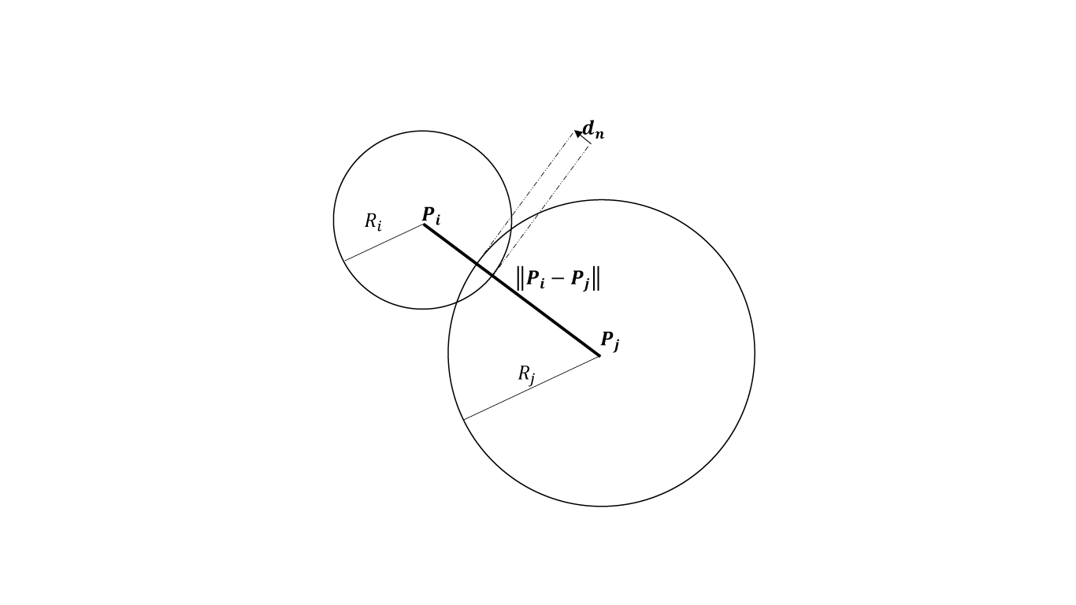

Figure 　 Figure 　接触しているとみなされる場合の模式図。

この時二つの要素間にオーバーラップが生じているとして、そのオーバーラップの大きさによって要素間に接触力が働くとする。

|  |  |  |  |
| --- | --- | --- | --- |
|  |  |  |  |
|  |  |  |  |
|  |  |  |  |
|  |  |  |  |

Figure バウンディングボックスの模式図。

ここでは粒子の大きさをすべて同一としている。灰色の粒子に接触している要素を判定する時には水色のマスに属している要素のみを考えればよい。

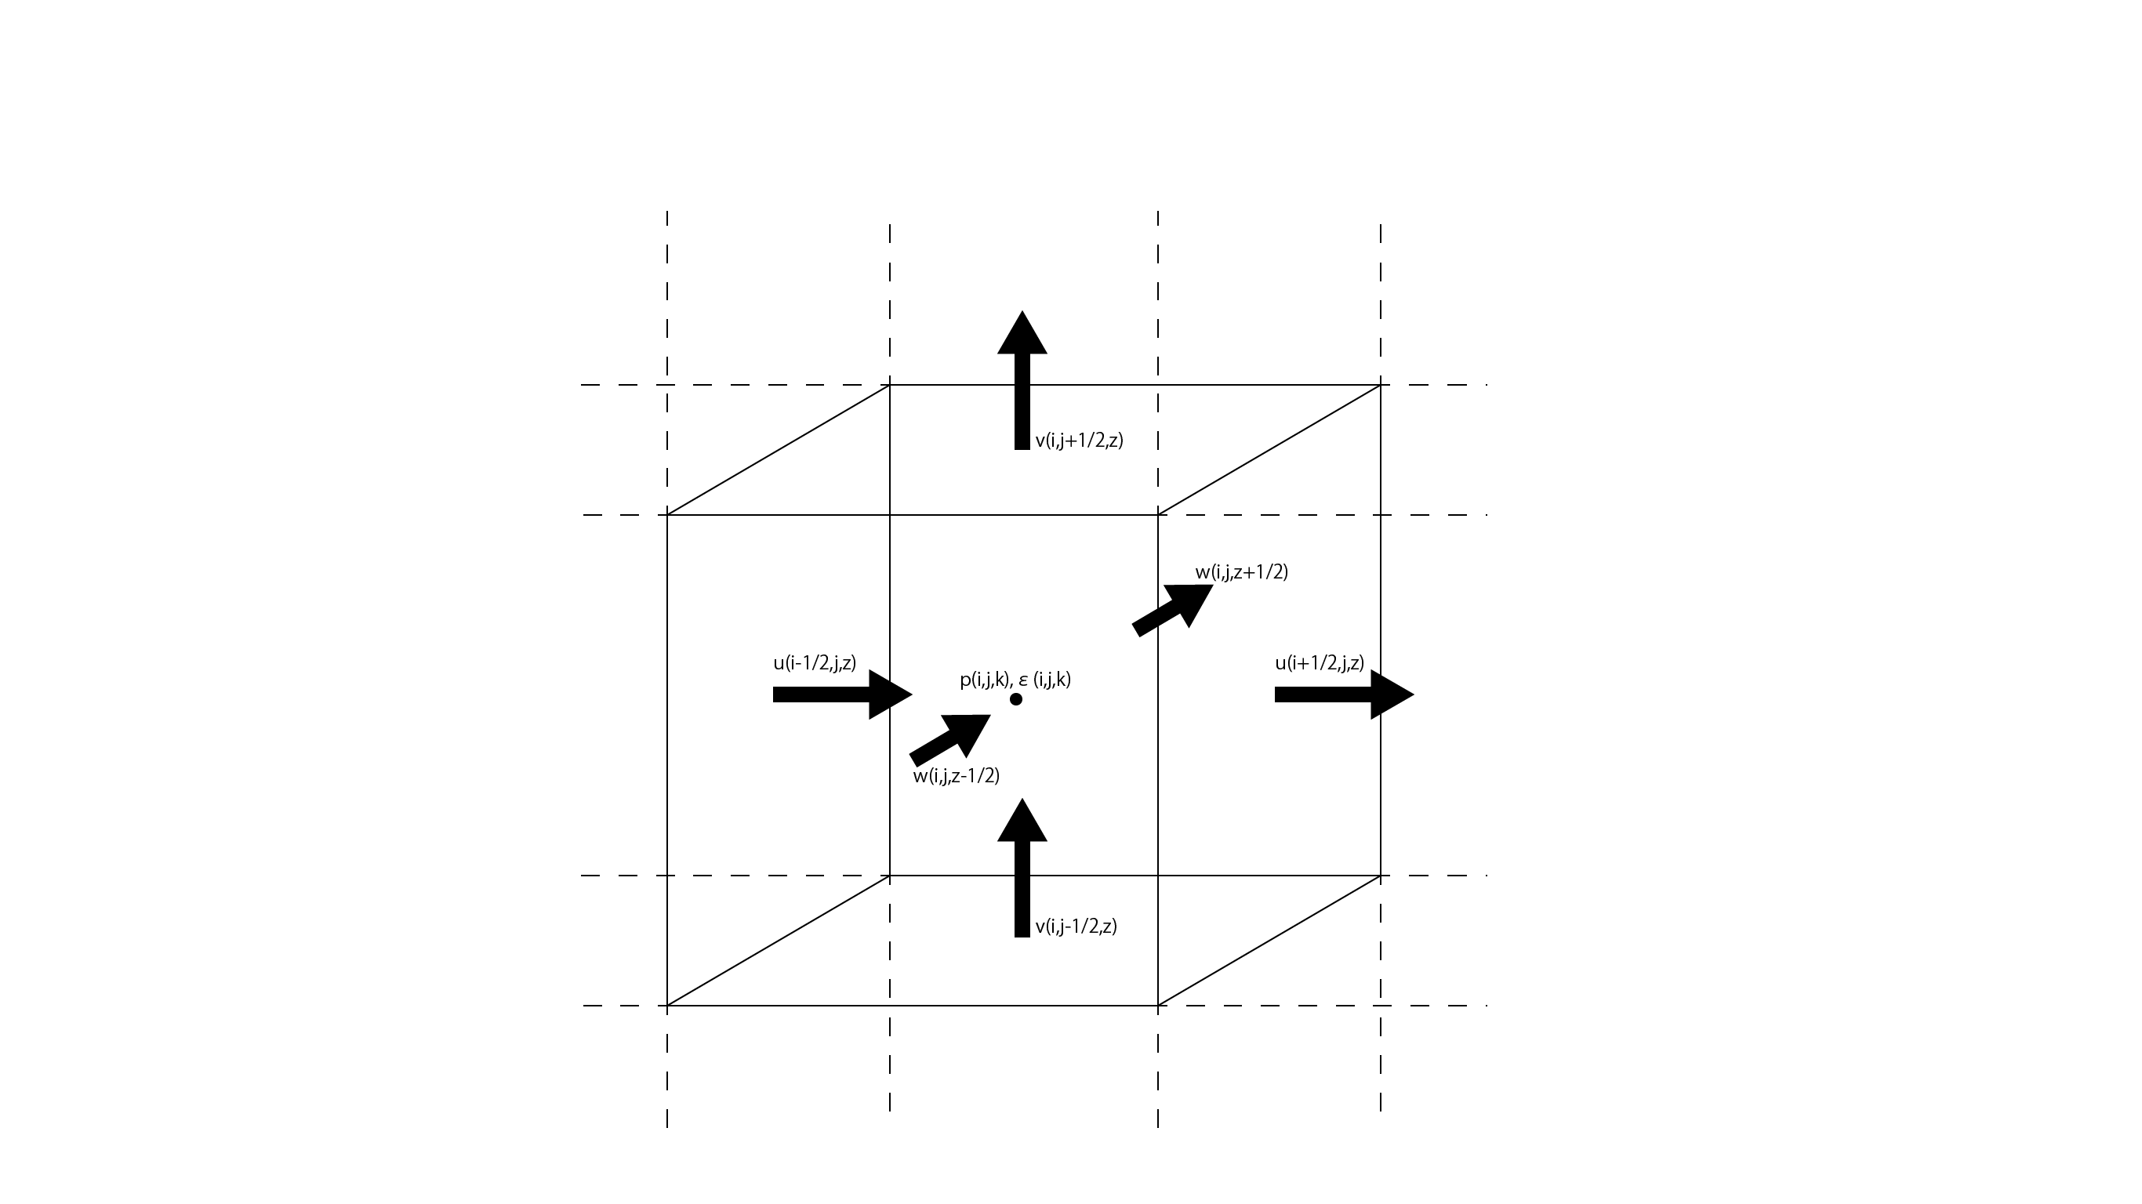

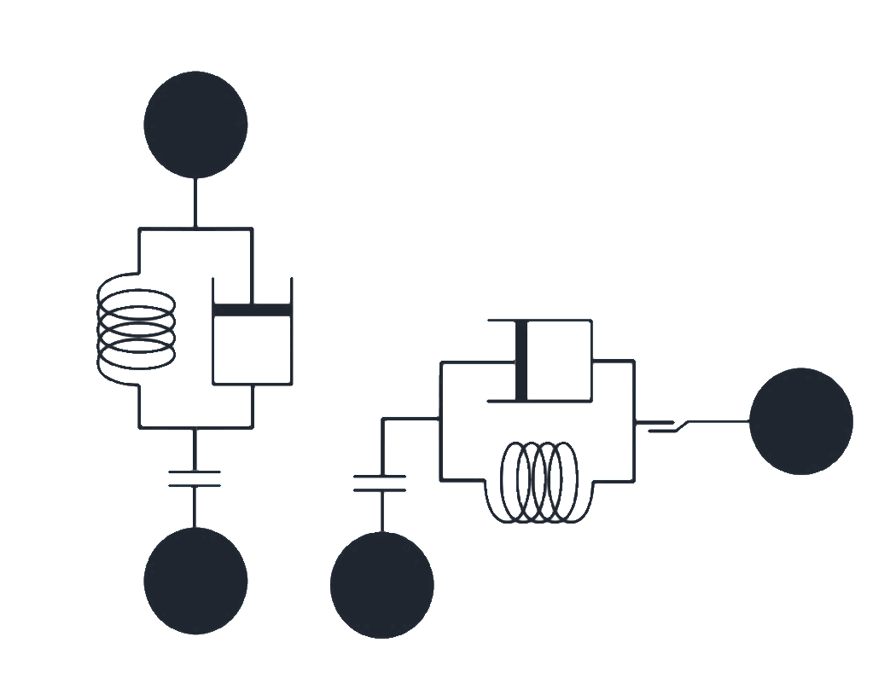

Figure ばね-ダッシュポット-スライダーモデル。今回用いたのはVoigtモデルというばねとダッシュポットが並列に接続されたモデルである。

Figure 粗視化モデルのコンセプト。一つの粗視化粒子が複数の実粒子の平均速度と角速度を代表していると考える。

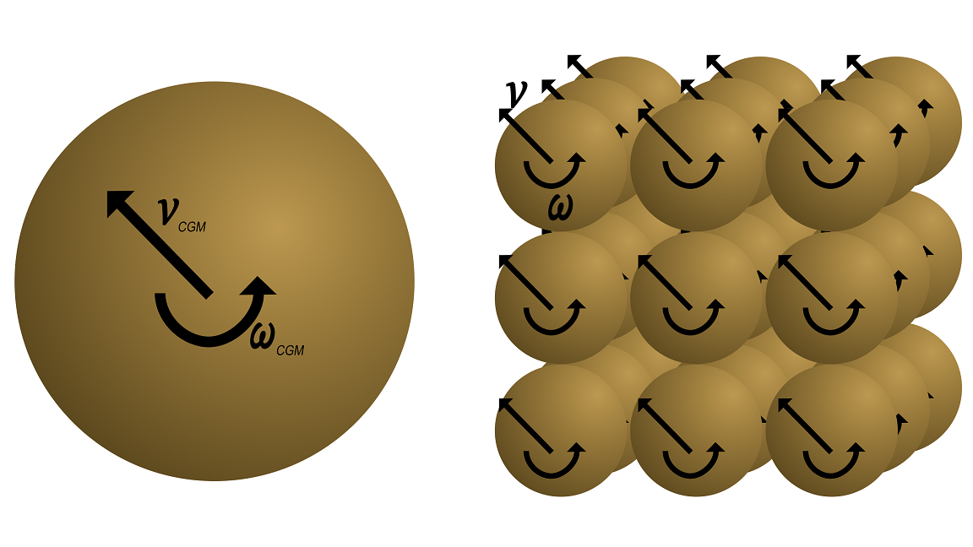

Figure スタガード格子の模式図。スカラー値が中央に、ベクトル値がそれぞれの方向に半格子ずれたところに配置されている。応力テンソルについては省略した。

Figure ポアソン方程式の行列部分。横方向に7つの列があるような行列になり、その他の成分は0である。実際には行列の成分は非常に多く、その大半が0である疎行列である。

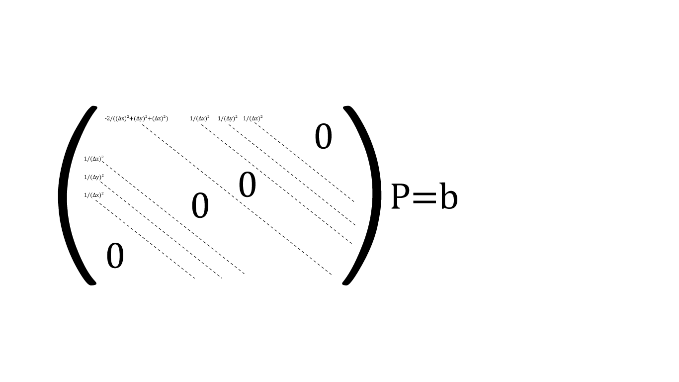

Figure マルチグリッド法での用いられるグリッド。左側が実際の格子のグリッドで、右側が格子の長さが二倍になっている粗いグリッド。これらのグリッドを用いることでポアソン方程式の解の収束を早めることができる。

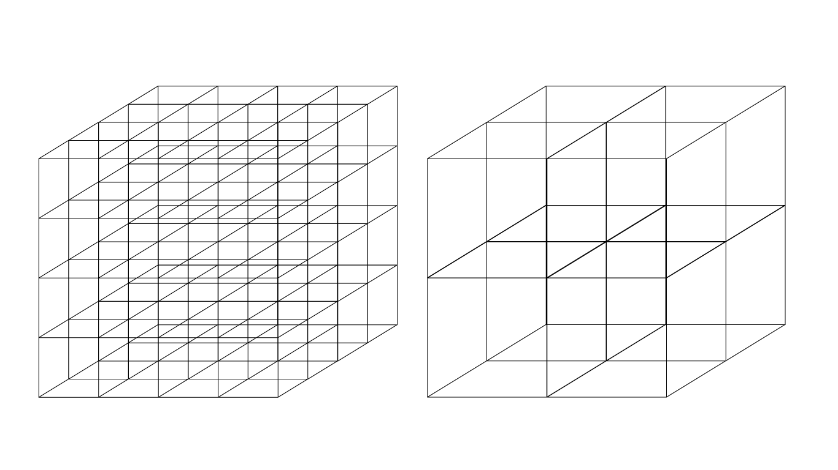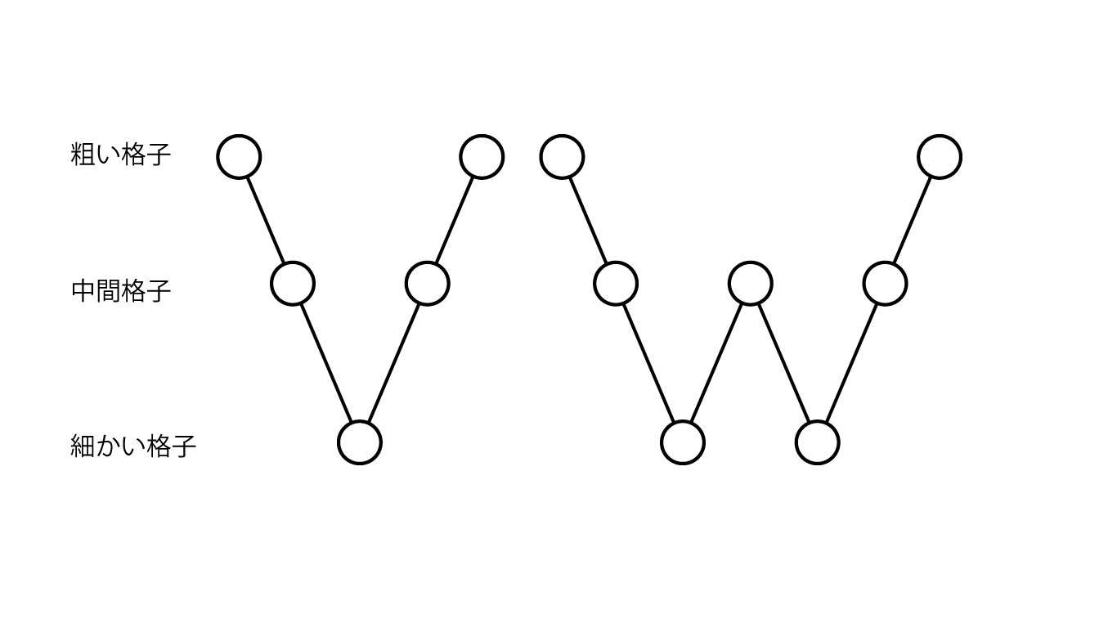

Figure マルチグリッド法におけるV-cycleとW-cycleの違い。図はグリッドの階層が3つの場合で、左がV-cycleであり、右がW-cycleである。階層が4以上であるときにはW-cycleにいくつかのバリエーションが生じる。

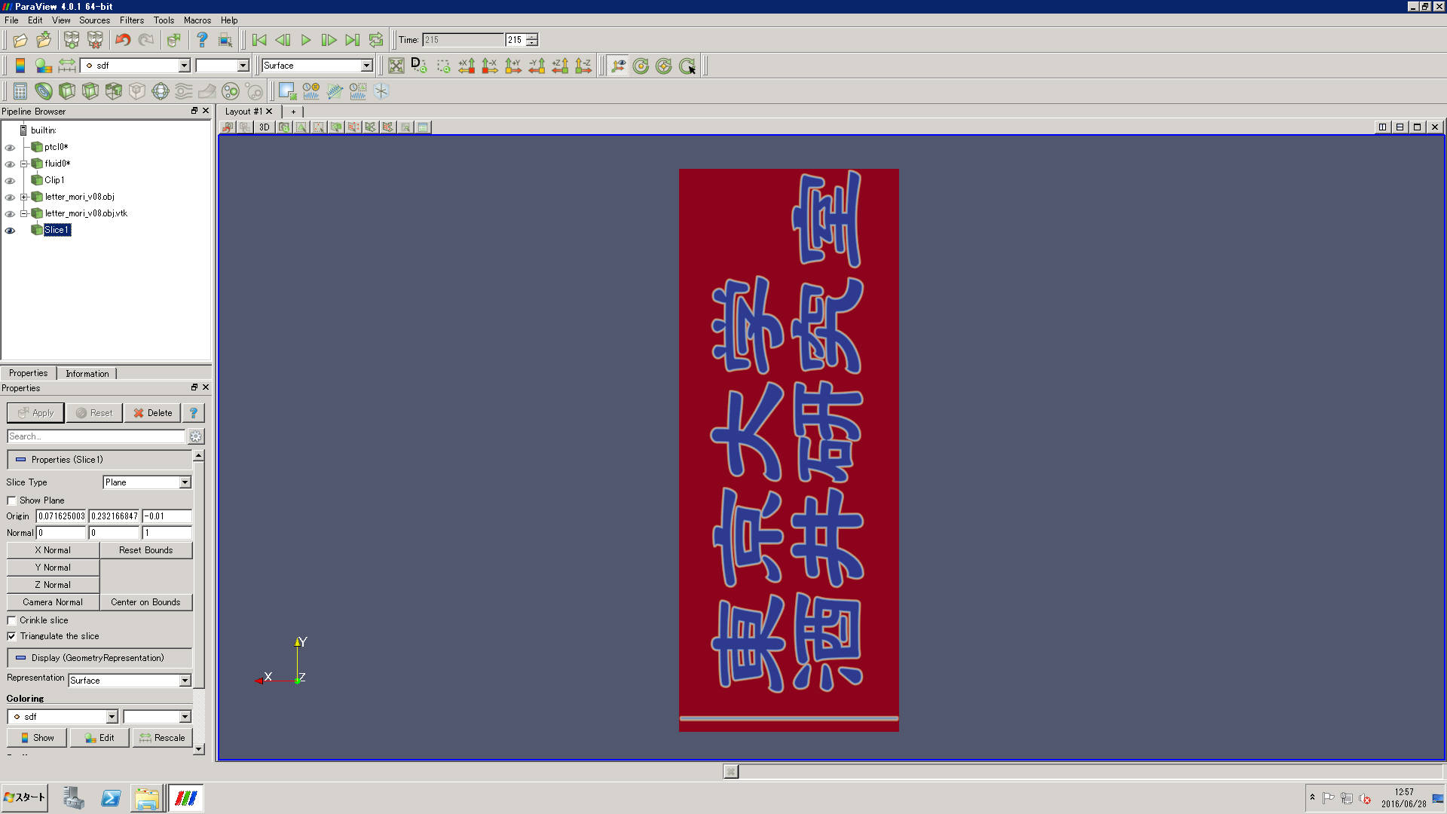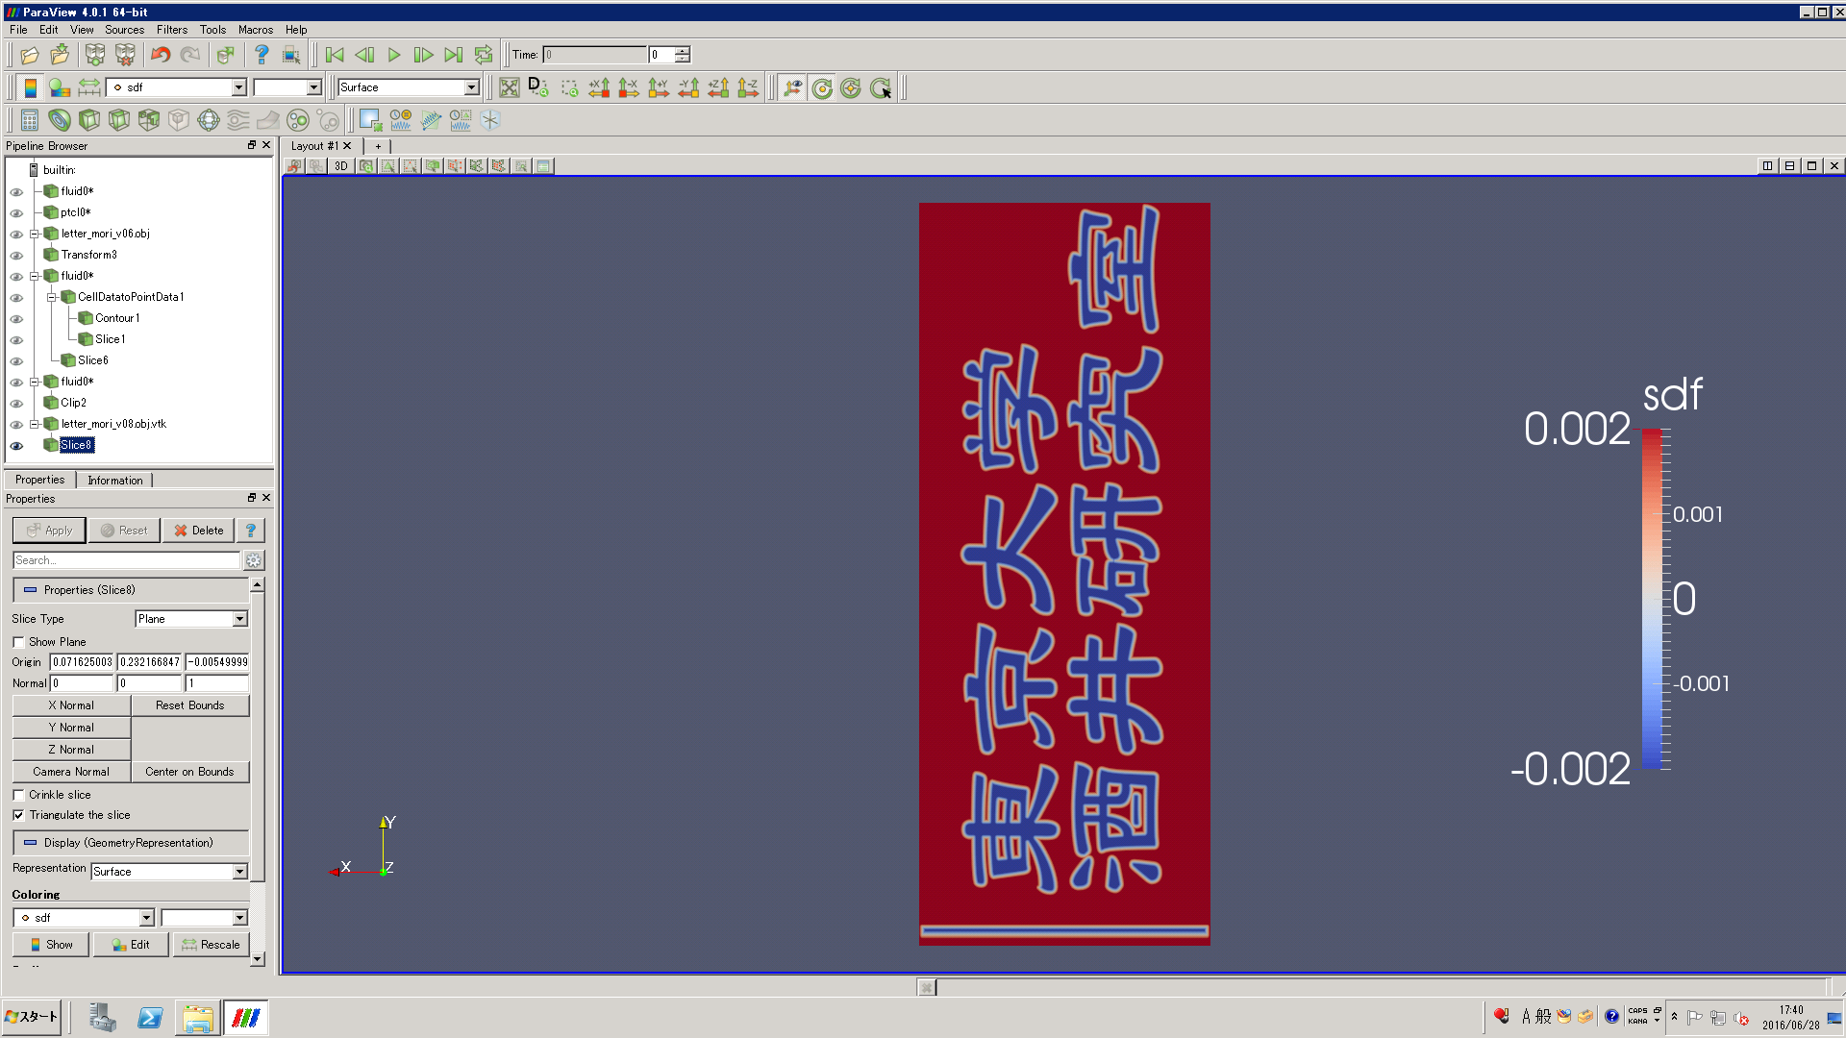

Figure 符号付距離関数(SDF)の例。境界付近に符号付きの距離関数が設定されている。境界より十分離れたところでは距離関数を設定する必要がないので、距離は一定となっている。

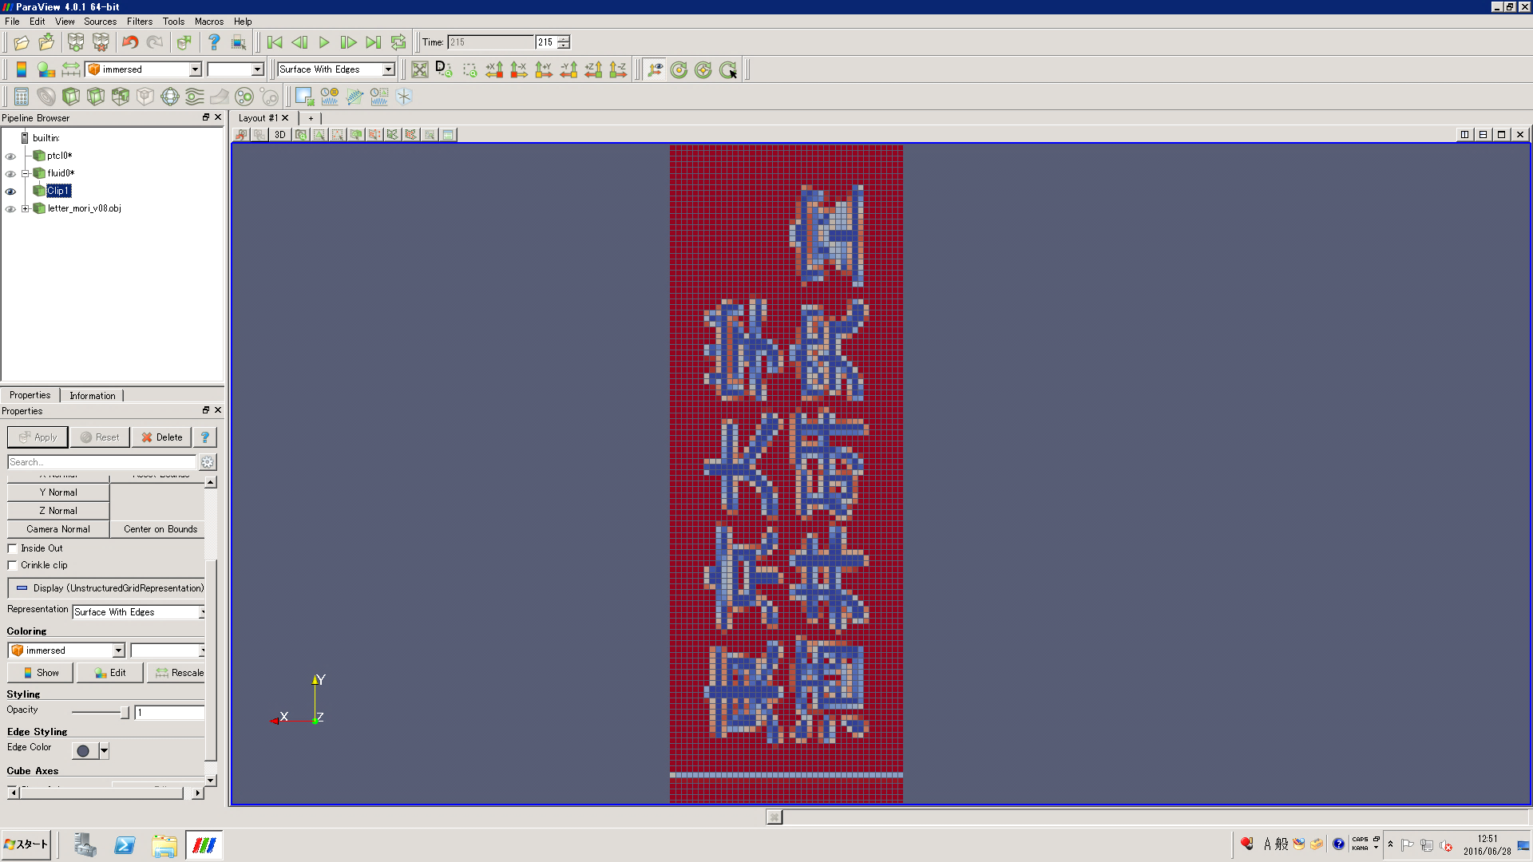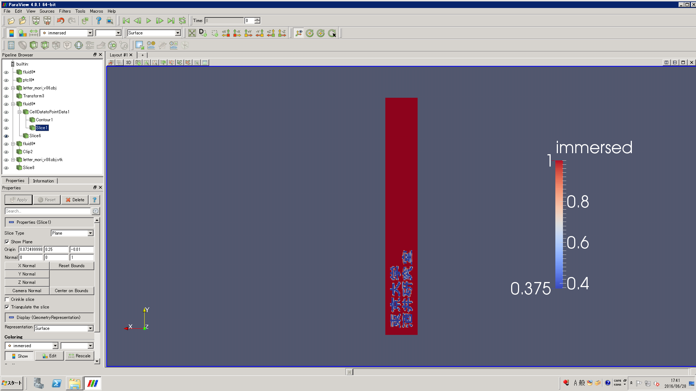

Figure 境界埋め込み層(IBL)の例。

各流体格子に対してその内部にどれだけ壁面が含まれるのかを算出しておく。これを用いて流体の抗力を計算する。

# 可視化技術開発

この章では、DEM粗視化モデルを実粒子スケールで可視化するために新しく開発した技術について述べる。

## 粒子群の形状変化

今回提案する手法では、粒子群は基本的に粗視化粒子の重心を中心とした球形に配置されているとして考える。しかし常に球形であると考えるより、その挙動によって形状が変化すると考えた方が自然である。粒子群が床面に静止しているとき、粒子群が球形に配置されているのは不自然であり、同様に密になっている部分に関しても球形ではなく充填的に配置されていると考えるべきである。また、そのような分布変化は直ちに起こるのではなく、時間をかけて変化するとした方が自然であるので、これらの分布間の中間状態を定義する。この項ではこれらの性質を模擬するために行う形状変化とその条件、そしてその中間状態の定義を述べる。以下で、床面は重力に垂直で法線方向が重力と逆方向である平面のみを考える。

### 粒子群の球形配置

まず、粗視化粒子の重心を中心に実粒子を球形に配置する。ここで、粗視化粒子の半径を $R_{LR}$ とすると、一つの粗視化粒子に対して半径 $R_{LR}/l$ の実粒子を $l^{3}$ 個配置しなければならないが、これを半径 $R_{LR}$ の球の内部にすべて重なることなく配置するのは不可能である。なぜなら実粒子群の体積は

|  |  |
| --- | --- |
| $$\frac{4}{3}π{\left(\frac{R_{LR}}{l}\right)}^{3}×l^{3}=\frac{4}{3}πR_{LR}^{3}$$ | () |

となり粗視化粒子の体積と等しく、また球は隙間なく敷き詰めるのは不可能であるからである。

よって、実粒子の重心と粗視化粒子の重心との距離が取りうる値は $R_{LR}$ よりも大きな値に設定しなければならない。ここでは $R_{LR}$ に対して最密充填率の逆数 $(3\sqrt{2})/π≈1.35$ より少し大きな値1.4を乗じたものを用いた。少し大きな値を取ったのは乱数に自由性を持たせるためと、試行回数を減らして座標を生成するためである。よって、まず $[0,2π]$ 上の一様乱数 $ϕ$、 $\left[-{1.4R}_{LR},{1.4R}_{LR}\right]$ 上の一様乱数z, $[0,1]$ 上の一様乱数rを用いて、以下のように位置

|  |  |
| --- | --- |
| $$P_{j_{sphere}}=\left(P_{j_{sphere},x},P_{j_{sphere},y},P_{j_{sphere},z}\right)$$ | () |

を発生させる。ここで、

|  |  |
| --- | --- |
| $$P_{j_{sphere}, x}=r^{\frac{1}{3}}\sqrt{1-z^{2}}\cos{ϕ},$$ | () |
| $$P_{j_{sphere}, y}=r^{\frac{1}{3}}\sqrt{1-z^{2}}\sin{ϕ},$$ | () |
| $$P_{j_{sphere}, z}=r^{\frac{1}{3}}z.$$ | () |

この、球内部に一様分布する乱数の生成法はCookによる[35]。ここで、jは実粒子の番号を示し、 $0≤j≤l^{3}$ の範囲にあるすべての整数を取る。その後、この位置を中心とした半径rの粒子を配置し、それまでに配置された粒子を重なっていなければその位置に決定され、重なっている場合にはもう一度乱数が生成される。この操作により、原点を中心とした半径 ${1.4R}_{LR}$ の球内部に半径 $R_{LR}/l$ の粒子を $l^{3}$ 個配置することができる。

粒子同士が重なっているかどうかを判定する操作を行うことで完全な球状一様乱数から外れるが、今回はランダムに実粒子を配置することが目的であるので問題としない。このアルゴリズムを用いて生成した粒子群の例をFigure 12に示す。

### 形状変化：静止しているとき

粒子群が床面に静止している場合、それらは山の形に積みあがっていると考える。まず、粗視化粒子が床面に接しており、かつ以下の式を満たす場合に粒子群が静止しているとみなす。

|  |  |
| --- | --- |
|  | () |

ここで、 $Δt_{V}$ は可視化1フレームあたりの実時間である。 $v_{n},v_{t}$ はそれぞれ壁面に対して垂直、接線方向の粗視化粒子の速度である。壁面に対して粒子が跳ねている場合には動いていると判定すべきなので、壁面に垂直な方向に関しては接線方向より厳しい条件を課している。このとき、粒子群は壁面に対して正規分布状に配置されるとした。すなわち、 [0,1]の範囲の一様乱数 $s,t,z$ を用いて座標

|  |  |
| --- | --- |
| $$P_{j_{normal}}=\left(P_{j_{normal},x},P_{j_{normal},y},P_{j_{normal},z}\right)$$ | () |

を以下のようにして決定する。

|  |  |
| --- | --- |
| $$P_{j_{normal},x}=σ\sqrt{-2\log{s}}\cos{2πt},$$ | () |
| $$P_{j_{normal},y}=σ\sqrt{-2\log{s}}\cos{2πt},$$ | () |
| $$P_{j_{normal},z}=\frac{zk^{2}}{2πσ^{2}}\exp\left(-\frac{P_{jx}^{2}+P_{jy}^{2}}{2σ^{2}}\right).$$ | () |

ここで、 $P_{j_{normal},x},P_{j_{normal},y}$ に関してはボックスミュラー法[36]を用いて直交した正規分布乱数を生成することで計算している。 $P_{j_{normal},z}$ は $\left(P_{j_{normal},x},P_{j_{normal},y}\right)$ での正規分布の値から0までの間で一様な乱数を取れるものとした。 $k,σ$ は球と正規分布の最上部点のz座標と一致するべきであることから

|  |  |
| --- | --- |
| $$\frac{k^{2}}{2πσ^{2}}=2×1.4R_{LR}$$ | () |

を満たす必要がある。よって、今回は形状を考えて

|  |  |
| --- | --- |
| $$k=\frac{4}{3}π,$$ | () |
| $$σ=\frac{k}{\sqrt{4π×1.4R_{LR}}}=\frac{2}{3}\sqrt{\frac{π}{1.4R_{LR}}},$$ | () |

とした。球状配置と正規分布状配置を比較したのがfigure 13である。

### 形状変化：密である場合

壁面が透明な時、壁面付近に粒子が密に詰まっている部分が可視化される。この部分では球形に分布していると不自然な可視化となる場合がある。これは実粒子の分布が粗視化粒子の半径より大きく設定しているので異なる粗視化粒子による実粒子分布同士が重なってしまうことに起因している。よって、粒子が密に詰まっている部分に関しては球形ではなく粒子が立方体内部に密に詰まった状態として可視化することにより、これを軽減することができると考えた。すなわち、一辺の長さが粗視化粒子の直径である立方体内部に実粒子を入れ、DEMシミュレーションを行う。その解析が平衡状態になったときの実粒子の位置情報を用いて、 $P_{jcube}$ とする。このように密に詰まっている粒子群の例として粗視化率4,10の時の場合の配置をFigure 14、Figure15に示す。

### 形状変化間の中間状態

形状変化間の遷移は時間に対して線形に位置情報が変化するとした。まず、静止している状態と動いている状態の中間状態として

|  |  |
| --- | --- |
| $$P_{j}^{'}=\left(1-α\right)P_{j_{sphere}}+αP_{j_{normal}},$$ | () |
| $$α=\max\left(0,min\left(1, \frac{1}{T}\left(t_{s_{c}}-t_{m_{c}}\right)\right)\right)$$ | () |

を計算する。ここで、 $T$ は完全に球状の時から静止し続けたときに正規分布状になるまでの時間、 $t_{s_{c}}$ は中間状態のうち静止していた時間の和、 $t_{m_{c}}$ は中間状態のうち移動していた時間の和である。模式図をFigure 19 16に示す。これによってスムーズに球状から正規分布状に変化を行うことができる。今回の研究では、 $T=0.05 s$ と設定した。

このアルゴリズムは以下のように実装される。まず $T$ を離散化して

|  |  |
| --- | --- |
| $$C_{Max}=\frac{T}{Δt}$$ | () |

という値を設定し、各粗視化粒子に対してカウンターCを設定する。次に各時間ステップにおいて粗視化粒子が静止しているときはCを1進め、動いているときには1戻す。ただしカウンターは0未満や $C_{Max}$ より大きくはならない。そして最後に

|  |  |
| --- | --- |
| $$α=\frac{C}{C_{max}}$$ | () |

とする。

次にこれが密な状態であるかどうかを判定し、

|  |  |
| --- | --- |
| $$P_{j}=\left(1-γ\right)P_{j}^{'}+γP_{j_{cube}},$$ | () |
| $$γ=\max\left(0,min\left(1, \frac{ϵ_{1}-ϵ}{ϵ_{1}-ϵ_{2}} \right)\right).$$ | () |

と計算する。 $ϵ_{2},ϵ_{1}$ はそれぞれ密になっていると判断する空隙率の閾値、粗であると判断する空隙率の閾値である。今回はは $ϵ_{2}=0.45, ϵ_{1}=0.5$ とした。

### 生成する粒子群分布の数

以上で用いた球状・正規状・密状分布は時間的連続性のため、解析の間それぞれの粗視化粒子ごとには同じ値を使い続ける必要がある。すなわちそれぞれの粒子に対して乱数は同一物を使い続ける必要がある。しかしすべての粗視化粒子で同じ値を使う必要はなく、例えば粗視化粒子の数だけ生成してもよい。

## 粒子群の移動・拡散

実粒子群は前項のように配置された後、周辺粒子の位置や空隙率を用いて移動・拡散することとした。以下でその挙動について述べる。

### 粒子群の移動

粒子群の移動について考える。粗視化粒子の体積は実粒子群の体積と等しいが、粗視化粒子は実粒子が単純立方格子のように並んでいる状態を模擬しているため、粒子が密になっている部分では実粒子での解析より空隙部分が大きくなり、膨らんでしまう。よってこれを修正するため、粒子群を密度が低いところから高い方へと移動させることを考える。この粒子周辺の粒子密度を求める方法について、2つの手法を提案する。

1. 周辺粒子を探索し、密度を求める

まず粗視化粒子の近傍に対し、近傍粒子の位置から近傍粒子の重心を求める。

|  |  |
| --- | --- |
| $$G_{ar}=\frac{Σm_{k}\left(x_{k}-x_{i}\right)+Σm_{wall}\left(x_{wall}-x_{i}\right)}{Σm_{k}+Σm_{wall}}.$$ | () |

ここで、分母・分子それぞれ第一項が周辺粒子に対する和、第二項が壁面に対する和を示す。今回は探索領域として流体の計算格子幅 $L_{fluid}$ を用い、一辺 $L_{fluid}$ の立方体内部(これを探索領域とする)にある粒子に対して計算を行うこととした。粒子の探索にはDEMの数値解析で用いたバウンディングボックスと同じ手法を用いることで高速化を図った。粒子が探索領域の境界上にある場合、その質量の何％が探索領域に含まれているかを計算する必要があるが、今回は高速化のために簡単に粒子を囲む立方体の何%が探索領域に含まれるかを計算し、代用した。これはつまり、各座標軸に対して立方体の各辺が探索領域に含まれている割合を $ξ_{x},ξ_{y},ξ_{z}$ とすると、加算する質量を

|  |  |
| --- | --- |
| $$m_{k}=ξ_{x}ξ_{y}ξ_{z}m$$ | () |

として計算するということである。また、壁面に対しても同様に探索領域に含まれる壁面の重心と質量を求め、加算した。壁面の質量に関しては、粒子が単純立方格子状に並んでいると考え、

|  |  |
| --- | --- |
| $$m_{wall}=V_{wall}\left(ρ_{particle}×\frac{π}{6}\right)$$ | () |

とした。壁面についても自由曲面の壁面を扱わず、平面の曲面のみを算入させた。これらの計算によって得られた $G_{ar}$ の分だけ粒子群が移動するとした。模式図をfigure17に示す。

1. CFD計算によって出力される空隙率の勾配を求める

CFDの計算結果には流体格子ごとに空隙率の値が出力されている。空隙率 $ϵ$ と体積分率 $ϕ$ は

|  |  |
| --- | --- |
| $$ϕ=1-ϵ$$ | () |

の関係にあるので、体積分率の勾配が密度分布の高い方向へのベクトルとみなせるので、

|  |  |
| --- | --- |
| $$grad\left(ϕ\right)=-grad\left(ϵ\right)$$ | () |

の方向に移動させればよい。実際の計算ではこれを離散化し

|  |  |
| --- | --- |
| $${\left(-grad\left(ϵ\right)\right)}_{i,j,k}=\left(\frac{-\left(ϵ_{i+1,j,k}-ϵ_{i-1,j,k}\right)}{2L_{fluid}},\frac{-\left(ϵ_{i,j+1,k}-ϵ_{i,j-1,k}\right)}{2L_{fluid}},\frac{-\left(ϵ_{i,j,k+1}-ϵ_{i,j,k-1}\right)}{2L_{fluid}} \right)$$ | () |

として計算した。これは $m^{-1}$ の単位を持つが、両辺に $L_{fluid}$ をかけて

|  |  |
| --- | --- |
| $${\left(-L_{fluid}grad\left(ϵ\right)\right)}_{i,j,k}=\left(\frac{-\left(ϵ_{i+1,j,k}-ϵ_{i-1,j,k}\right)}{2},\frac{-\left(ϵ_{i,j+1,k}-ϵ_{i,j-1,k}\right)}{2},\frac{-\left(ϵ_{i,j,k+1}-ϵ_{i,j,k-1}\right)}{2} \right)$$ | () |

とすると無次元の量になる。これに $R_{LR}$ をかけ、最終的に

|  |  |
| --- | --- |
| $$G_{ar}=-L_{fluid}∙R_{LR}grad\left(ϵ\right)$$ | () |

とする。 $R_{LR}$ をかけたのは単位をmにするため、そして粒子の移動がおおよそ粗視化粒子1つ分程度であると考えたためである。

### 粒子群の拡散

粒子群は、粒子が周りにないときに広がると考える。つまり、空隙率 $ϵ$ を用いて、

|  |  |
| --- | --- |
| $$K\left(ϵ\right)=\frac{\left(\left(1-ϵ_{i}\right)L_{fluid}+ϵ_{i}R_{LR}\right)}{R_{LR}}$$ | () |

の分だけ粒子群の半径が広がるとする。これは粒子が多いところでは1、粒子が少ないところでは $L_{fluid}/R_{LR}$ をとる坂関数である。これによって粒子は最大 $L_{fluid}$、最小 $R_{LR}$ の大きさに分布することになる。この手法の模式図をFigure18に示す。

### 最終的な粒子群の位置決定

$G_{ar}$ と $K\left(ϵ\right)$ を用いて、最終的に粒子群の位置は以下のようになる。

|  |  |
| --- | --- |
| $$p_{ij}=P_{i, CGM}+G_{ar}+K\left(ϵ\right)P_{ij}.$$ | () |

ここで、 $P_{i,CGM}$ は $i$ 番目の粗視化粒子の重心位置を示し、 $P_{ij}$ は $i$ 番目の粗視化粒子の中心から見たj番目 $(0≤j≤l^{3})$ の実粒子の相対位置である。これを示したのがFigure 19である。この図では粒子群が球状に配置されている場合を仮定しているが、球形以外の場合でも同様に考える。 $P_{i,CGM}$ は数値解析結果から得ることができ、 $P_{ij}$ には3.1項で計算した $P_{j}$ を用いる。

## 可視化高速化

粗視化モデルは解析上での計算効率を向上させるが、可視化段階においては実粒子と同数の粒子を使用することになる。したがって、実粒子数の増加に伴い可視化に必要な計算メモリ量、計算時間は増大する。この問題に対して粗視化モデルの解析結果を用いて計算効率化を図った。

### 可視化に使用したソフトウェアについて

今回の研究では可視化にPOV-Ray v3.7を用いた。理由としては、構文によって可視化オブジェクトを数学的に配置できること、レイトレーシング法を用いた写実的な可視化を行えることなどがある。

今回の研究で用いた粒子のように、大量のオブジェクトをPOR-ray 3.7を用いて可視化する際、その計算時間は大きくParse処理(構文解析)に支配されることが知られている[20]。この処理は構文の長さ・複雑さに比例して増大するので、大規模粉体流の可視化においては粒子数に比例して増大する。よって、POR-ray 3.7に粒子位置情報を渡す前の段階で不必要な粒子を減らすことで計算の効率化を図ることができる。

### レイトレーシング法について

レイトレーシング法はFigure 20のようにカメラと画素をプログラム上に設定し、カメラと画素を結んだ半直線(レイ)を伸ばし、オブジェクトとぶつかった場合はレイを反射、もしくは屈折させ、最終的に光源にたどり着くまで反射屈折を繰り返す手法である。すなわち、一度もレイがぶつからないオブジェクトは可視化に必要ないということになる。

### 粒子のまびき

以上より、一度もレイがぶつからない粒子を可視化段階で削除すれば、効率の良い可視化が可能であることが分かる。しかしレイがぶつかるかどうかをすべての粒子について調べるのは困難であり、膨大な計算量が必要なため、行わない。その代わり、今回は空隙率 $ϵ$ を用いて粒子が可視化に必要かどうかを判定する。すなわち、粒子の密度が高い部分に囲まれた粒子を間引くのである(Figure 21)。この概念を実現するために今回は二種類の手法を考案した。

1. 周辺粒子から周辺粒子密度を計算する

一つの粗視化粒子に対して一辺 $L_{fluid}$ の立方体内部の粒子をもとに空隙率を計算すると、

|  |  |
| --- | --- |
| $$ϵ_{S}=1-\frac{\sum{V_{s}}}{L_{fluid}^{3}}$$ | () |

となる。しかし今回は用いた粒子の密度はすべて一定なので粒子の体積の和は粒子の質量の和を密度で割ったものである。つまり

|  |  |
| --- | --- |
| $$ϵ_{S}=1-\frac{\sum{m_{k}}}{ρ_{s}L_{fluid}^{3}}$$ | () |

である。 $\sum{m_{k}}$ は周辺粒子を探索し、その和を計算しなければならないが、これは粒子群の移動を計算するときに①の手法を選択していた場合にはすでに計算しているので、これを再利用することで計算量をほとんど増大させることなく、各粗視化粒子から空隙率を算定することができる。この $ϵ_{S}$ の値が一定の閾値よりも小さければ周辺の密度が高いと判断し、その粒子が可視化に必要ないと判断する。この模式図がFigure 22である。

1. CFDの計算から出力された空隙率を利用する

前項では局所的に周辺密度が濃いかどうかで判断を行ったが、それとは別に大域的に密度が濃い部分の中にあるのか外にあるのかを考える。つまり密度がある閾値より濃い部分を壁とみなしたときに、実際の壁面や粒子の仮想壁面によって囲まれる領域が視点と同じ領域である場合に可視化に必要、そうでないときに可視化に不要とする。より単純には「内部」である部分を可視化に不要としているということである。連続的空間でこのように内部と外部を判定するのは非常に難しいが、格子に区切った離散的空間での実装は容易である。今回は流体格子の単位で実装した。これは以下のような「塗りつぶし」と等価である。すなわち、視点を含む格子からその周辺を塗りつぶしていき、壁面にぶつかるまで塗りつぶしていく。これ以上塗りつぶせないとなった時に塗りつぶされていた格子とそれに接している壁面が可視化に必要な部分である。これを図で示したものがFigure23である。

このような塗りつぶしはflood fillと呼ばれ特に二次元グラフィックの分野で研究がなされている[37-40]。もっとも簡単には開始点から周辺の格子を探索、塗りつぶすべきところであれば塗りつぶしてその点から探索という再帰アルゴリズムによって実装できるが、無駄な再帰が多い。特に今回は三次元の系を考えているのでこのような手法を用いず、より高速なScanline flood fill methodと呼ばれる手法を三次元に拡張したものを実装した。このような三次元でのFlood Fillアルゴリズムは境界表面のポリゴンによってあらわされている通常の3Dデータをボクセルで表現されたボリュームデータに変換する際に必要とされ、3DCGの分野で研究されている。

また、二次元Flood Fillには4-wayと8-wayが存在する。この違いはFigure24のように角でつながっている領域を二つの領域がつながっているとみなすか別の領域とみなすかという点である。三次元では6-wayと26-wayとなる。今回は境界から内部が見える可能性を避けるため、26-wayでの実装を行った。したがって結局実装したのは3次元8-way Scanline flood fill methodである。3次元でのFlood fillに関しては8-wayのものがすでに研究されている[41, 42]ので、これを新たに26-wayに拡張した。以下でアルゴリズムの詳細を述べる。

まず、一般的な2次元4-way Scanline flood fill methodではまずx方向に塗りつぶしを行う。その後塗りつぶした部分の上下の列に対して「連続している塗るべきところの右端」の点をスタックに保存する。これは探索格子のうち「壁面の左」と「探索列の右端」の塗るべきところと同一である。次にスタックから一つ点を取り出し、上記の操作を繰り返す。スタックが空になった時点で塗りつぶしが終了する。まずはこれを8-wayに拡張する。そのためには左右の探索範囲を一マスずつ広げる。8-way Scanline flood fill methodの模式図をFigure 25に示す。三次元に拡張する場合は上下を探索する代わりに上下前後($y,z$ 方向)、そして斜めの方向にも探索する。これを疑似コードで書くとFigure 25のようになる。

科学技術の可視化では解析領域内にカメラがない場合がある。このとき開始点は一点とせず、「完全不透明な壁面」を除くすべての境界格子をはじめにスタックに保存してFlood fillを実行する。完全不透明な壁面としたのは、ガラスなどの透明な壁面を想定している場合にはその壁面を通過して内部・外部判定を行うためである。

このようなFlood Fillによる可視判定の利点は視点が移動しても(粉体内部深くに潜り込むような特殊なウォークスルーを考えない限り)まびきを行った可視化用ファイルを再利用できる点である。すなわち、ある瞬間の粉体流の挙動を可視化し、それを様々な方向から見たい場合にもカメラの位置を変えるだけでよい。また、この手法自体は①に比べて高速であることが予想される。なぜならDEM-CFDでは流体格子は粒子半径より十分大きく取っているので、流体格子数は粒子数に比べて非常に少ない場合が多いからである。ただし、間引くことのできる粒子数や、設定可能な閾値などの条件も含めた最終的な可視化にかかる合計時間についてどちらの手法が効果的かは検証しなければならない。

### メモリ圧縮

計算環境のOSによって、メモリが不足した場合に行う処理は異なる。旧来からメモリが不足した分については使用頻度の低いものからHDDなどのストレージにメモリの内容を吐き出すページング処理が行われていた。しかしページング処理は著しく処理能力を低下させることが知られており、できる限り避けなければならない。そこで近年導入されている技術にメモリ圧縮というシステムがある。メモリ圧縮はその名の通り、メモリが不足した場合に使用頻度の低いデータを圧縮してメモリ内に保存する。この処理はページング処理に比べてCPUに対する負荷が大きいが、処理速度はページング処理と比較して非常に速い。ページング処理を高速にするためにHDDよりランダムアクセス速度の速いソリッドステートドライブ(SSD)を用いることもあるが、メモリ圧縮による速度向上はこれを軽く凌駕している。一般的なPCであればメモリ圧縮に必要なCPU処理は問題にならない程度であり、ページング処理よりもこの技術を使用することが推奨される。メモリ圧縮はMicrosoft Windowsであればバージョン10.0 (Windows 10)、Apple Mac OSXであれば10.9(Mavericks)から導入されている。

## アルゴリズムのプロセス

上記のように形状変化・拡散・移動・まびきという操作によって粗視化モデルの実粒子スケールの可視化を行う。計算結果の再利用という観点から、拡散と間引きについては「①、①」の組み合わせか「②，②」の組み合わせが考えられる。よって、これらを「①粒子ベースの可視化アルゴリズム」「②流体格子ベースの可視化アルゴリズム」として、二種類のアルゴリズムを提案することとする。二種類のアルゴリズムそれぞれの模式図をFigure 27およびFigure 28に示す。

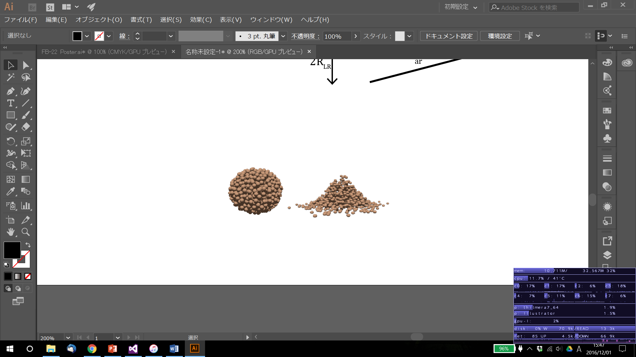

Figure ランダムに生成した粒子群の例。これは粗視化率4、つまり $4^{3}=64$ 個の粒子を球状にランダム配置した例。

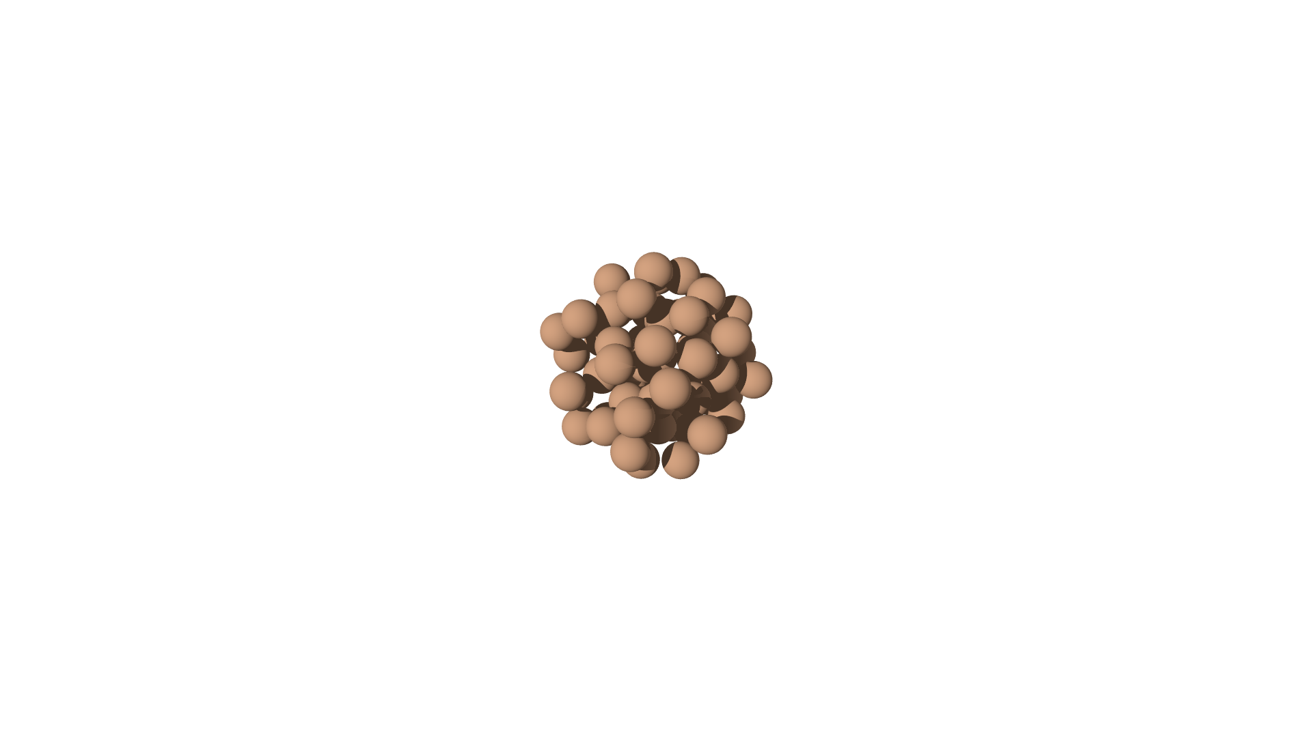

Figure 球状配置と正規分布配置の比較。

ここでは粗視化率を10とし、1000個の粒子を配置している。

Figure 密である場合における配置。粗視化率4、つまり64個の粒子の配置である。

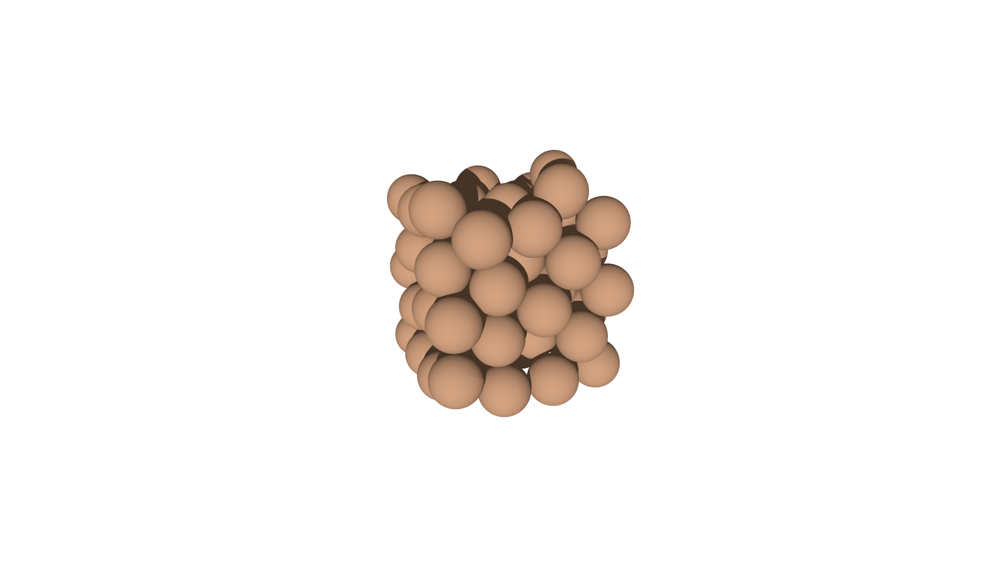

Figure 粗視化率10、つまり1000個の粒子が密に配置されている例。粒子同士がオーバーラップせずに立方体上に配置されているのが分かる。

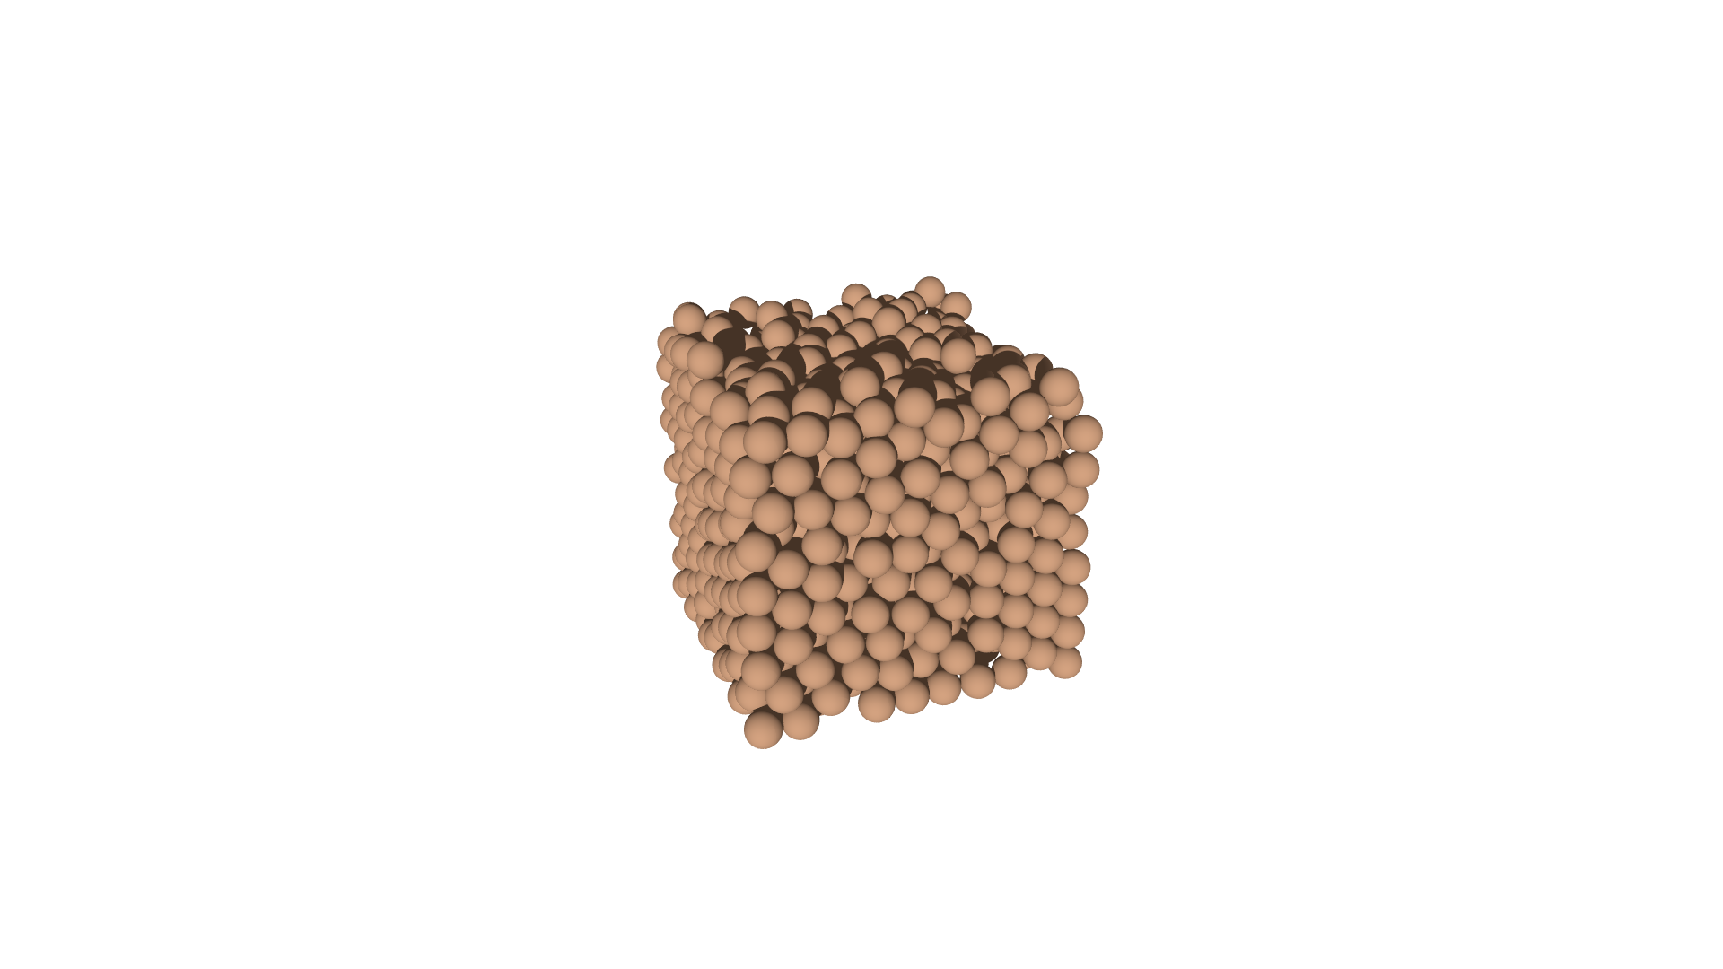

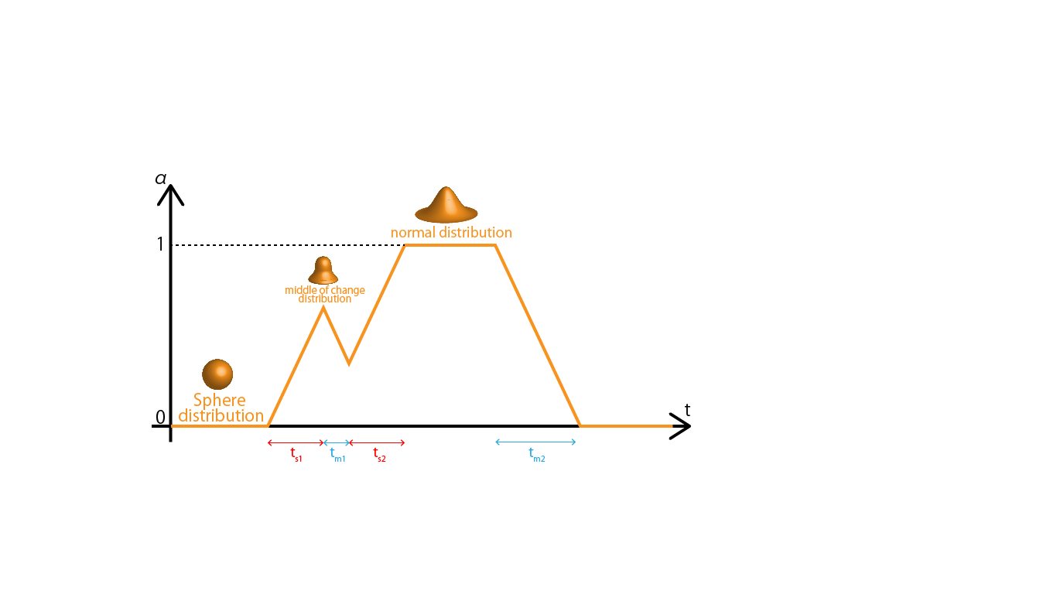

Figure 正規分布配置と球状配置の遷移図。 $t_{s1}とt_{s1}$ が静止している時間、 $t_{m1}とt_{m2}$ が移動している時間である。

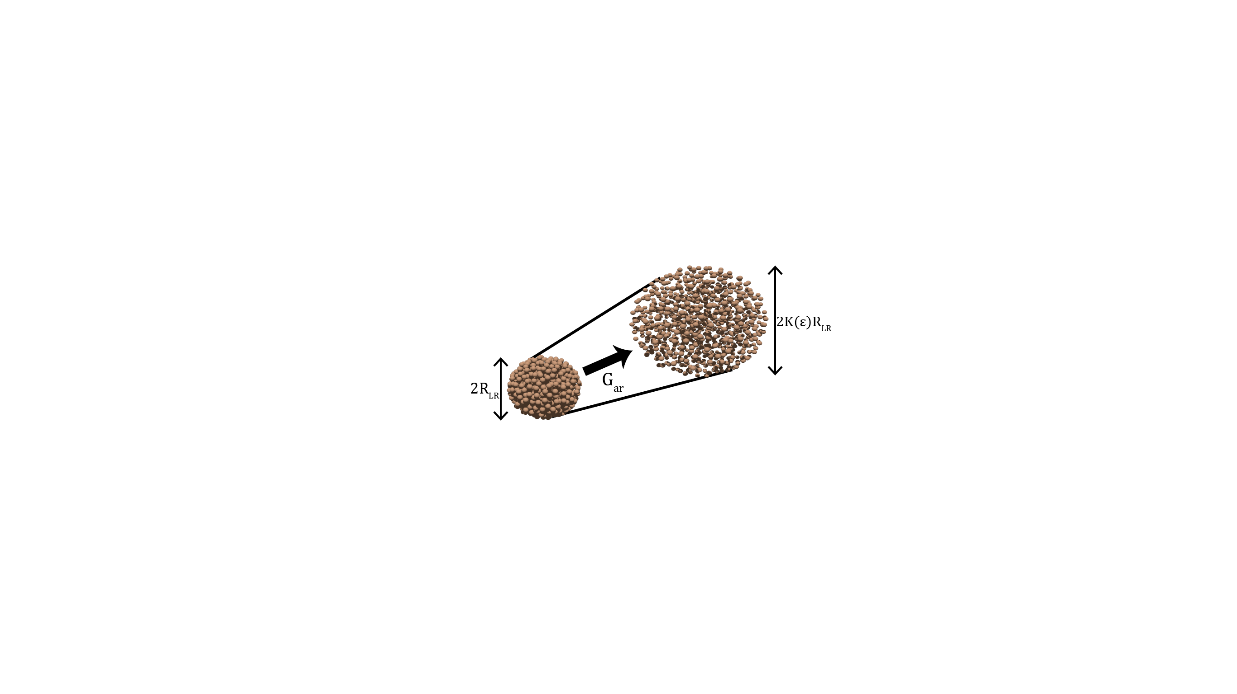

Figure 重心位置算出の模式図。図では青い粒子の重心位置を算出しようとしている。青い粒子の下方に粒子が集まっているので、この格子内の重心は下方に偏っている。よって $G_{ar}$ も下方を向いたベクトルとなっている。

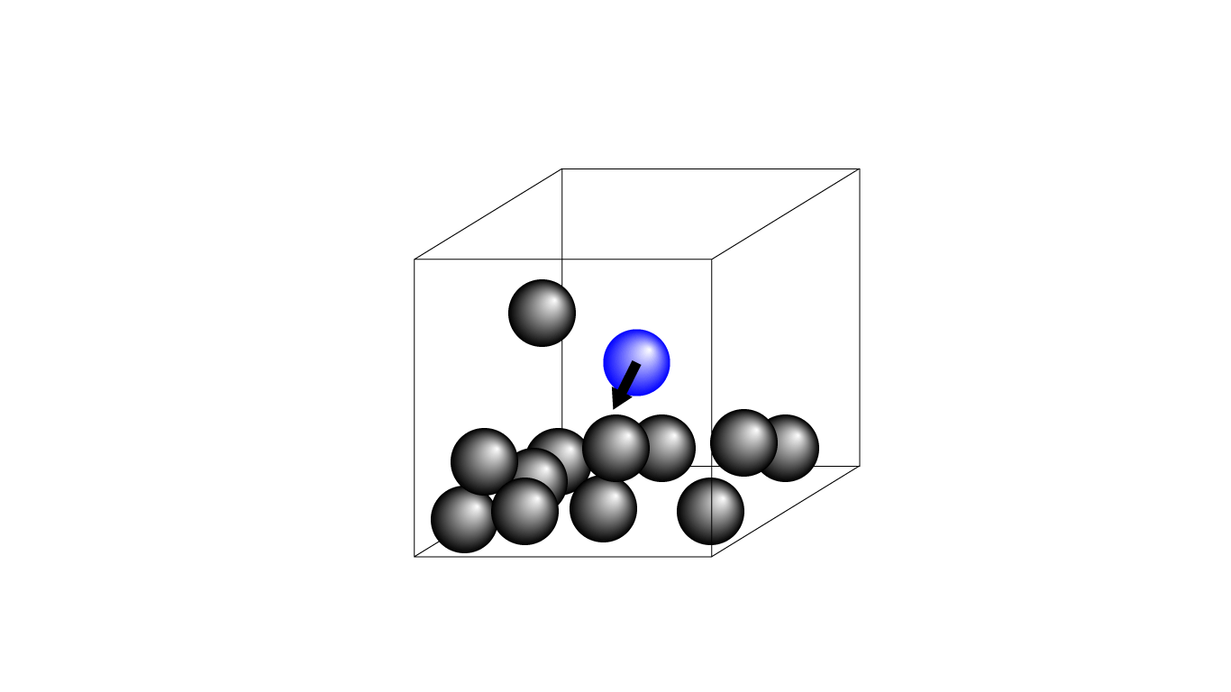

Figure 流体格子をベースにした重心位置の算出の模式図。青い格子内の粒子に対してはその周辺26マスの粒子密度によって重心位置が算出される。図の場合には果報に密度の高い部分があるので下方に向けた重心ベクトルが計算される。

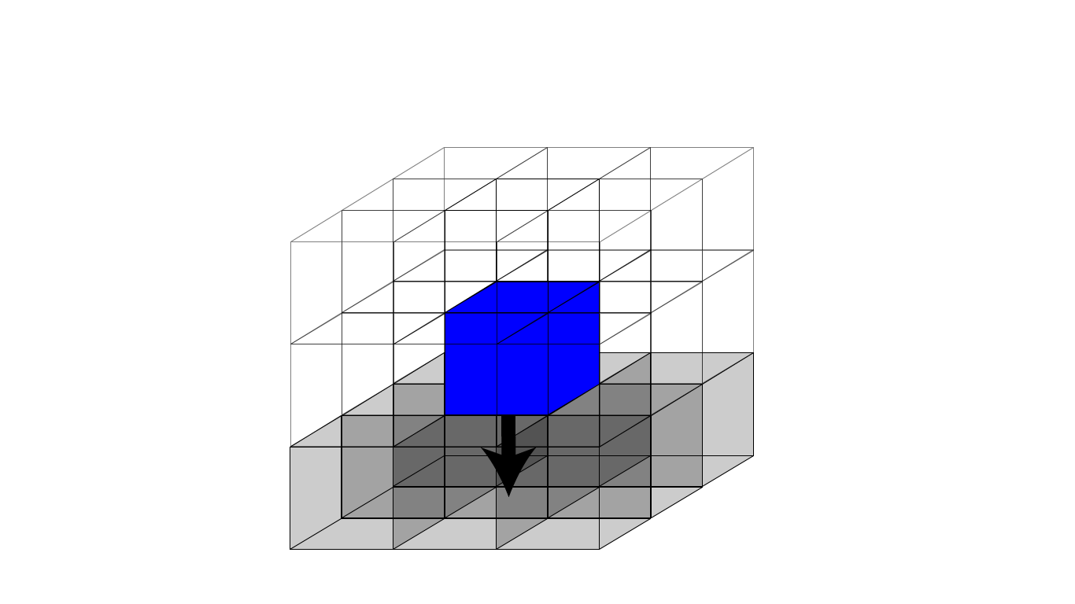

Figure 粒子の位置遷移の模式図。粒子群は周辺粒子の重心位置によって移動したのちに膨らむという操作を加える。

Figure レイトレーシング法の模式図。カメラとスクリーンの各画素を結んだ線(レイ)とオブジェクトが衝突する際に可視化される。実際には反射や拡散・屈折が存在するのでレイの挙動はより複雑なものになる。

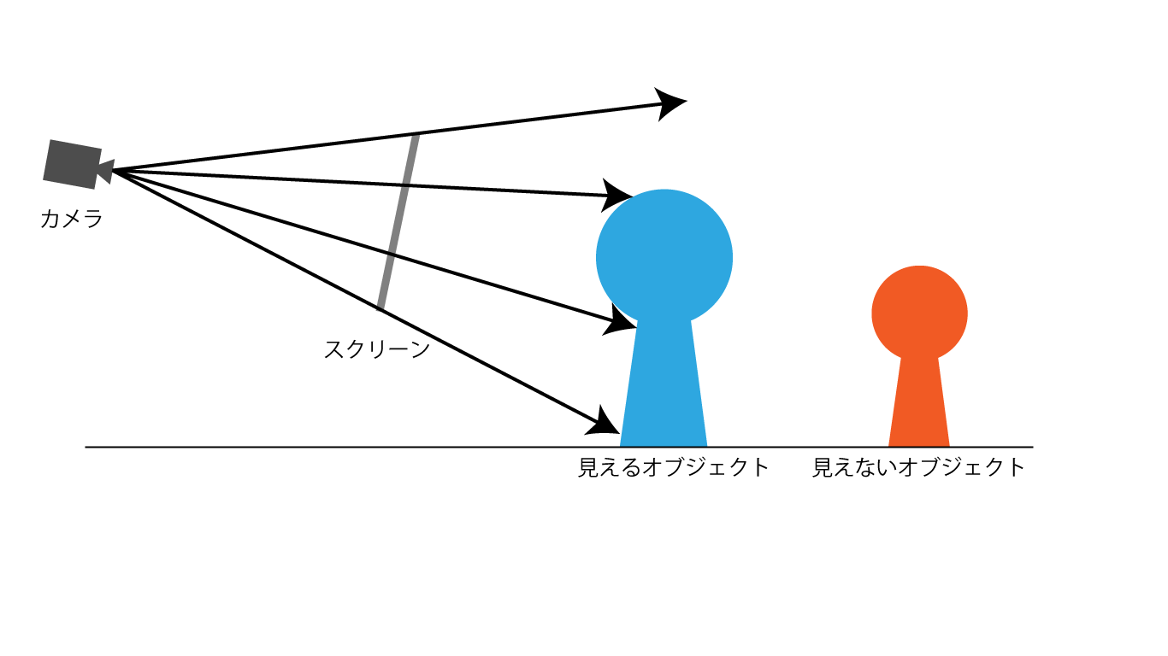

Figure まびきの概念図。密度がある程度より濃い内部の部分は可視化に不要となる。ここで言う内部とは反射や屈折によっても見えない部分であり、Figure20の見えないオブジェクトよりも強い条件が課される。その分、カメラが粉体内部に入らない限りどこに動いても同じ間引きを使用できる。

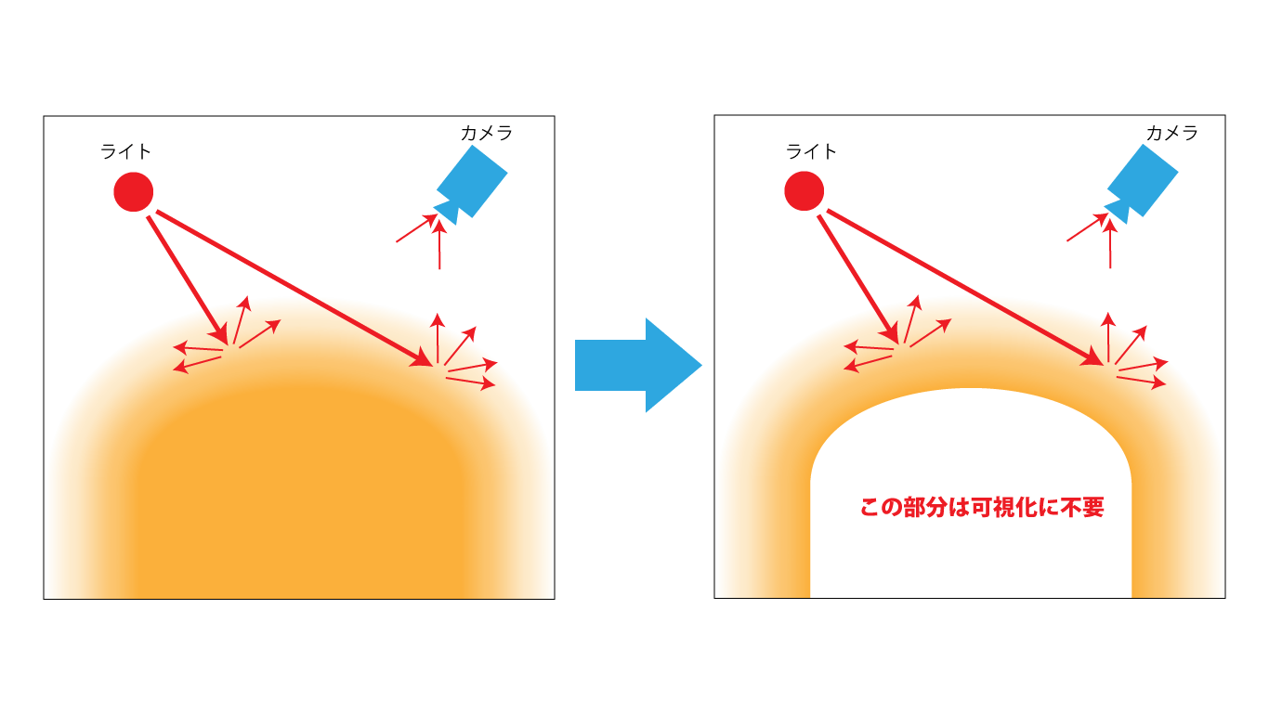

Figure 粒子ベースのまびきアルゴリズムの模式図。各粒子の周りの粒子を探索し、粒子密度が高い粒子を間引く。図では黄色の粒子がまびかれる。実際にはより濃い密度でないとまびかれないようにしている。

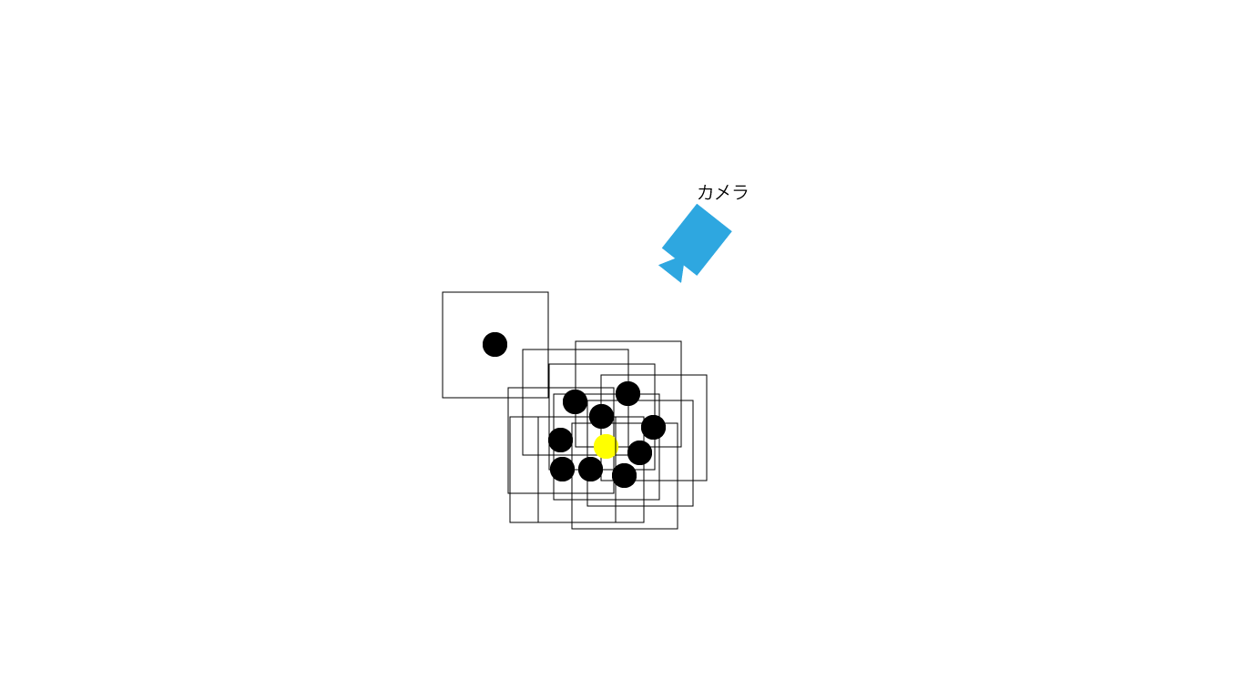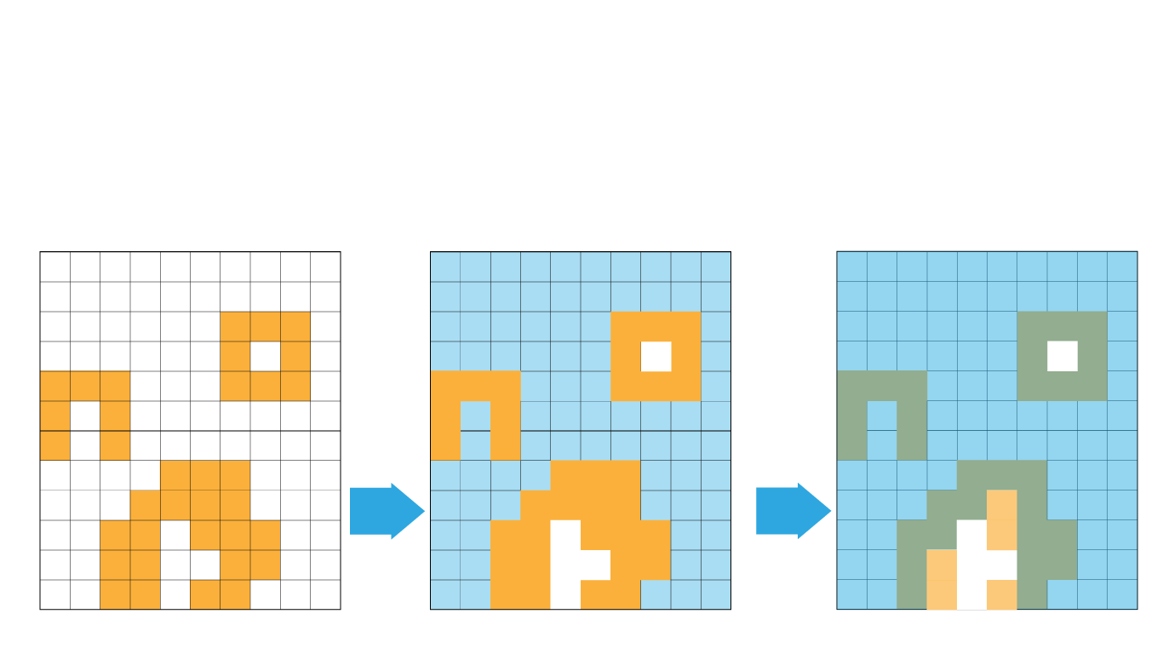

Figure 流体格子ベースのまびきアルゴリズム模式図。まず粒子密度によって壁面となる部分とそうでない部分に二値化する(左)。その後、外部になる部分を塗りつぶす(中)。そして塗りつぶした格子と、それに接している部分を可視化する(右)。図では水色に塗られた部分が可視化され、それ以外の部分がまびかれる。

Figure 塗りつぶしにおける4-way(右)と8-way(左)の違い。中心近くの空白のように塗りつぶしている部分と角で接している部分を塗りつぶすか否かという違いがある。4-wayと8-wayの数字は探索する方向を示しており、4-wayは上下左右のみを探索するため、角で接している部分が塗りつぶされない。8-wayは8方向に探索するので塗りつぶされる。三次元でも同様に6-wayと26-wayが存在する。

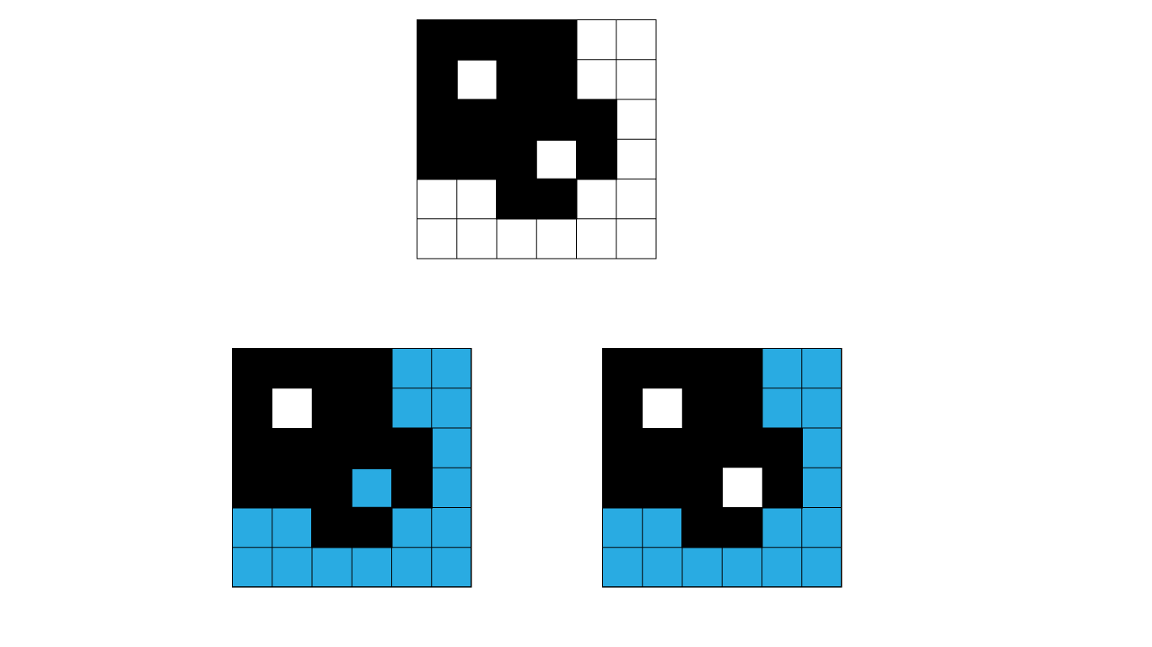

Figure 　3次元 26-way Scanline Flood Fill アルゴリズムの疑似コード。実際には境界条件についての処理が必要になるが、省略した。

スタックに開始点を保存

While(スタックが空でない){

スタックから一つ値を取り出し、 $P[x,y,z]$ とする

If($P[x,y,z]$ == 「塗りつぶし済み」){continue;}

xを増加・減少させて壁に衝突する直前の値を $x_{L},x_{R}$ とする

$p\left[x_{L},y,z\right]$ から $p[x_{R},y,z]$ までを「塗りつぶし済み」に

for ($y^{'}=y+1,y,y-1$){

for ($z^{'}=z+1,z,z-1$){

for ($x^{'}=x_{L}, x_{L}+1,…x_{R}$){

if($P\left[x^{'},y^{'},z^{'}\right]==$ 壁&& $P\left[x^{'}-1,y^{'},z^{'}\right]!=$ 壁&& $P\left[x^{'}-1,y^{'},z^{'}\right]!=$「塗りつぶし済み」) {

$P\left[x^{'}-1,y^{'},z^{'}\right]$ をスタックに

}

}

If($P\left[x_{R}+1,y^{'},z^{'}\right]!=$ 壁) {

$P\left[x_{R}+1,y^{'},z^{'}\right]$ をスタックに

}

}

}

}

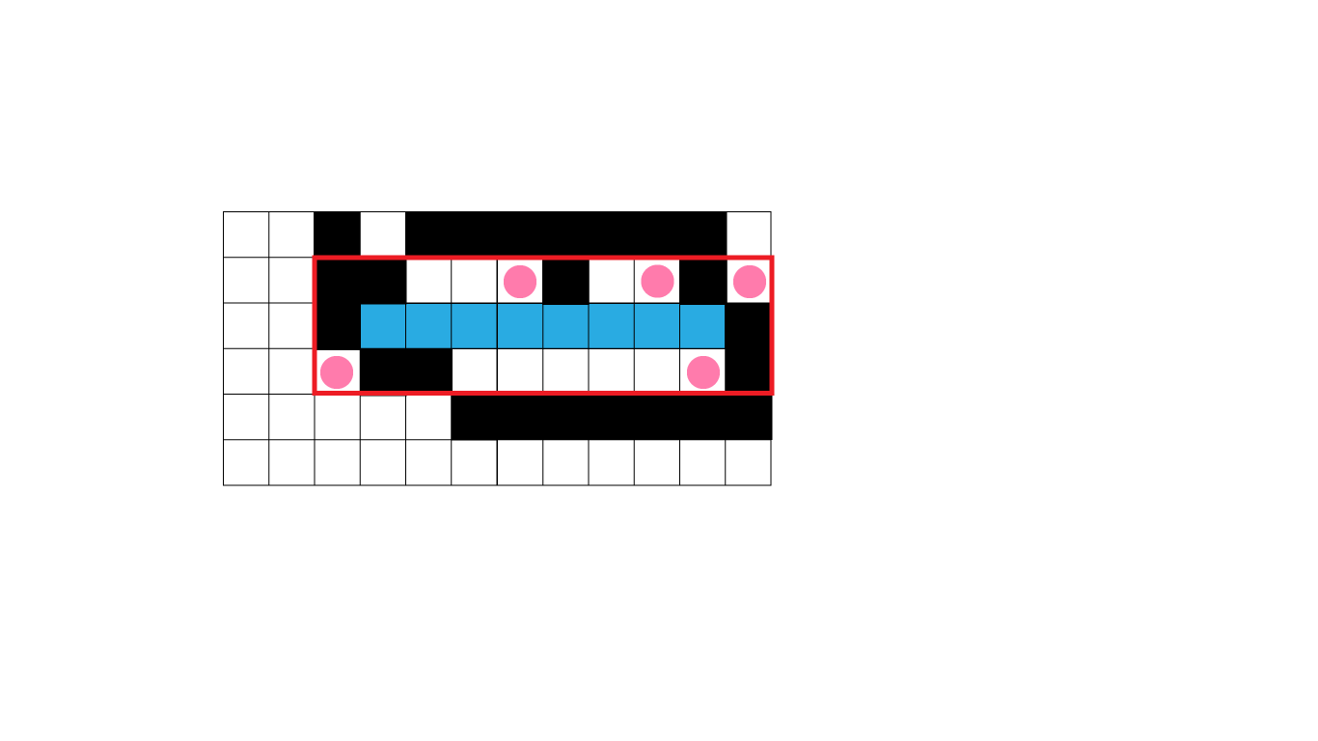

Figure Scanline Flood Fillの模式図。簡単のため、二次元8-wayとした。青い線を塗りつぶした後、赤線で囲まれた部分を探索する。「壁の左」と「右端」で壁でないところを次の探索点(赤丸)とし、スタックに保存する。

Figure 粒子ベースの可視化アルゴリズムのフローチャート

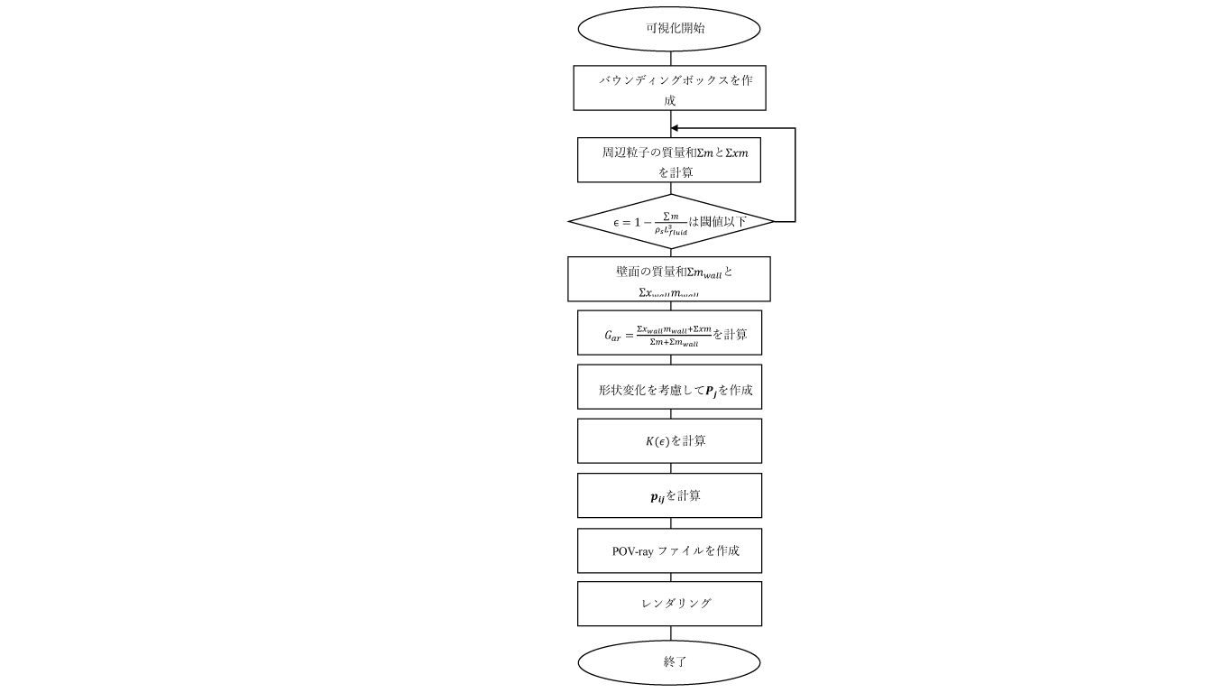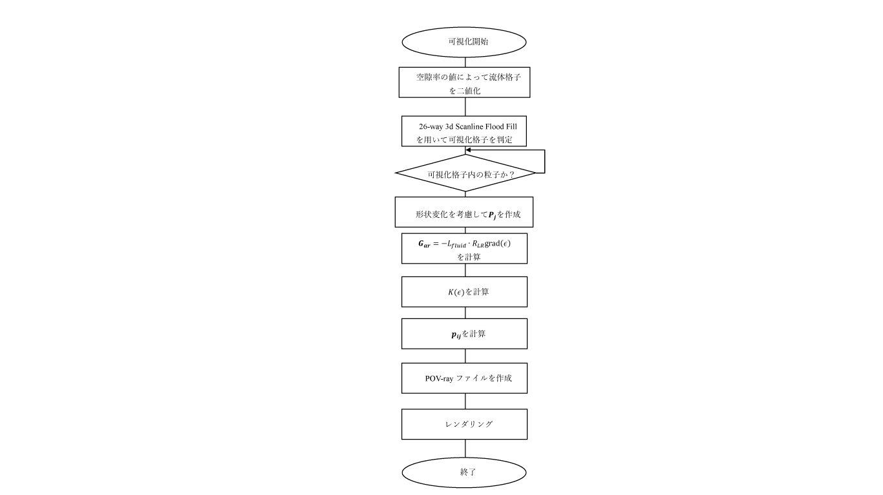

Figure 格子ベースの可視化アルゴリズムのフローチャート

# 数値解析・可視化

## 解析1：粗視化粒子の実粒子での可視化

### 解析・可視化の目的

この解析では、まず単純なテストケースにおいて、今回開発した手法によって粗視化粒子の実粒子での可視化が問題なく行えるのかを確認する。また、粒子のまびきによる効果を確認するため、閾値の空隙率とアルゴリズムを変化させながら可視化画像とレンダリング時間を比較する。

### 解析条件

まず、一辺10 cmの立方体を計算領域とする。その中で上部から粒子群を落下させ、山になる様子を解析する。解析条件をTable 1に、解析の初期状態をFigure 29に示す。解析1の中では同じ解析結果を用いて可視化を行うため、解析条件は一通りのみである。

### 可視化条件

可視化条件をTable 2およびTable 3に示す。また今回は計算時間の比較を行うため、可視化に用いた計算機のスペックをTable 4に示す。Table 2のように、今回は5つの条件での可視化を比較した。Table 2の可視化粒子数に「<」という記号がついているのは、可視化に不要な粒子が間引きによって削減され、可視化粒子数が実際の粒子数よりも少なくなっている場合があることを示している。可視化粒子数は時間によっても変化するので、ここには明示せず、解析結果として後に示す。CASE1Aは粗視化粒子の可視化、CASE1Bはすべての粗視化粒子を今回開発した手法によって実粒子として可視化したもの、CASE1C ～ CASE1Eはまびきの閾値を変化させたものである。

可視化についてはPOV-ray 3.7を用い、シーンファイルの設定は各可視化条件について同一のものとし、ラジオシティ法や天空光などの特殊な処理は行わないこととした。また、ライティングについては上部から下部に向けたスポットライトを一つ設定し、影を自然に見せるために点光源ではなく面光源(area light)とした。また、実際の解析では境界を壁面として解析したが、可視化の際には粉体の様子を分かりやすくするために上部と前面部の壁面を取り除き、他の壁面部は半透明のガラスとして可視化することとした。

### 可視化結果と考察：粗視化粒子と粒子ベースアルゴリズムの比較

まず、CASE1AとCASE1Bを比較した画像をFigure30およびFigure31に示す。Figure30は解析開始から0.2秒後、Figure31は0.5秒後の画像である。この画像から、粒子ベース可視化アルゴリズムで実粒子の可視化が視覚的に正しく行われていることが確認できる。また、Figure 32およびFigure 33にCASE1AとCASE1Fを比較した画像を示す。この結果より、格子ベースアルゴリズムも同様に可視化を視覚的に正しく行うことができるということが分かった。

### 可視化結果と考察：粒子ベースアルゴリズムの閾値による画像変化

CASE1B～CASE1Eを比較した画像をFigure34、35および36に示す。Figure34～36から空隙率の閾値を0.7とした場合には大きく図が変化しており、空隙率の閾値としては最小でも $0.6$ 程度とすべきであると考えられる。

また、閾値が0.5や0.6の場合でも間引きを行わなかった画像とは異なる画像を得た(Figure 37)。これはレイトレーシング処理において拡散反射の部分をモンテカルロ法によってランダムにサンプリングしているために生じる誤差であり、全く同じシーンをレンダリングしてもこのような誤差が生じる。これはPOV-ray特有の処理ではなく、レイトレーシングを用いた可視化では一般的に行われている処理であり、一般的なシーンではほとんど結果に表れないが、今回の解析可視化においては非常に小さな粒子による拡散反射が多数行われるために結果に反映されたものと考えられる。しかしこれらの誤差は非常に小さなもので、画像を重ねて処理しない限り違いが判らず、また映像として可視化した際にも違和感が全く生じないので問題にはならないと考えた。

### 可視化結果と考察：格子ベース可視化アルゴリズムの閾値

Figure38にCASE-1F,CASE-1G,CASE-1Hの可視化を比較した画像を示す。これは開始1.3秒後の画像である。この図からわかるように、格子ベースアルゴリズムでは閾値をいくら大きくしても変化しない、つまり今回の可視化においては格子内に1つでも粒子が入っている部分は壁とみなしてもよいということが分かった。また、Figure 39にこれらでの可視化粒子数をグラフにしたものを示す。これから、格子ベースアルゴリズムにおいては閾値を上げても変化がないので、粒子数が少なくなるように閾値を1とするのが最も効果的ではないかということが考えられる。また、Figure 40に開始1.0秒後の可視化に用いた粒子数と閾値の関係を示す。これによって、格子ベースアルゴリズムでは閾値を1.0に設定することで可視化に用いる粒子数を半分以下にまで削減できるということが分かった。

### 可視化結果と考察：格子ベースアルゴリズムの優位性

また、ここでそれぞれのアルゴリズムの計算時間を比較してみる。すると、今回の系では粒子ベースアルゴリズムが6分46秒、格子ベースアルゴリズムが3分21秒と倍以上の差があった。これは粒子ベースアルゴリズムでは周辺粒子の探索を周辺粒子の分だけ行わなければならず、計算時間が増大したためと考えられる。また、実際に大規模固気混相流の可視化を行うことを考えると、その際には今回以上に粒子数が増大するため、実際の固気混相流の可視化を行う際には格子ベースのアルゴリズムの方が有効であると結論付けることができる。

### 可視化結果と考察：解析1の結論

以上の結果から、粒子ベース可視化アルゴリズムと格子ベース可視化アルゴリズムのどちらでも可視化が可能であるが、粒子ベースアルゴリズムが削減率の観点から有意であることが分かった。また、粒子ベースアルゴリズムでは閾値0.4、格子ベースアルゴリズムでは閾値1が適していることが分かった。

## 解析2:大規模固気混相流の可視化

### 解析・可視化の目的

この解析では、実粒子数が10億を超えるような、実粒子スケールでの解析が不可能であるような大規模固気混相流についてもDEM粗視化モデルと今回用いた手法によって解析・可視化が行えるかを検証する。また、流体が固体に及ぼす力が強く、複雑な形状の壁面が存在するにも自然な可視化が可能であるかを確認するため、粒子が風によって飛ばされ、粒子の下にある文字が見えてくるような系を解析・可視化した。

### 解析体系

Figure 41に解析に用いた計算領域を示す。計算領域には床面に高さ16mmの文字を置き、初期状態として20mm×500mm×205mmの領域に粒子を配置し、文字を完全に覆った。その後、左方から風速40 m/sの風を流入させ、粉粒体の挙動を確認する。また、Figure40に示すように文字の前に風流を円滑化するためにスロープを設けた。境界条件として、上部と右部は流出境界、左部は流入境界、その他は壁面と設定した。今回はTable 5に示すように粒子径のみを変化させた2つのケースについて解析を行った。

### 可視化体系

それぞれの解析結果をもとに可視化を行った。Table 6に示すように、粗視化率を10に設定した解析については、本研究で開発した手法を用いた実粒子の可視化（流体格子ベース・粒子ベース）と粗視化粒子の可視化の3つの可視化を行った。可視化を行った計算機環境はTable 4と同一である。

今回、粗視化モデルで計算した解析では実粒子数は約16億になる。まず本解析の可視化を行う前に、この粒子を可視化可能か試行したところ、Table 4で示した計算機では不可能であった。原因はメモリの不足による大量のページング処理によってPOV-Rayが応答しなくなることであった。実際に間引きを行ったとしても粒子数が億のオーダーを下回ることはなく、32GBRAMのメモリでは億スケールの粒子数には対応できないことが分かった。よって、ここで可視化に用いる粗視化率を3に引き下げた。これによって粒子数は4000万程度となる。事前検証の結果、この程度の粒子数であれば問題なく可視化が可能であるということが分かった。また、可視化粗視化率を4にすると時間によっては可視化が行えない部分が生じるということが分かったので、今回は可視化に用いる粗視化率を3に設定し、可視化を行うこととした。

### 解析・可視化結果と考察 ：粗視化モデルと実粒子解析の相違

Figure 42にCASE2AとCASE2Bの可視化の結果を示す。これらは解析開始から0.5秒後の結果である。この二つは物性値が等しく粒子径も等しいが、粗視化率が違うために違う挙動を示す。この結果から、実粒子でのシミュレーションに対してより細かい粒子で可視化するよりも、粗視化モデルを用いた解析に今回開発した手法を用いる方が実粒子での解析可視化結果に近づくと考えられる。

### 解析・可視化結果と考察：粒子・格子ベースアルゴリズムの比較

Figure 43にCASE2CとCASE2Dの可視化結果を示す。これらは前項と同様に解析開始から0.5秒後の結果である。これらは粒子ベースでの可視化と格子ベースでの可視化を比較したものである。このように複雑な固気混相流に関しても、どちらの可視化アルゴリズムを用いても画像には大きな変化が生じないということが分かった。したがって、解析1の結果から、格子ベースアルゴリズムでの可視化がより効率的であると考えられる。

## 解析3：実粒子解析と粗視化解析の可視化比較

### 解析・可視化の目的

DEM粗視化モデルの解析結果を実粒子で可視化する場合には、実粒子での解析と同様の挙動を示すことが理想的である。よってここでは実際の工学プロセスに用いられる噴流層について、実粒子解析の可視化と本研究で開発した手法による可視化を比較し、どの程度実粒子での解析結果に近い可視化画像を得られるのかを定性的・定量的に検証し、開発手法の妥当性を検証する。

### 解析体系

計算領域をFigure 44に示す。今回はTable 7に示す2つの解析体系を用いた。これらは実粒子数・実粒子半径などの物性値が等しく、同じ物理現象を実粒子で解析したものと粗視化粒子を用いて解析したものと考えることができる。したがって、この二つは同様の挙動を示し、今回開発した手法を用いると二つの可視化が似たものになることが期待される。境界条件として、底面はFigure45に示すように二つの大きさをもつ噴流の流入境界とする。流体の条件として噴流を20 m/s、Background velocityを0.5 m/sとして設定する。噴流の起きる部分は10 mm×10 mmの正方形部で、その他の部分がBackground velocityが生じる部分とする。また上面を流出境界として、それ以外の側面4面を壁面境界とした。そして粒子の初期状態として下部に粒子が密に詰まっている状態を作成した(Figure 46)。これは実際の噴流層では粒子が単純立方格子に並んでいる状態から噴流が起こるということはなく、重力により下方向に充填されている状態を初期状態とすべきであるという理由から行った前処理である。この状態から噴流を発生させると同時に解析を開始して、その解析結果をもとに可視化を行う。

### 可視化体系

可視化条件はTable 8に示す。Table 8のように、粗視化モデルを用いた解析については粗視化粒子・実粒子の両方での可視化を行う。また、粗視化モデルの実粒子可視化には格子ベースのアルゴリズムを用いた。またFigure 46のように、粒子の混合度合いが見えるように初期状態で粒子が層になるように4色に色付けした。CASE3A,3CとCASE3Bでは粒子数が異なるが、それぞれ総粒子数の1/4ずつに色付けを行ったので、各色の体積は両解析において等しい。また、4色の体積はそれぞれ等しく、解析中に変化しない。また、解析では側面4面を壁面としているが、可視化では見やすさを向上させるために全面の壁面を取り除いた。また粒子分布に用いられるランダムシードは粒子ごとに変化させ、各粒子に固有の分布とすることにした。これは粒子が密になっている場合にシードが同一であることに起因して生じる規則的な模様を避けるためである。また、定量的検証を行うため、CASE3A,3Cについては底面から最も遠い位置にある粒子の座標を算出し、可視化画像とは別に出力することとした。

### 解析・可視化結果と考察：定性的・定量的比較

Figure47とFigure 48にCASE3A、CASE3B、CASE3Cを可視化し、比較した結果を示す。時間はそれぞれ解析開始から0.4秒後と1.8秒後である。この結果から、実粒子でのシミュレーションと粗視化粒子でシミュレーションしたものを実粒子に戻した開発手法は、混合度合いや気泡の生成、噴流などが視覚的によく似た結果を示していると考えることができる。定量的評価として、1.8秒後の噴流の最大高さを測定したところ、その差は2.84%となり、よく近似していることが分かる。これらのことから、今回開発した手法での可視化が実際の実粒子シミュレーションと比較してマクロな挙動として妥当な可視化画像を出力できるということが分かった。

### 解析・可視化結果と考察：解析・可視化時間

今回の解析では実粒子でのシミュレーションに26,097分、粗視化モデルでのシミュレーションに2,644分の計算時間がかかっている。よってシミュレーションだけを見ると粗視化モデルは計算時間を約1/10にすることができる。また、実粒子シミュレーションの可視化に204分、今回開発した手法による粗視化モデルの可視化には159分かかった。よって、粗視化モデルに今回開発した手法を適用することによって、解析から可視化までの全計算にかかる時間を約9.3倍高速にすることができた。したがって、前項の考察も含めて考えると、粗視化モデルと今回開発した手法を用いることで、実粒子でのシミュレーションと比較して非常に高速に、そして妥当な結果を持つ可視化画像を得られるという結論を得ることができた。

## 全解析・可視化を通しての考察

三つの解析・可視化を通して、本研究で開発した手法の有効性を確認することができた。すなわち、本研究で開発した手法、特に格子ベースアルゴリズムとDEM粗視化モデルを用いることによって実粒子スケールの可視化画像を、実粒子での解析と比較してマクロな挙動を損なうことなく非常に速い速度で出力することが可能になった。

Figure 解析1の解析領域。一辺10 cmの立方体内部に粒子が配置されており、これを落下させる。

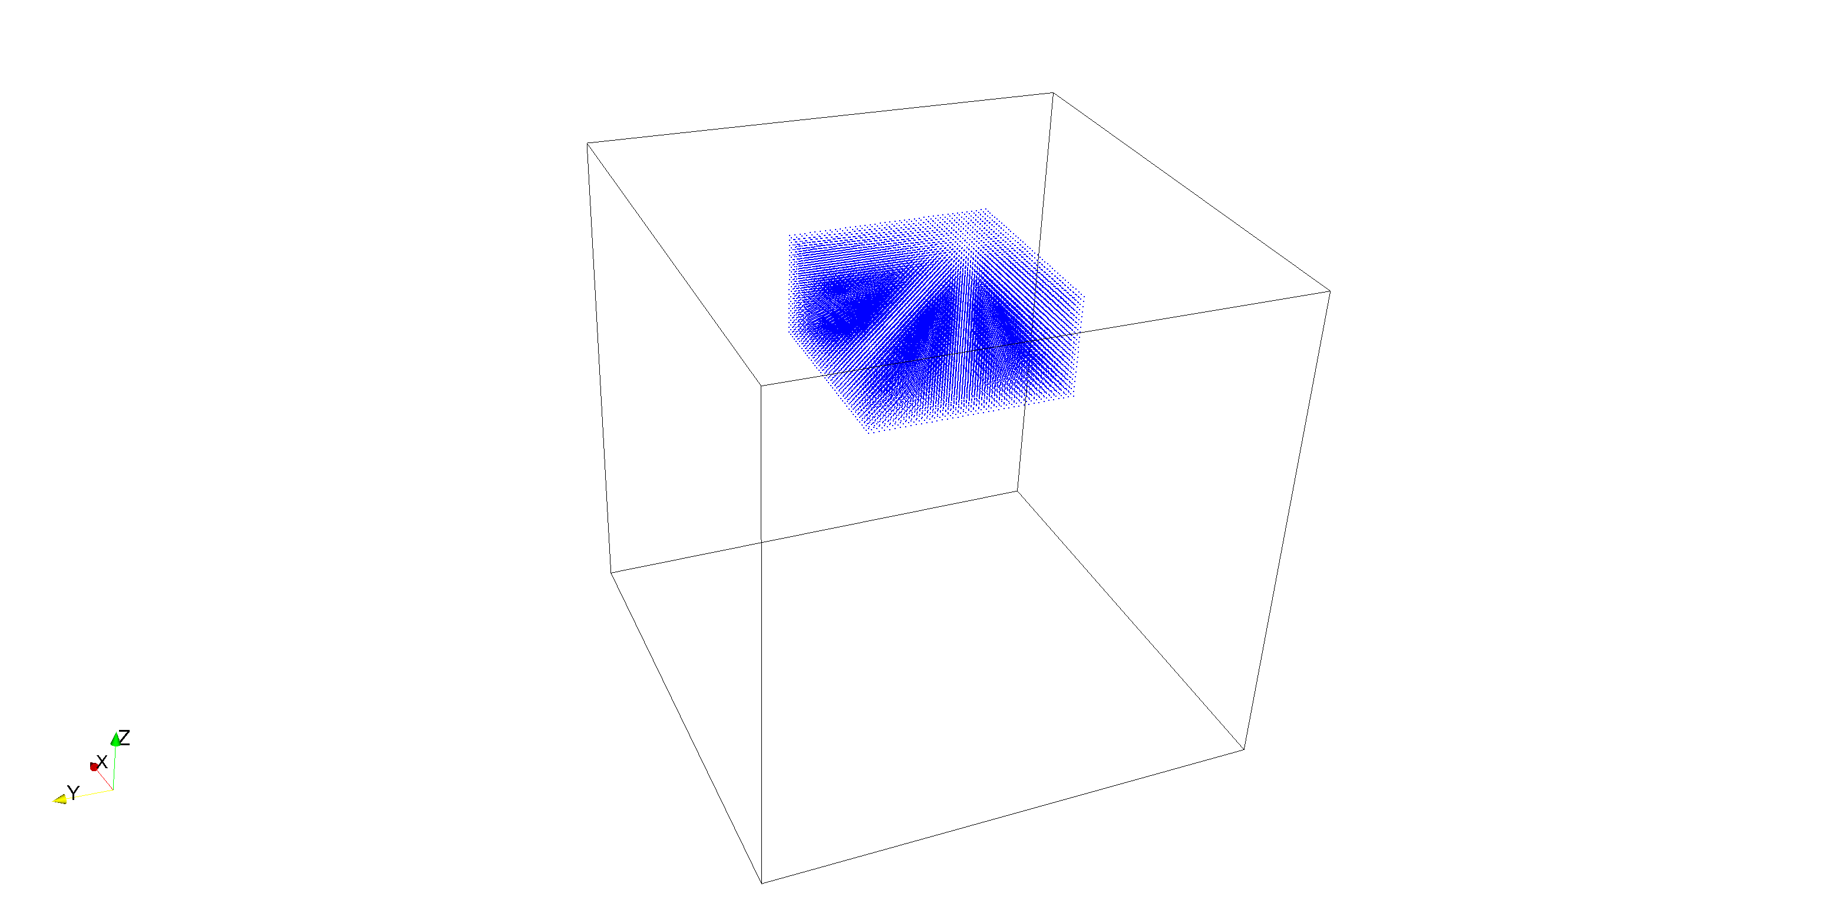

Figure 粗視化粒子の可視化と実粒子の可視化の比較(粒子ベース、解析開始から0.2秒後)

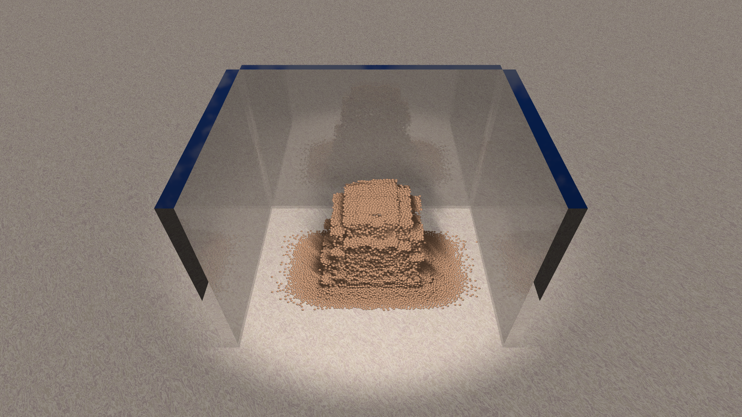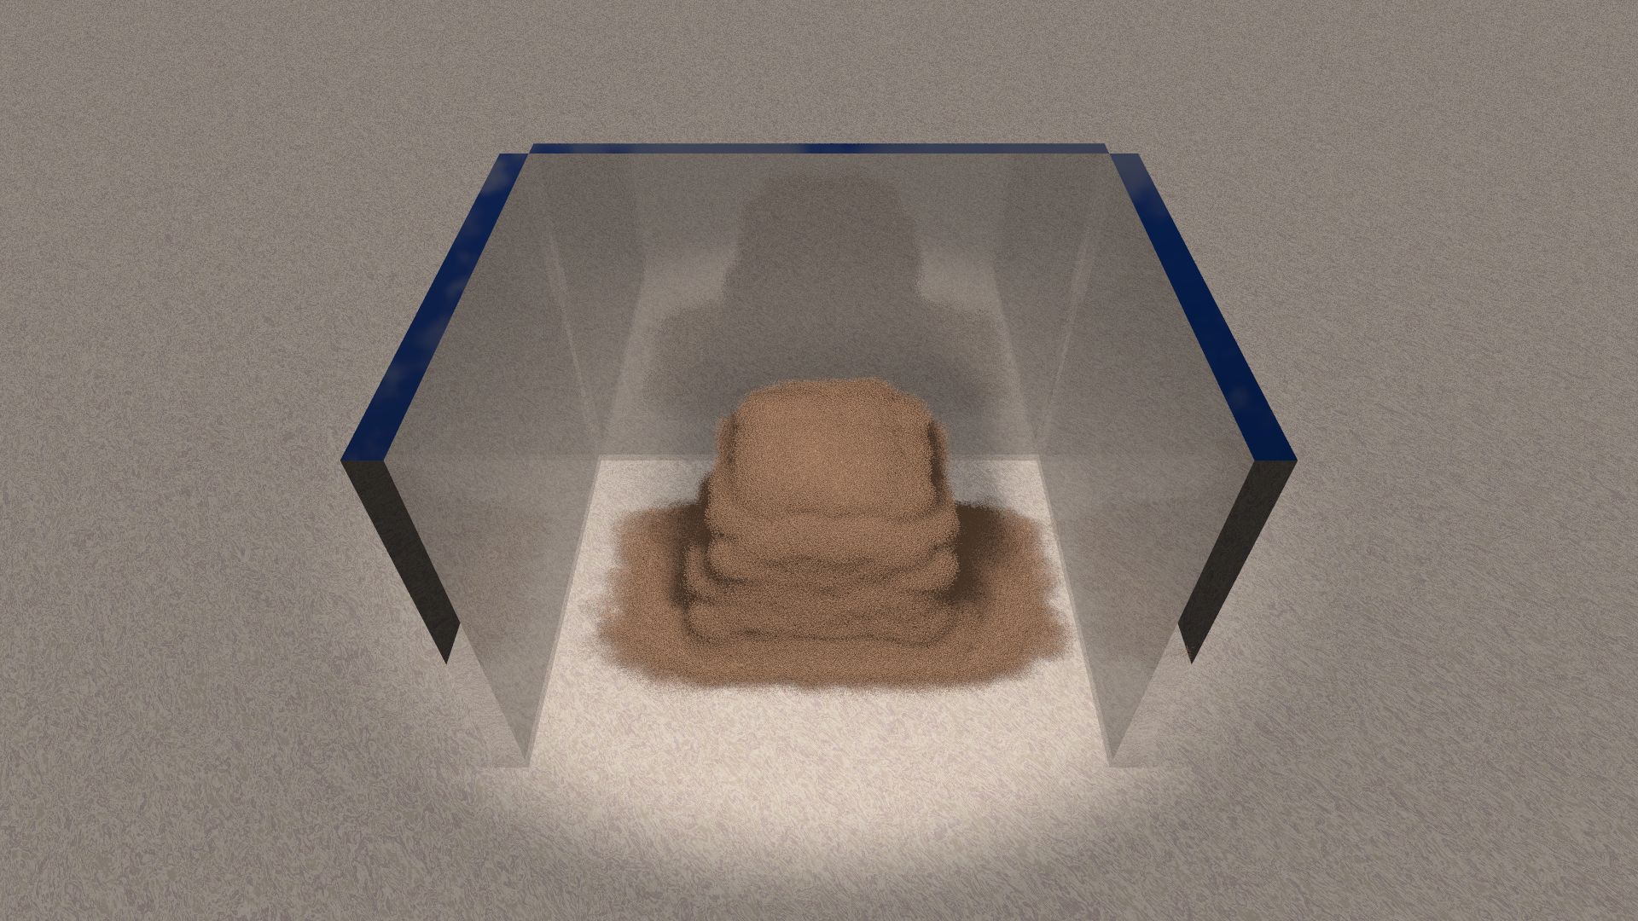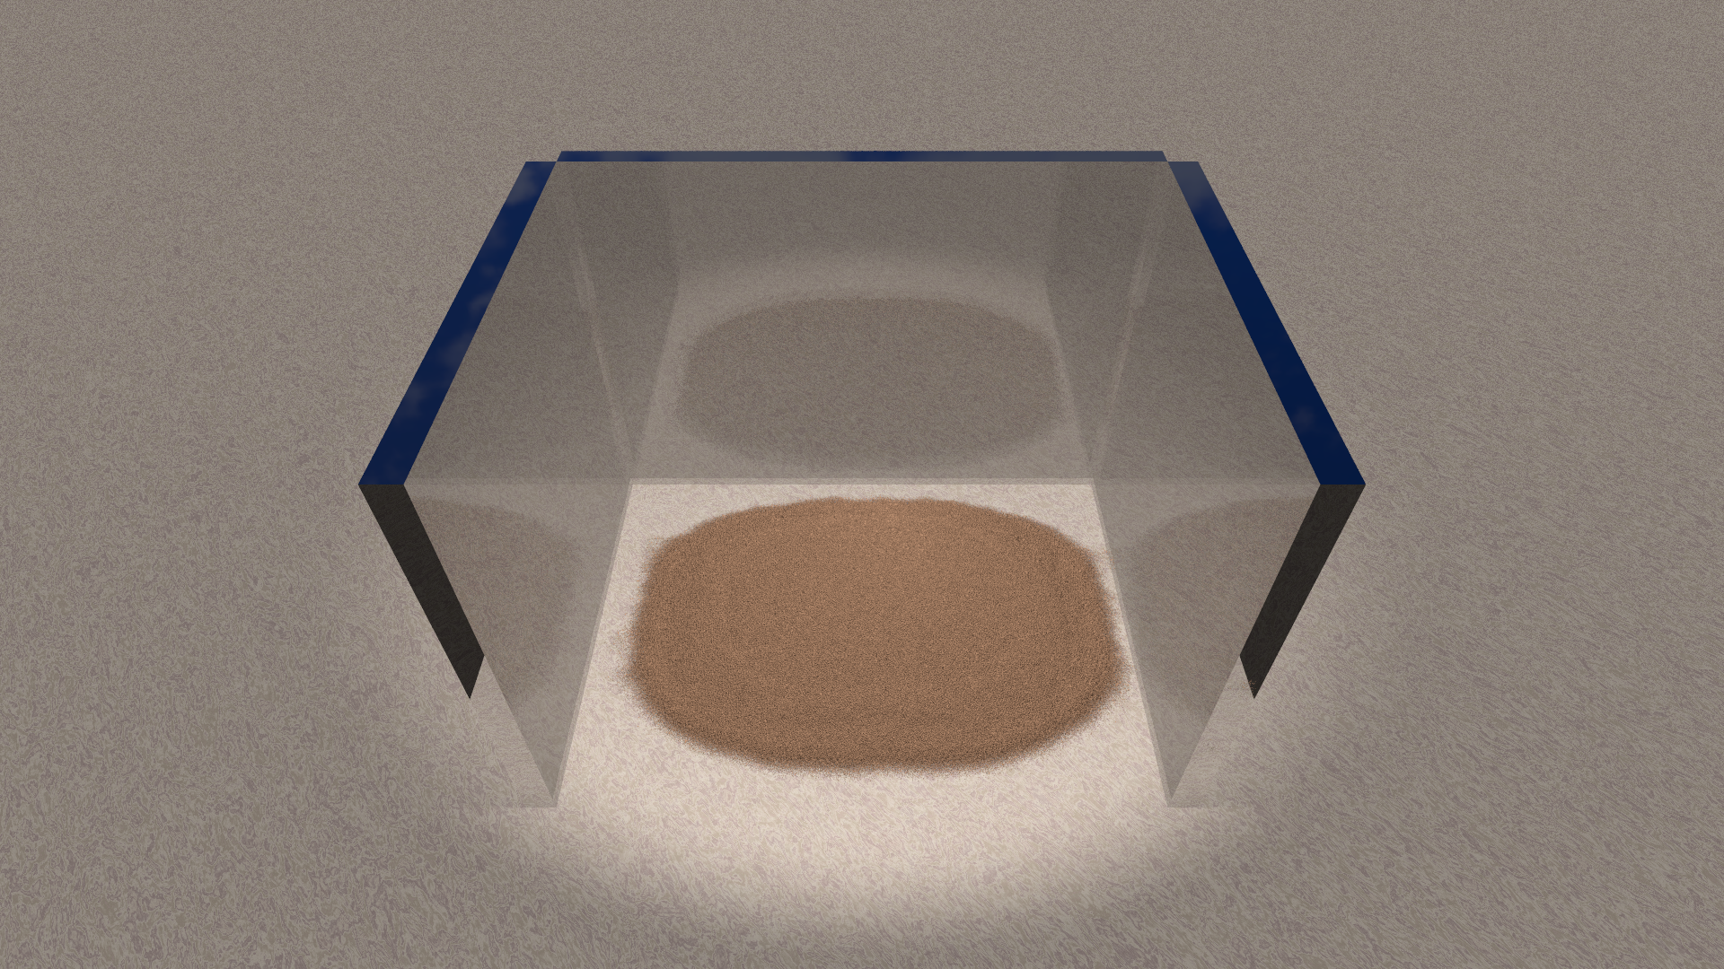

Figure 粗視化粒子の可視化と実粒子の可視化の比較(粒子ベース、解析開始から１.3秒後)

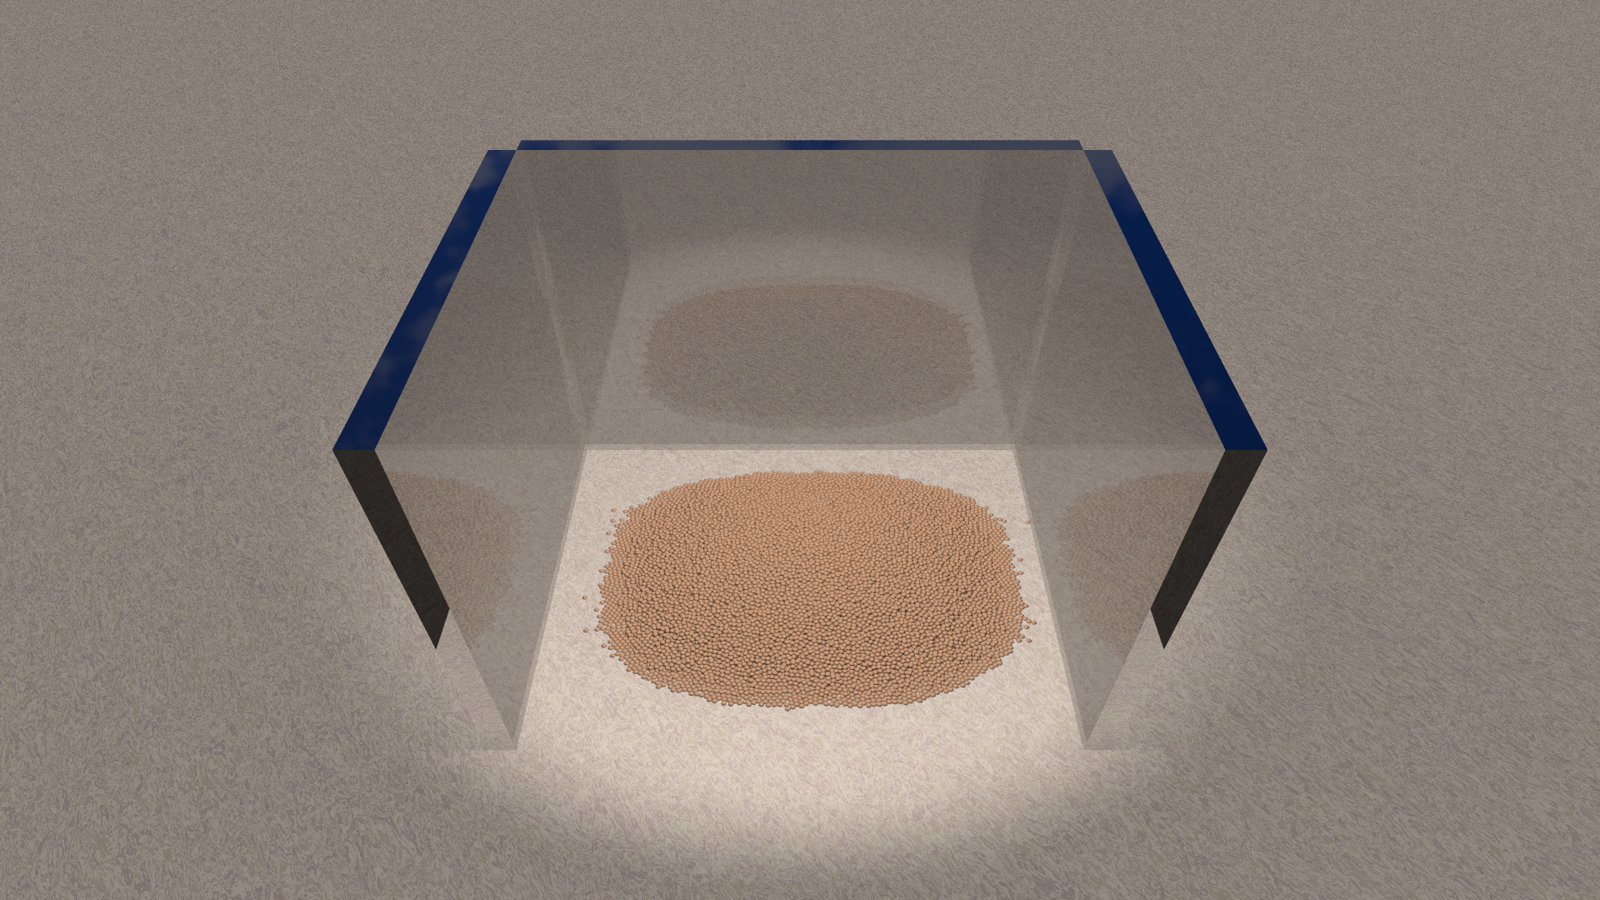

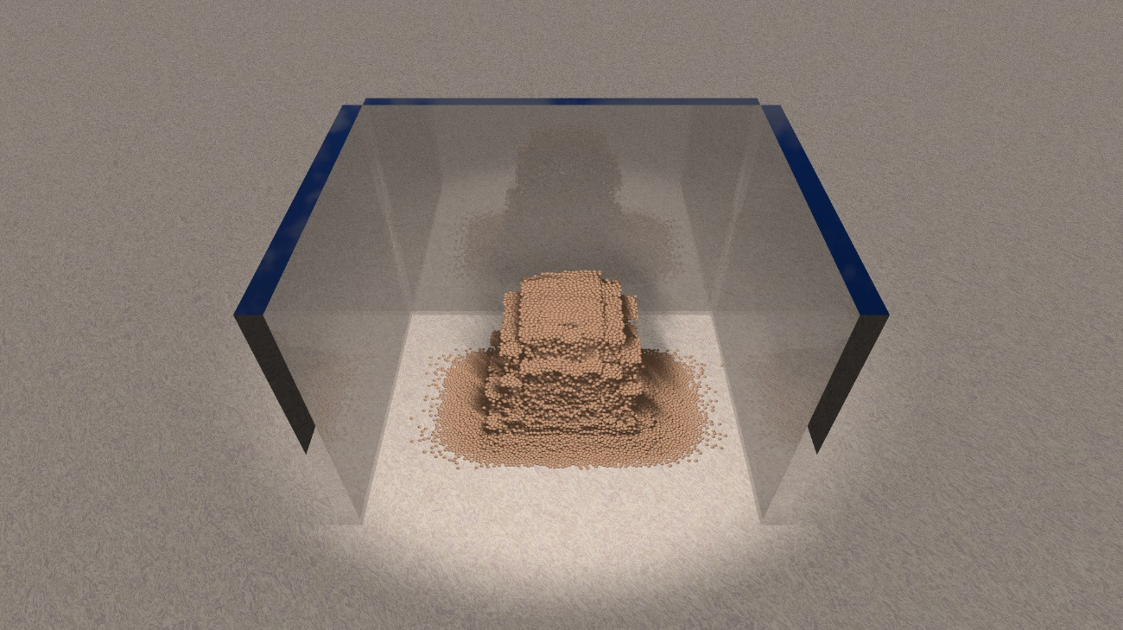

Figure 粗視化粒子の可視化と実粒子の可視化の比較(格子ベース、解析開始から0.2秒後)

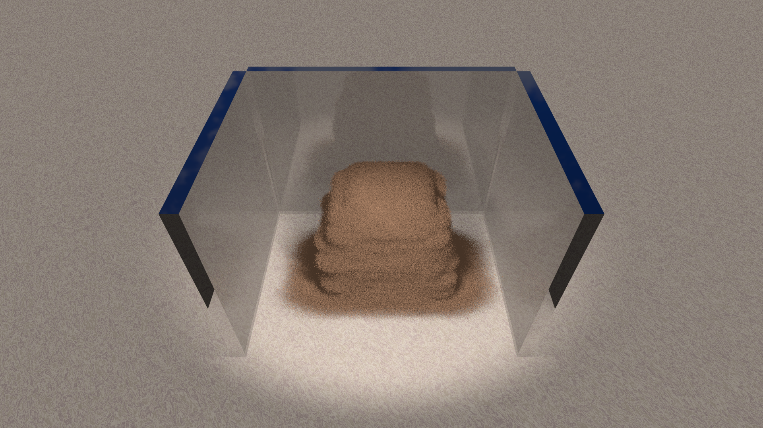

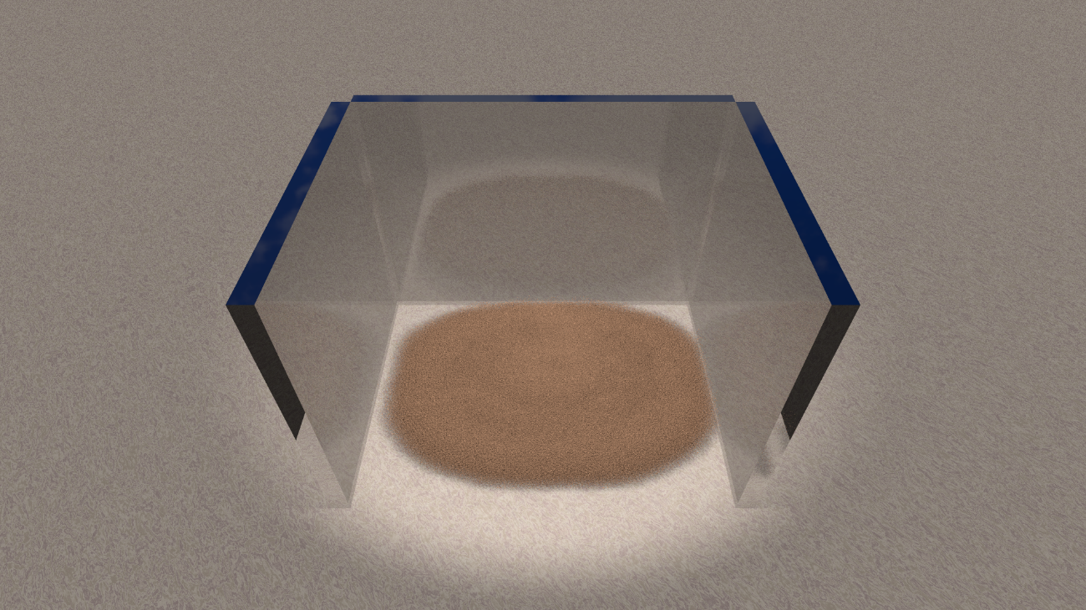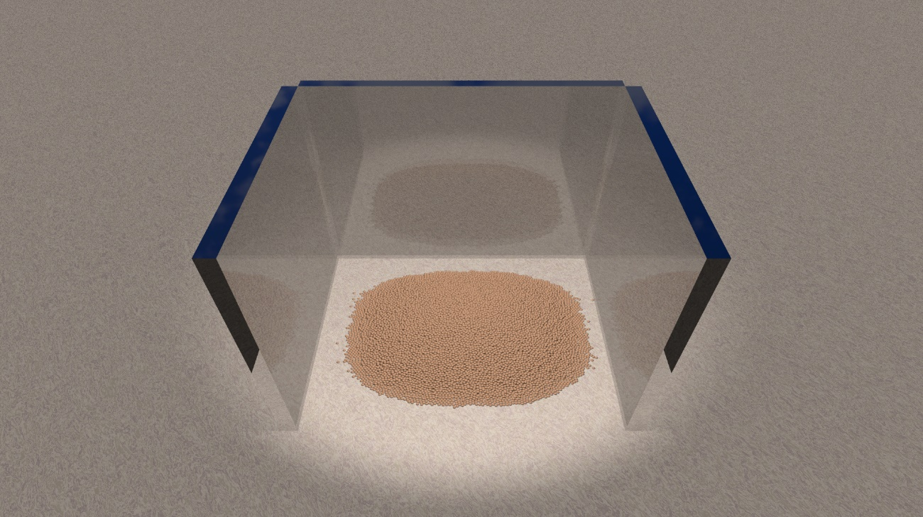

Figure 粗視化粒子の可視化と実粒子の可視化の比較(格子ベース、解析開始から1.3秒後)

Figure 粒子ベースでの可視化アルゴリズムの空隙率の閾値による比較(解析開始時)。

閾値を0.3に設定したものが明らかに不自然になっている。

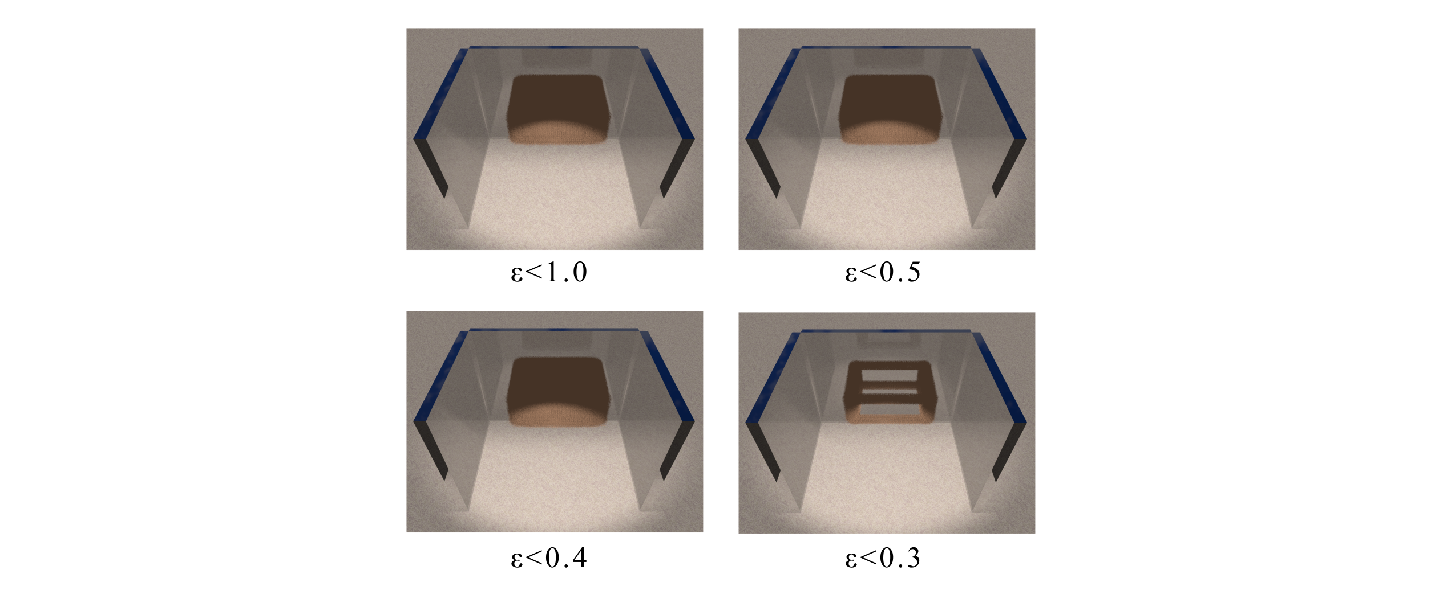

Figure 粒子ベースでの可視化アルゴリズムの空隙率の閾値による比較(解析開始から0.2秒後)

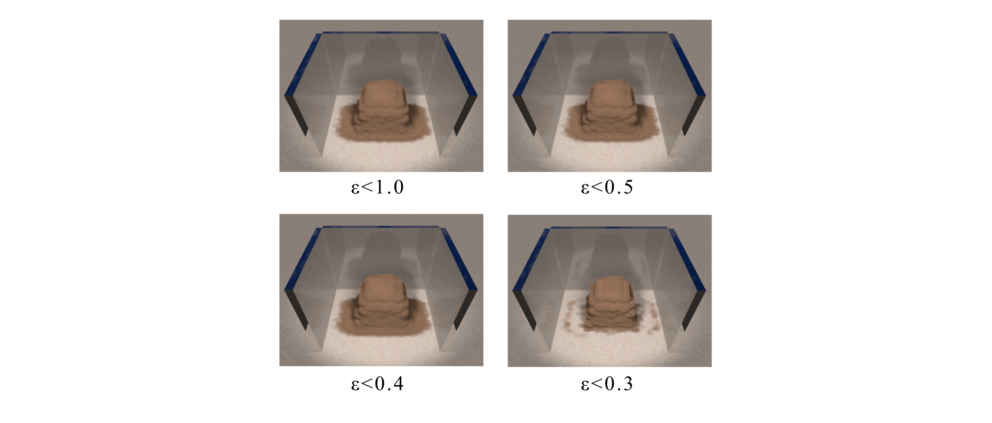

Figure 粒子ベースでの可視化アルゴリズムの空隙率の閾値による比較(解析開始から0.5秒後)

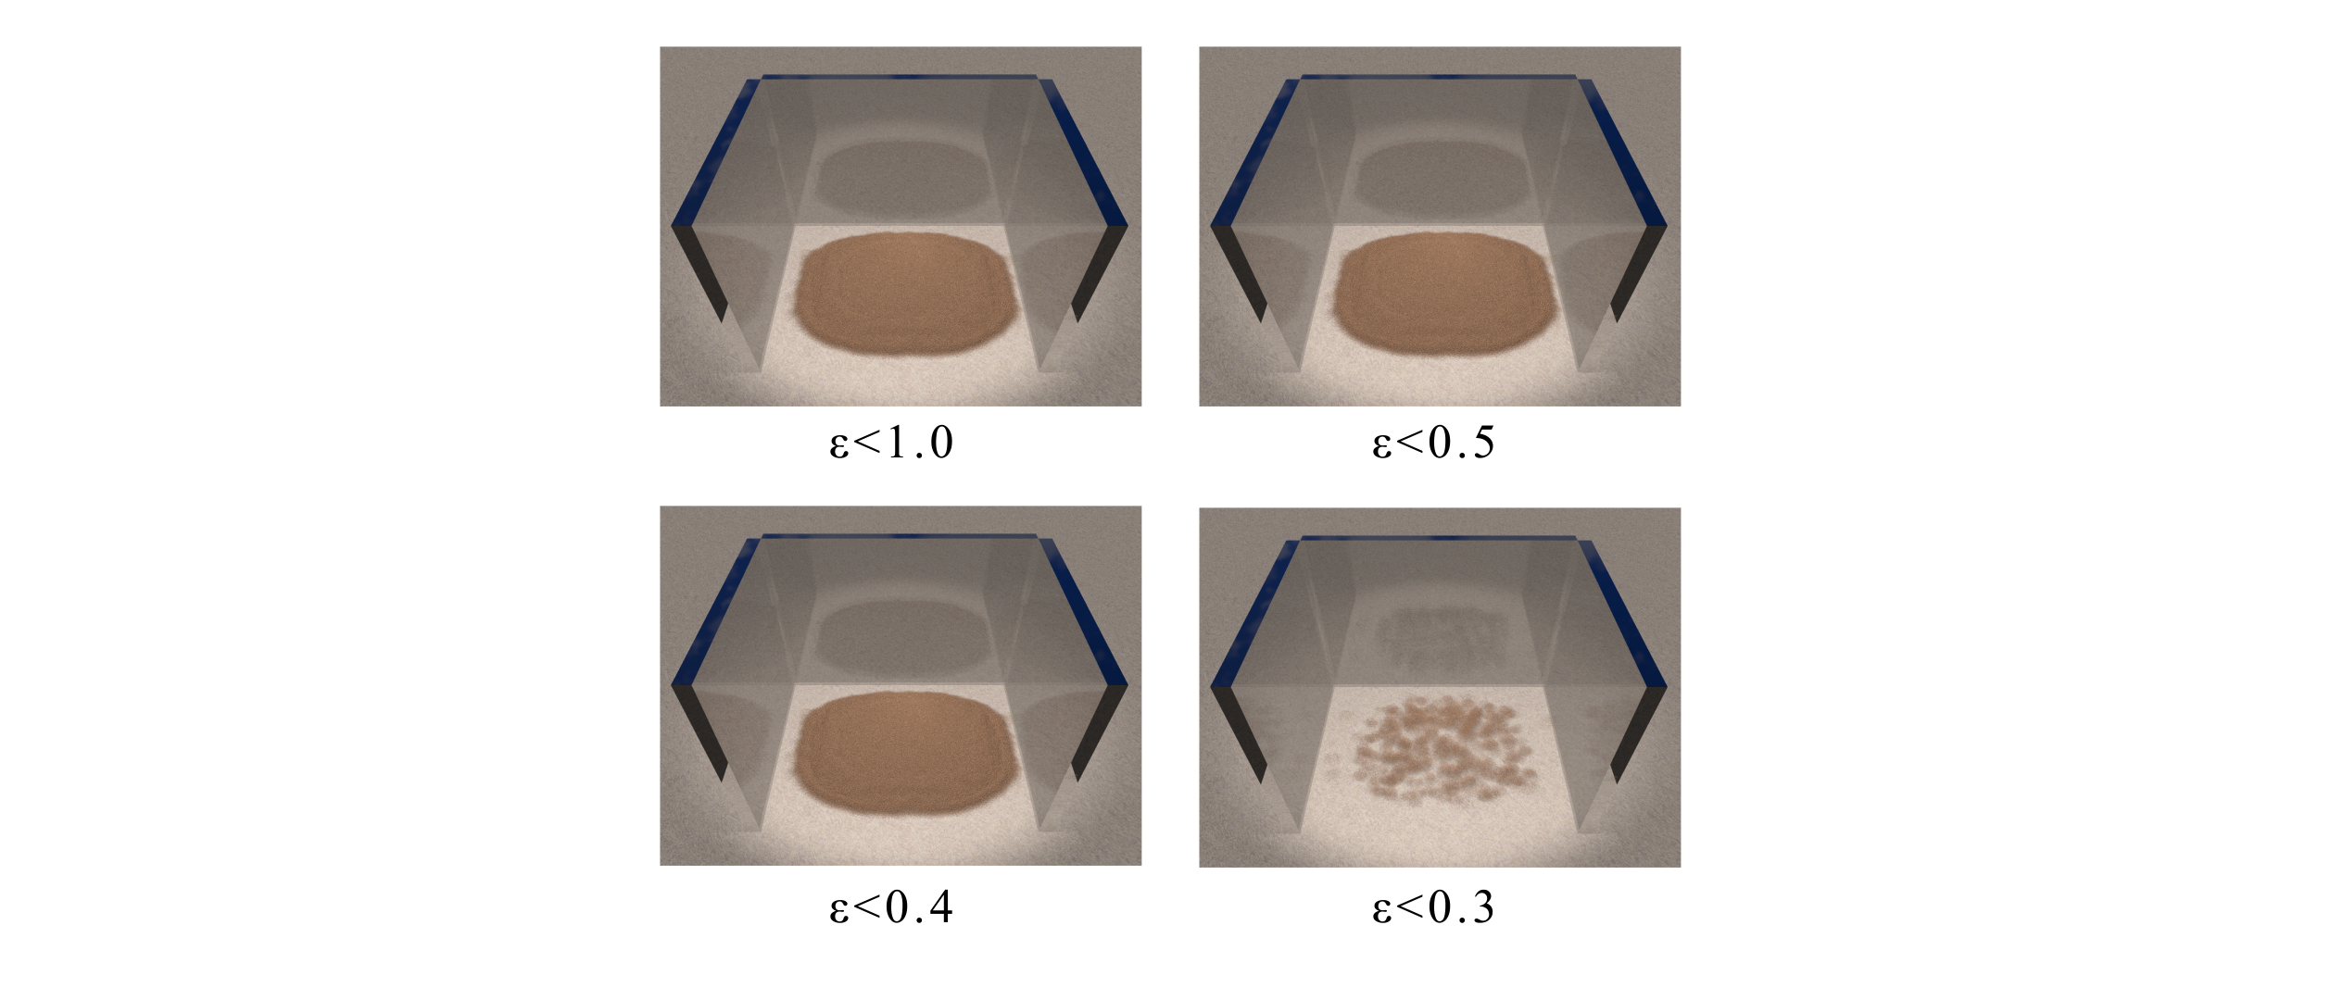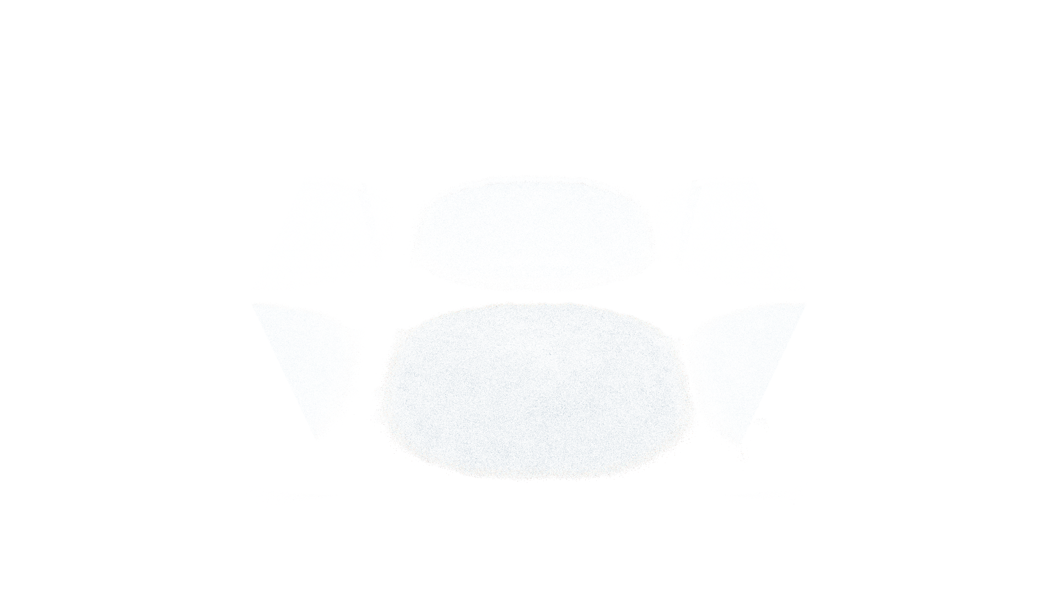

Figure CASE1AとCASE1Bの画像を差処理したもの。完全に同じ画像であれば完全な白になるはずだが、砂の部分にわずかな差が残っている。

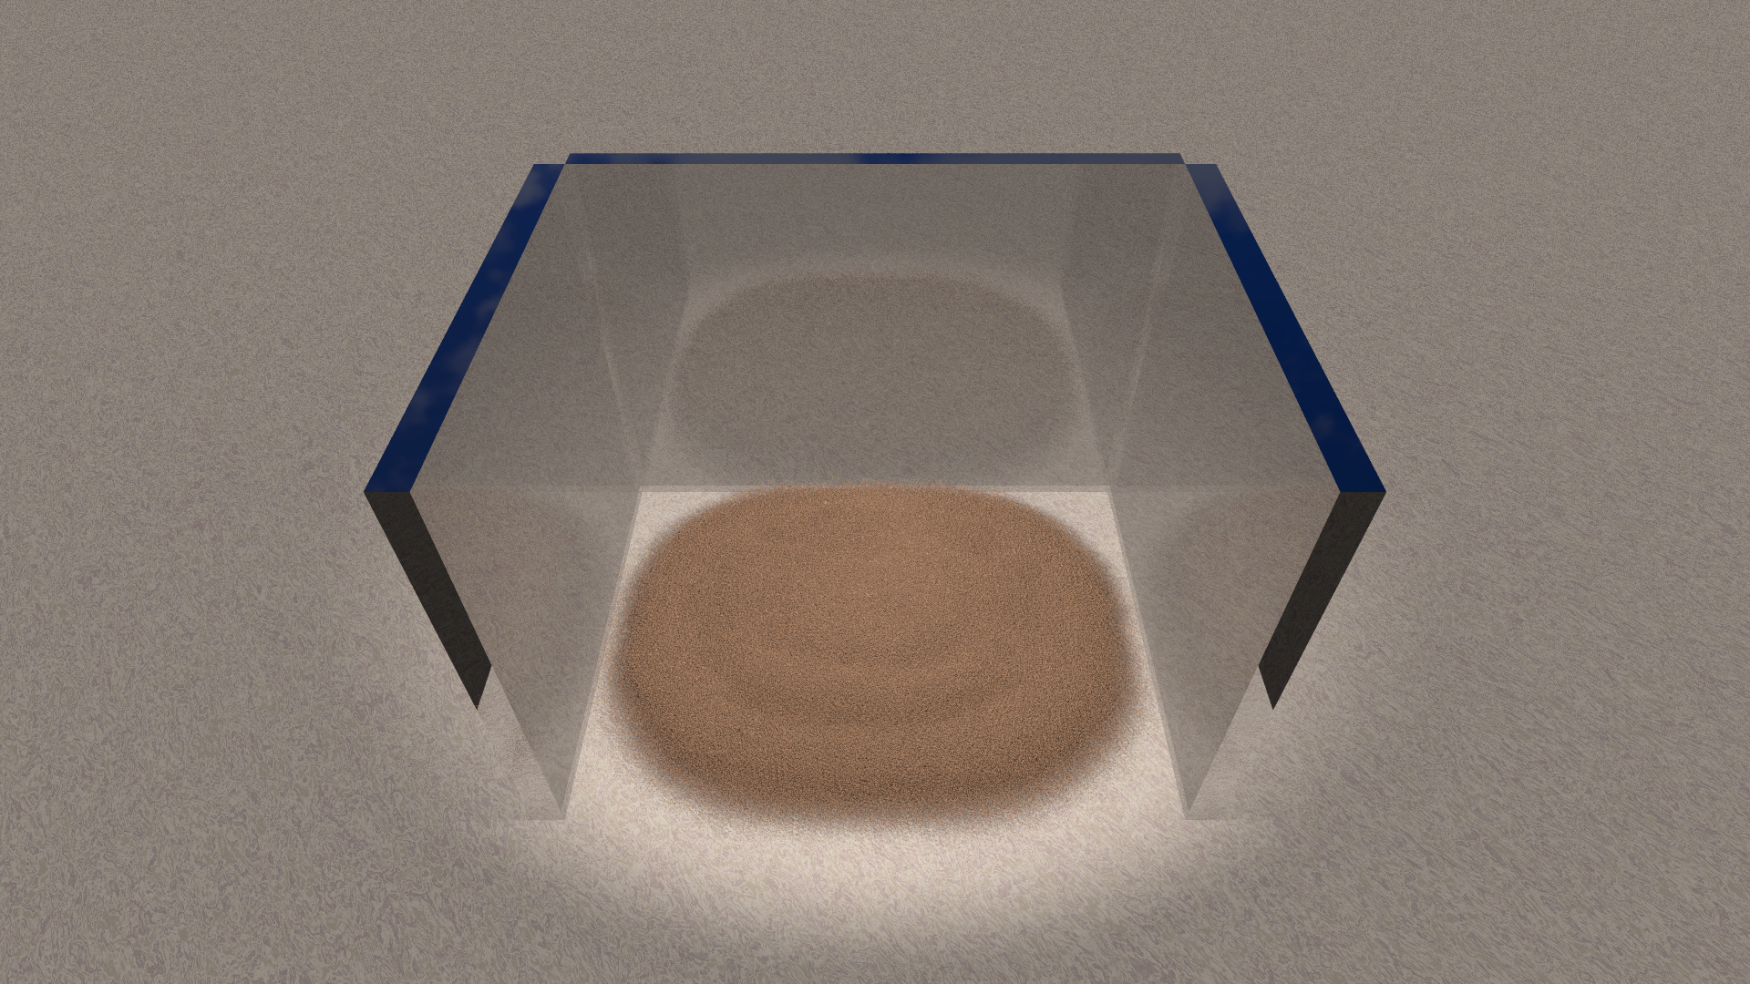

Figure 格子ベースアルゴリズムによる可視化画像の比較。すべてほとんど同じ画像となっている。

CASE1H(格子ベース、ε<1)

CASE1G(格子ベース、ε<0.9)

CASE1F (格子ベース、ε<0.5)

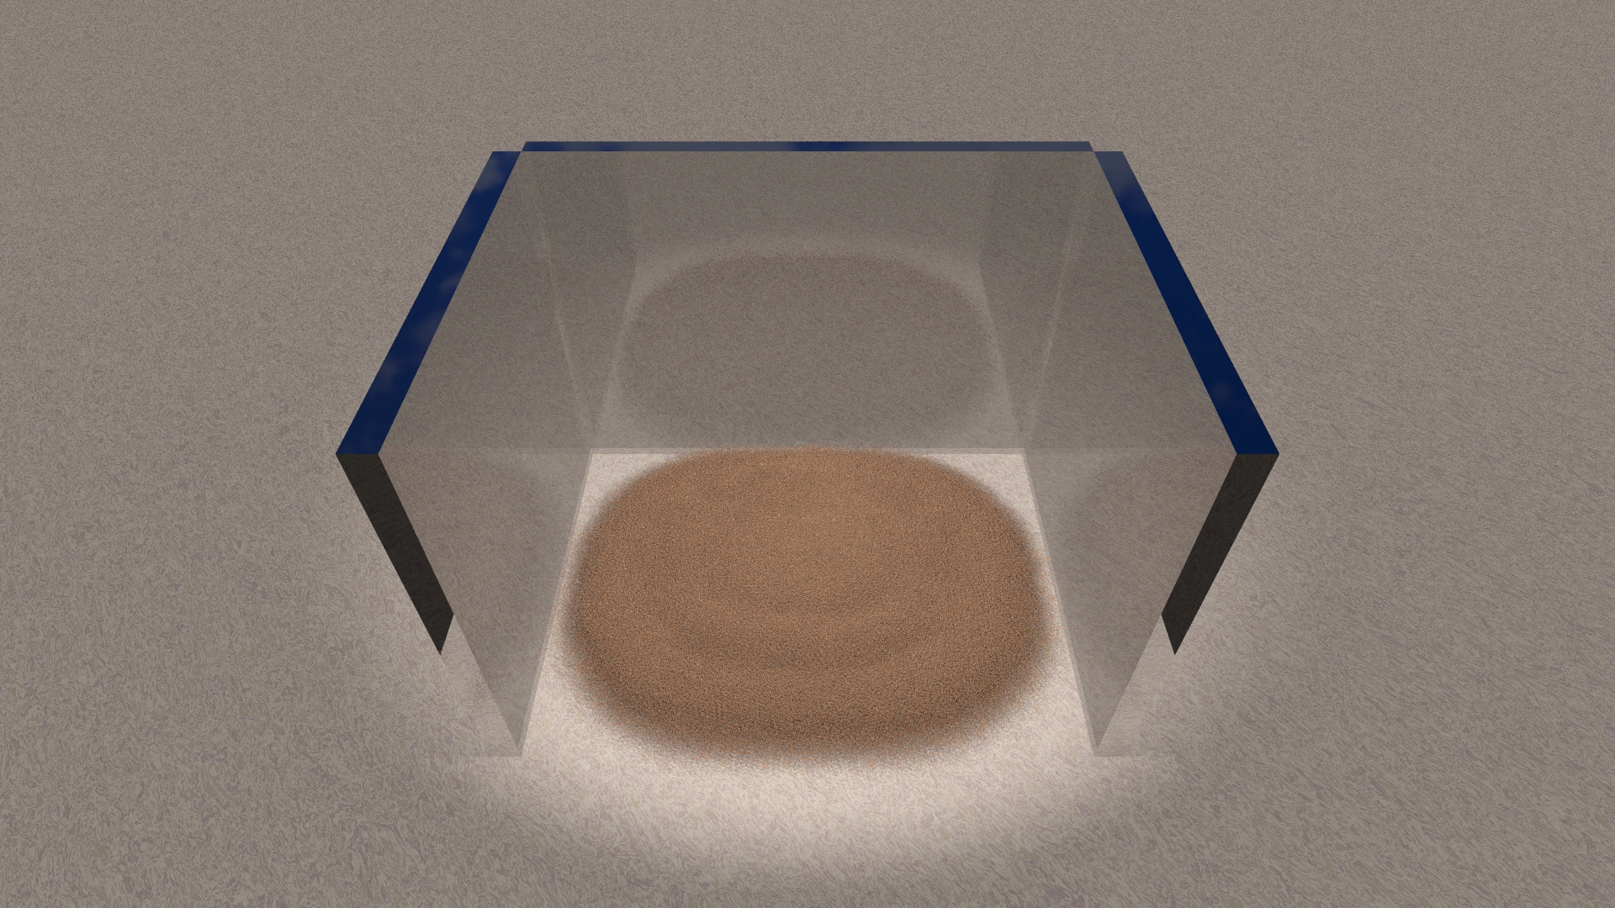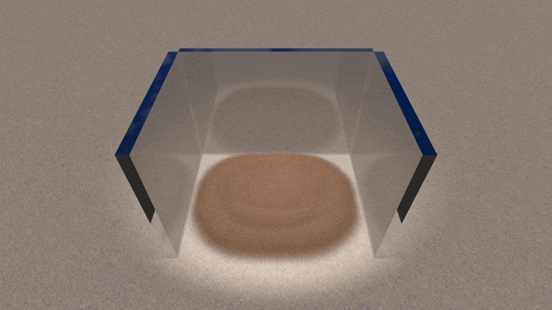

Figure 閾値による可視化粒子数の時間変化。

閾値を1.0にすると可視化粒子数は半分以下となり、効率的な可視化を行えることが分かる。

ε<0

ε<0.5

ε<0.9

ε<1.0

Figure 格子ベースアルゴリズム可視化粒子数の遷移。解析開始から1.0秒後の値

80 mm

205 mm

1000 mm

Figure 砂紋解析の初期状態

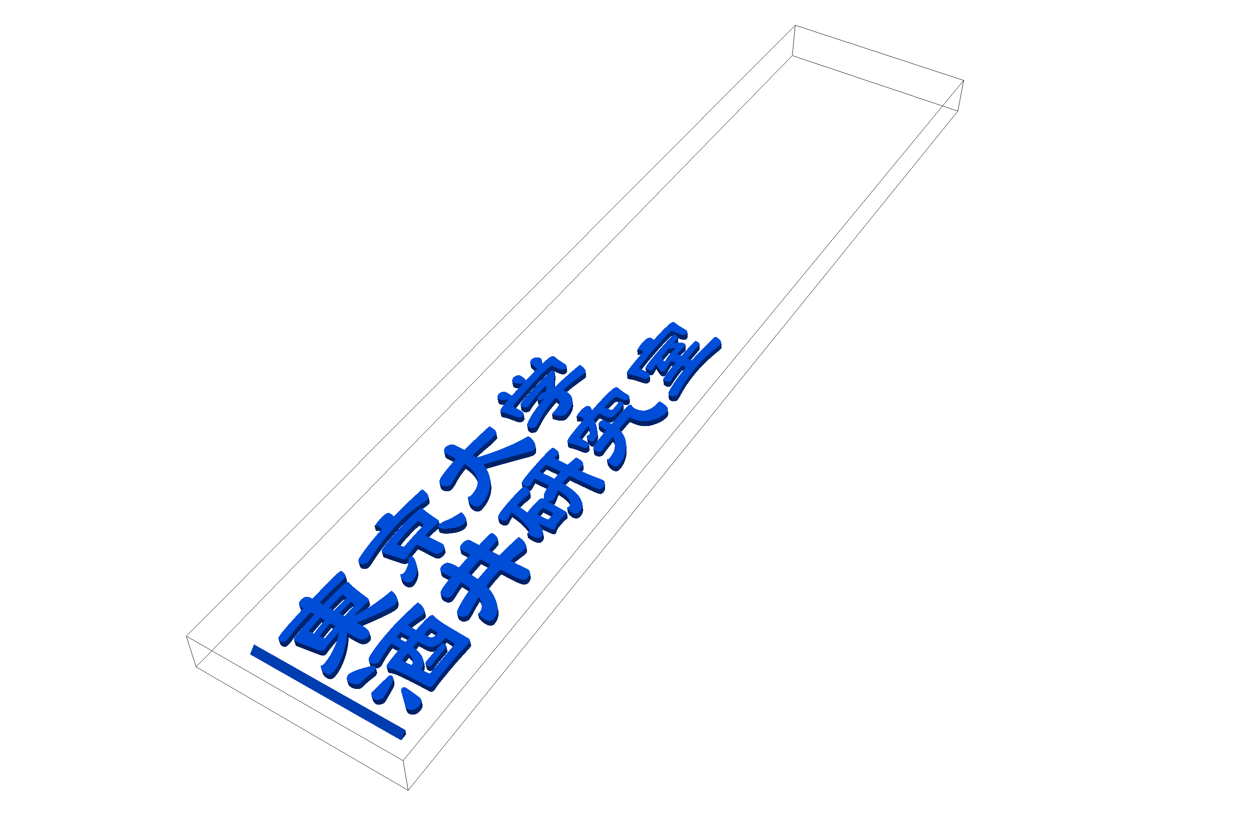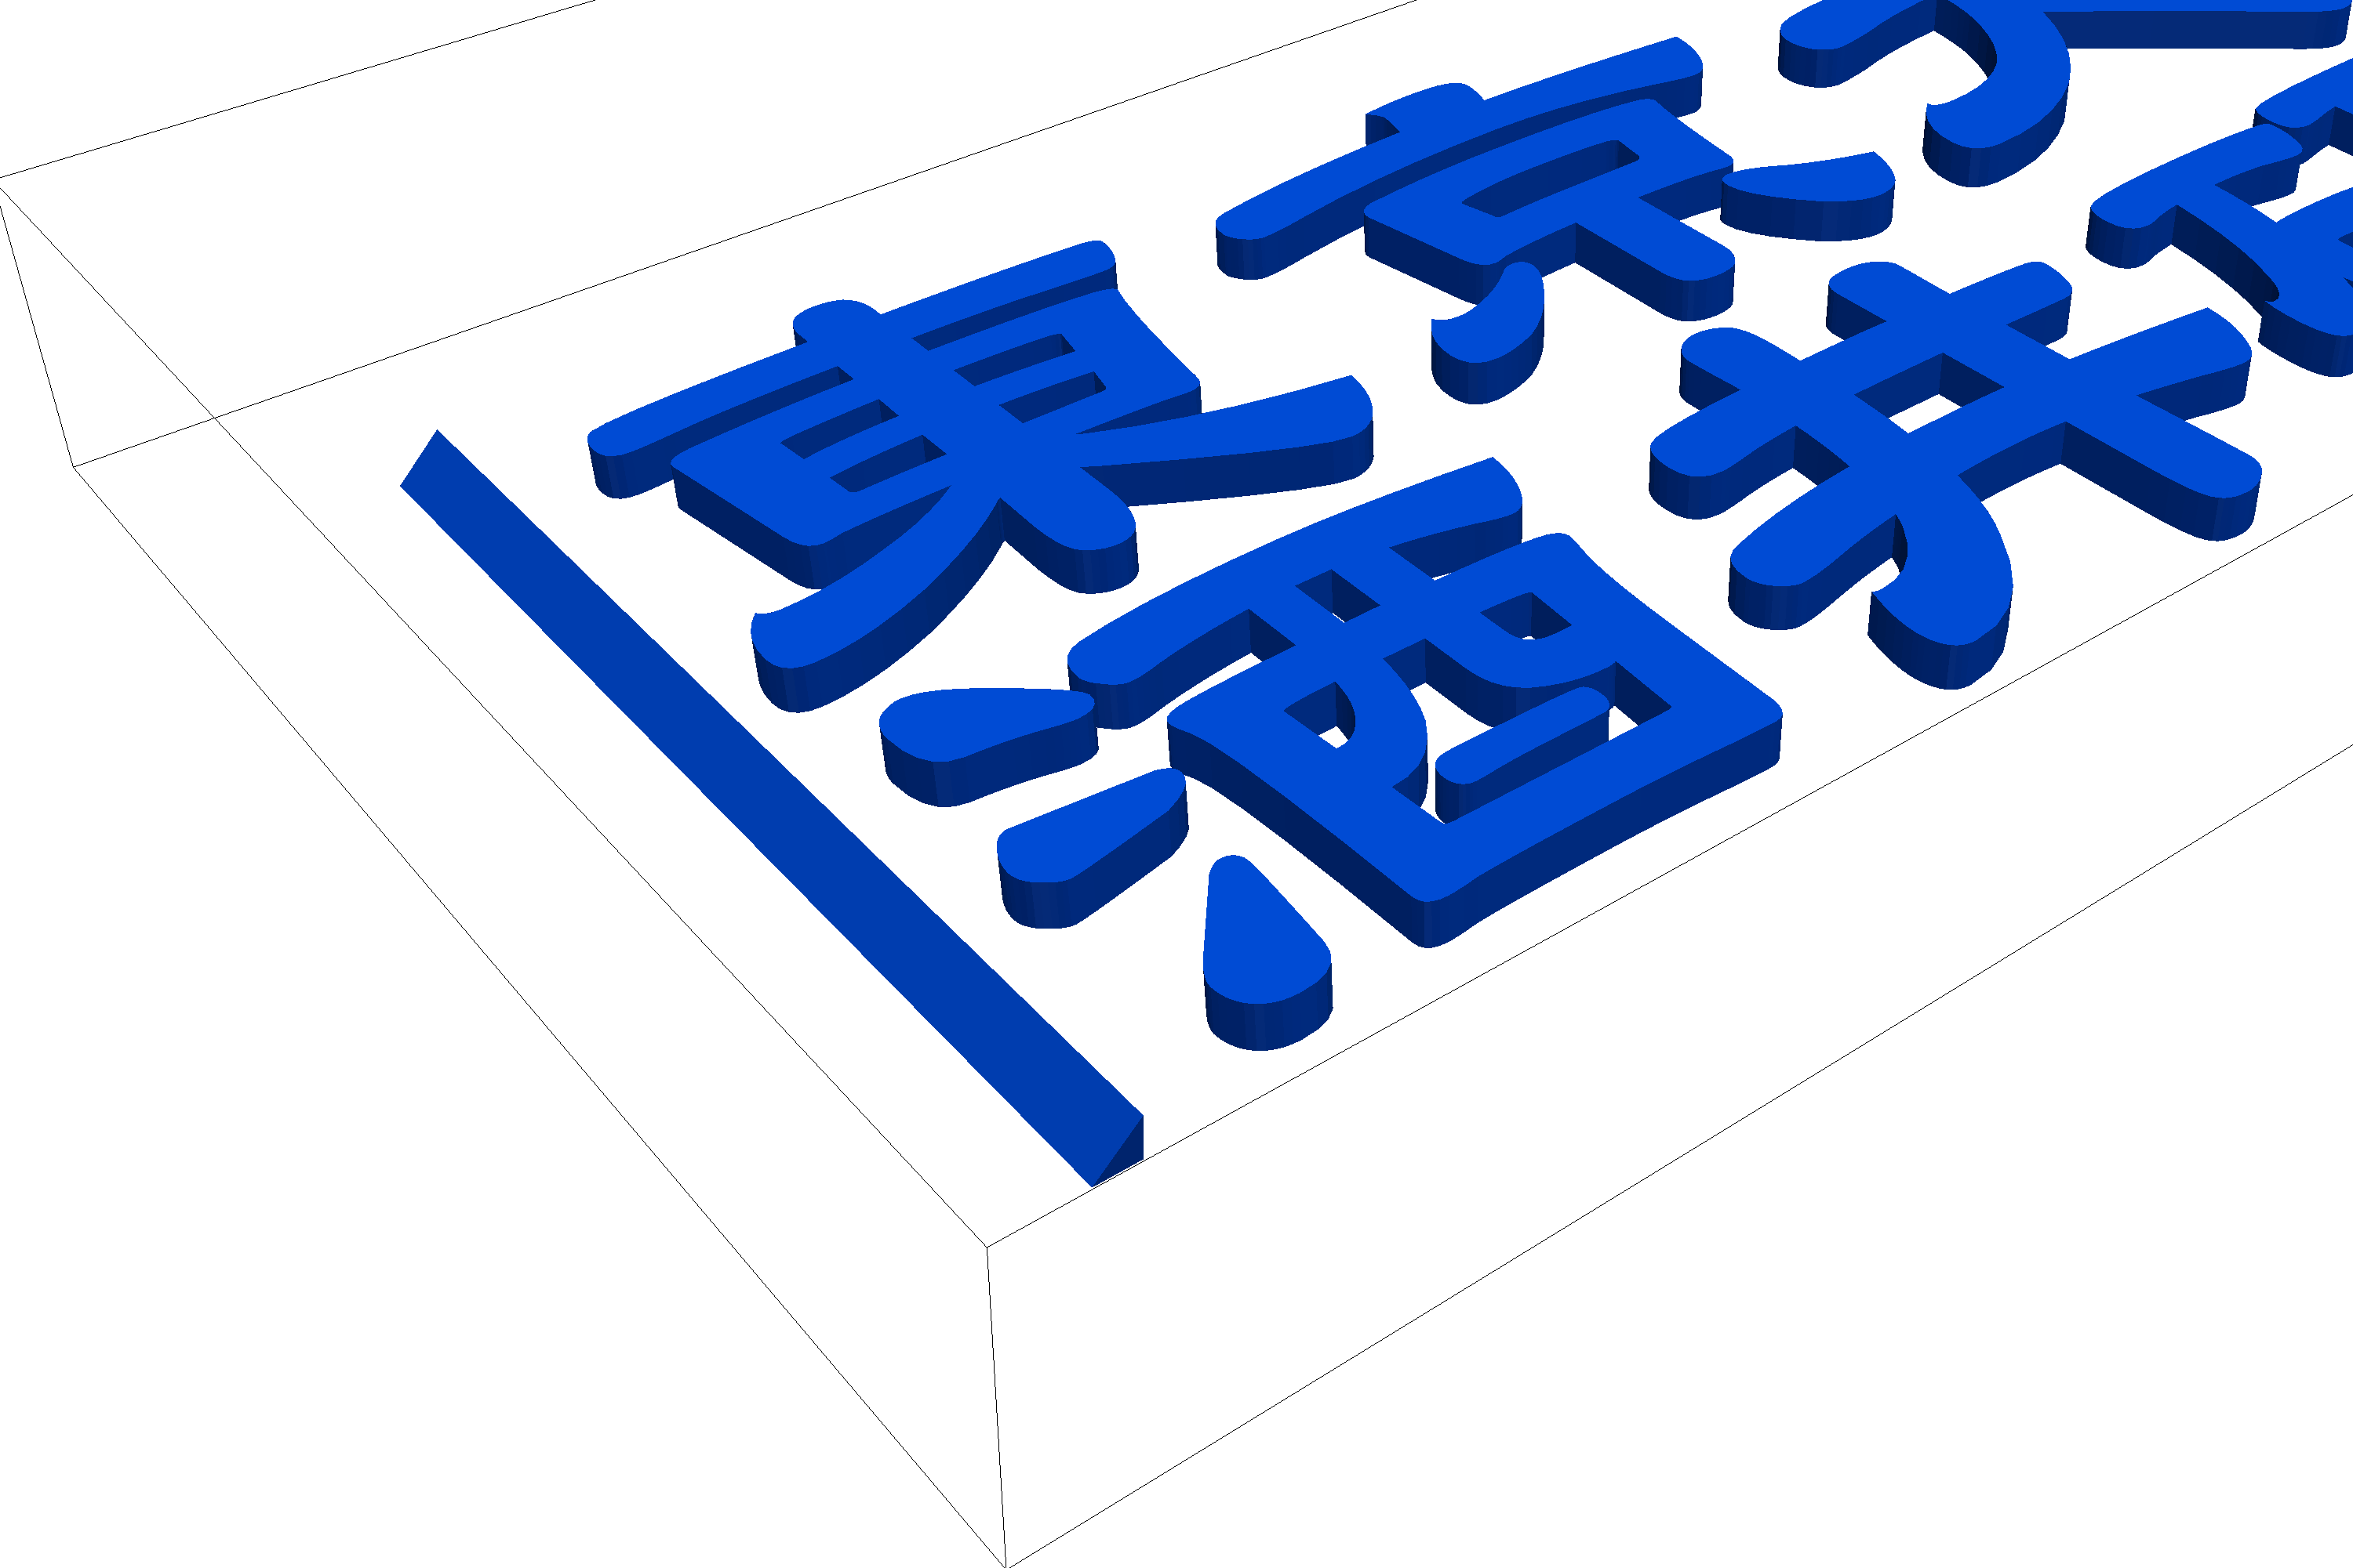

Figure 計算領域の拡大図

CASE2B (粗視化粒子径1mmのシミュレーション)

CASE2A (実粒子径子径1mmのシミュレーション)

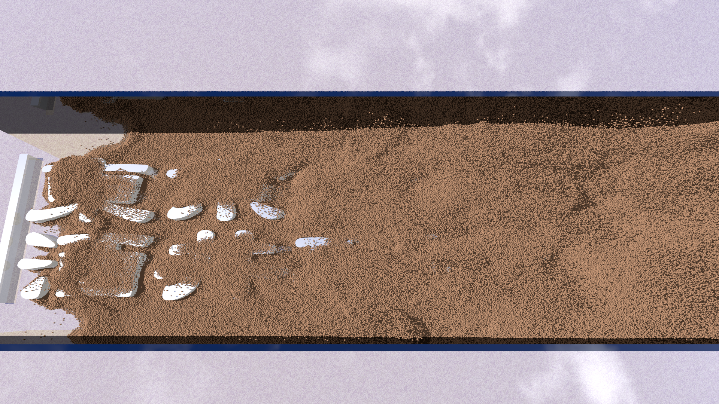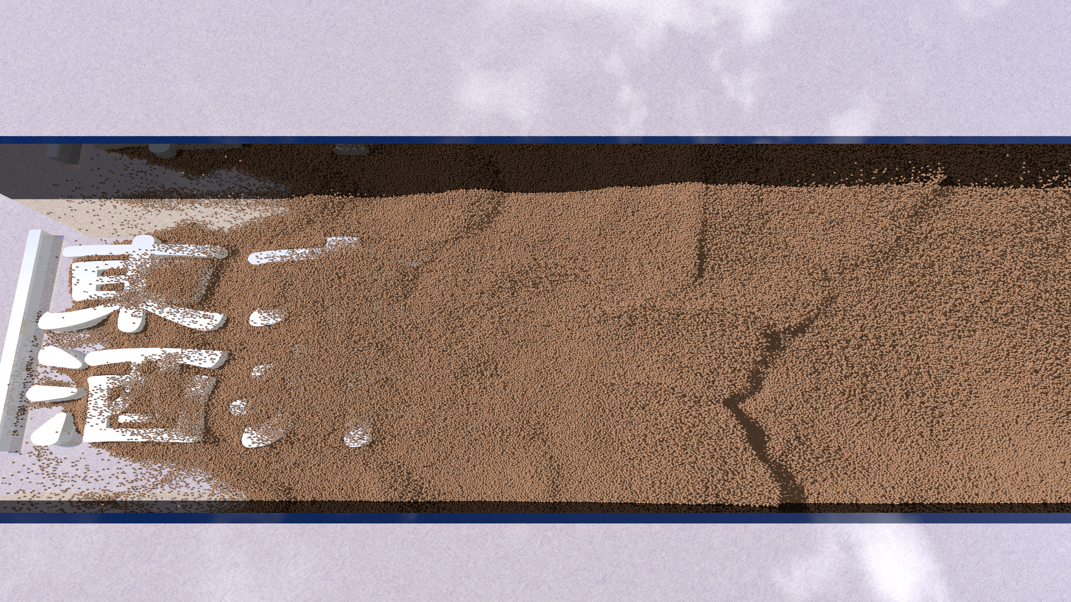

Figure 実粒子と粗視化粒子のシミュレーション比較。粗視化粒子でのシミュレーションでは受ける抗力が違うので、同じ粒子径でも違う挙動を示す。

CASE2C (流体格子ベース可視化アルゴリズム)

CASE2C (粒子ベース可視化アルゴリズム)

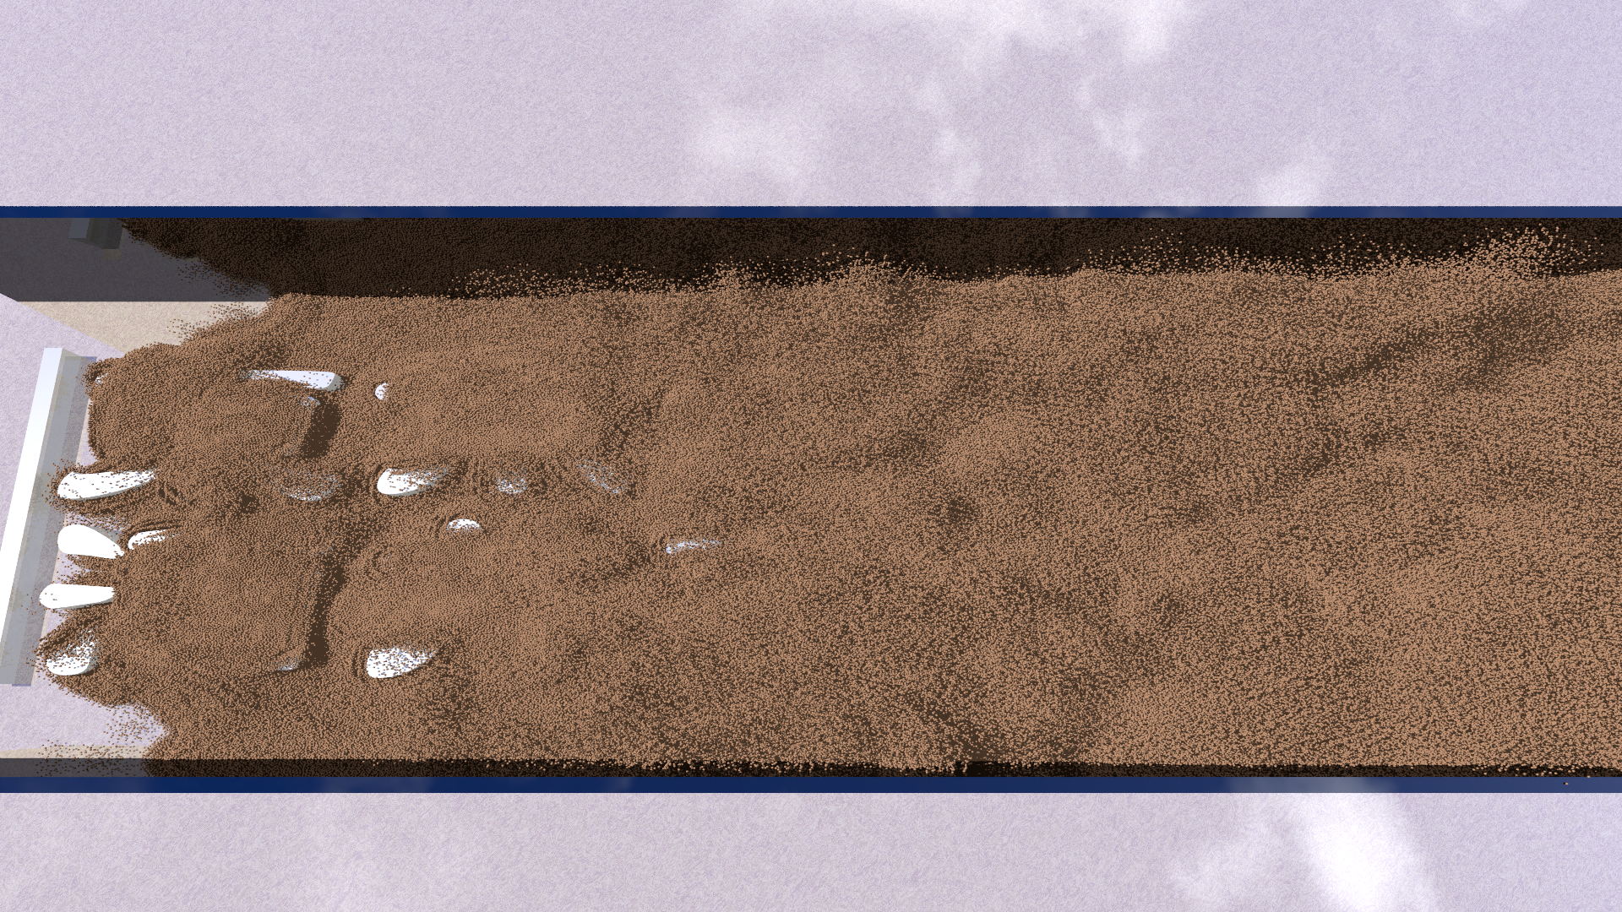

Figure 格子ベースアルゴリズムと実粒子アルゴリズムの比較。

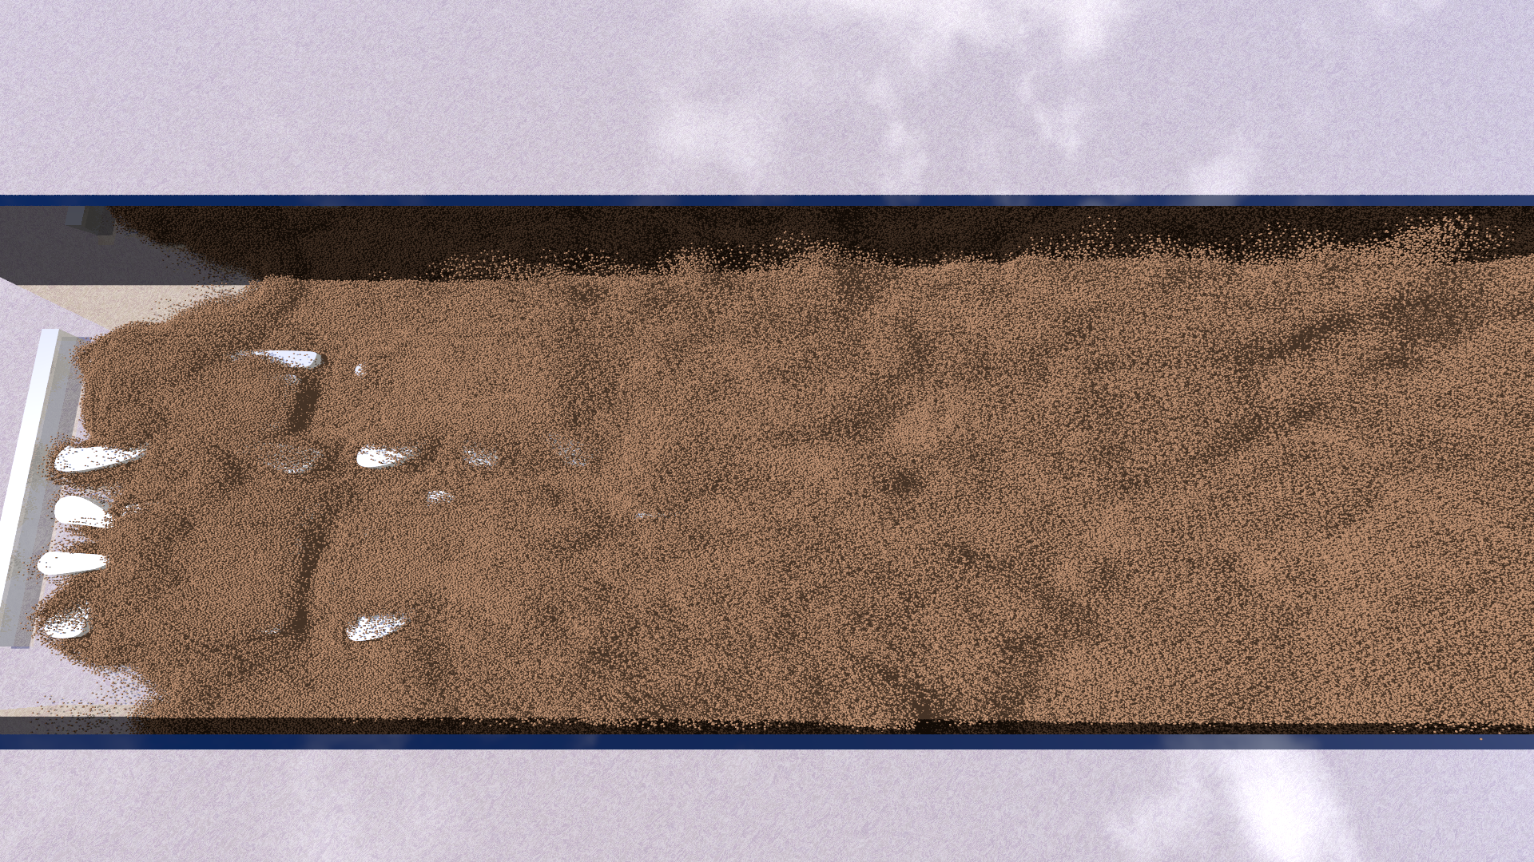

60 mm

105 mm

600 mm

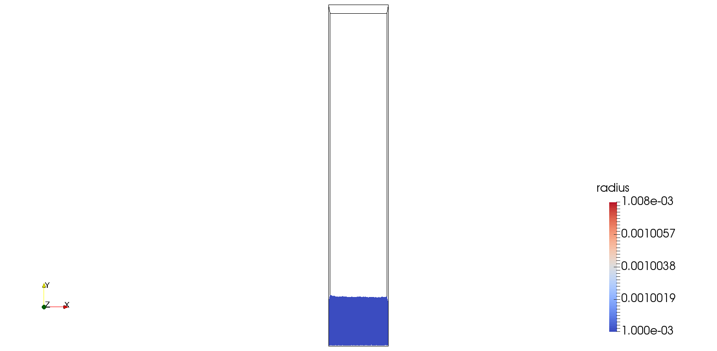

Figure 噴流層の計算領域

Figure 下部の境界条件

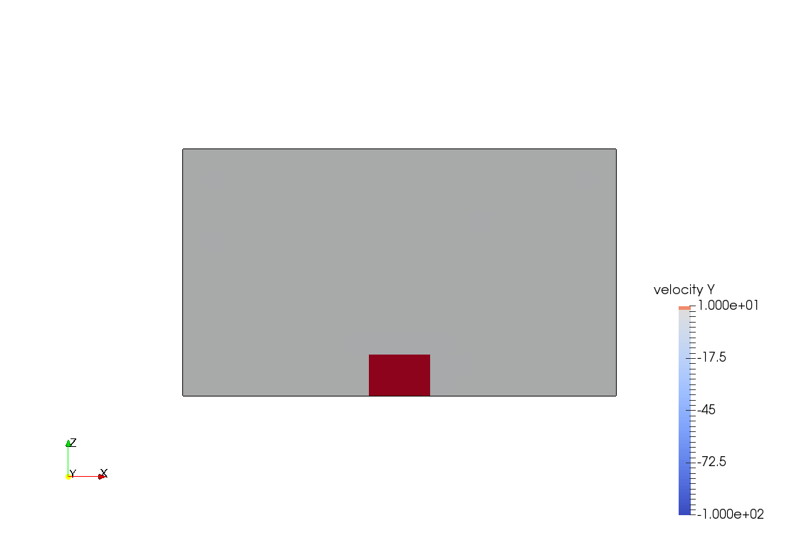

Figure 噴流層における粒子の初期配置

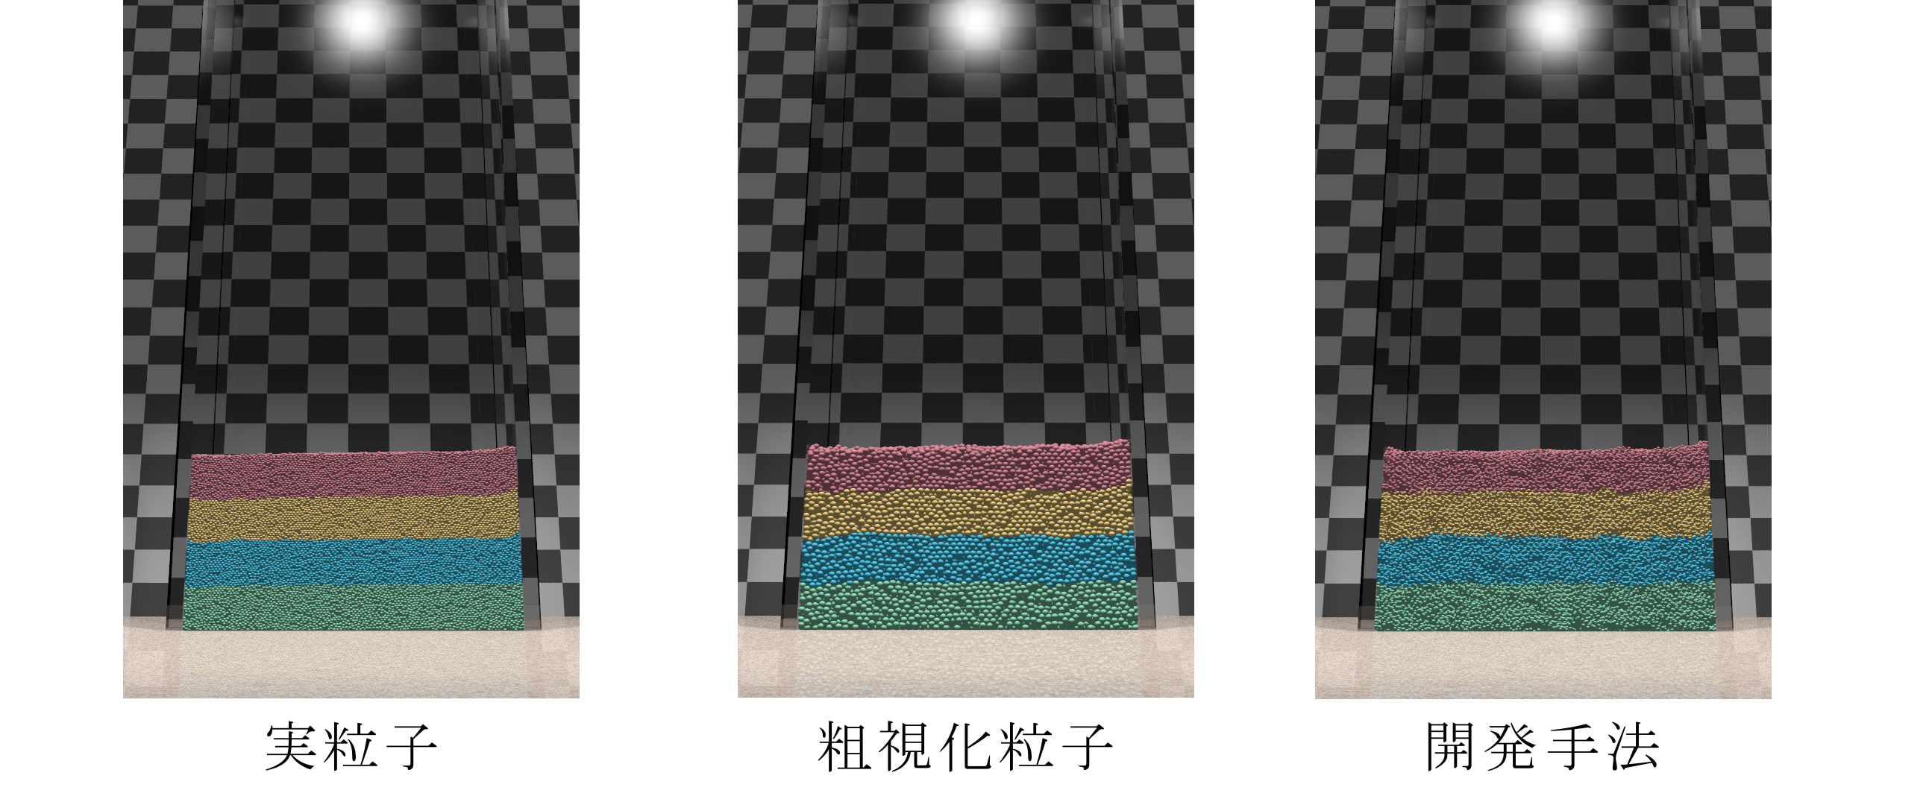

Figure CASE3A(左)、CASE3B(中央)、CASE3C(右)の比較。時間は解析開始から0.4秒。

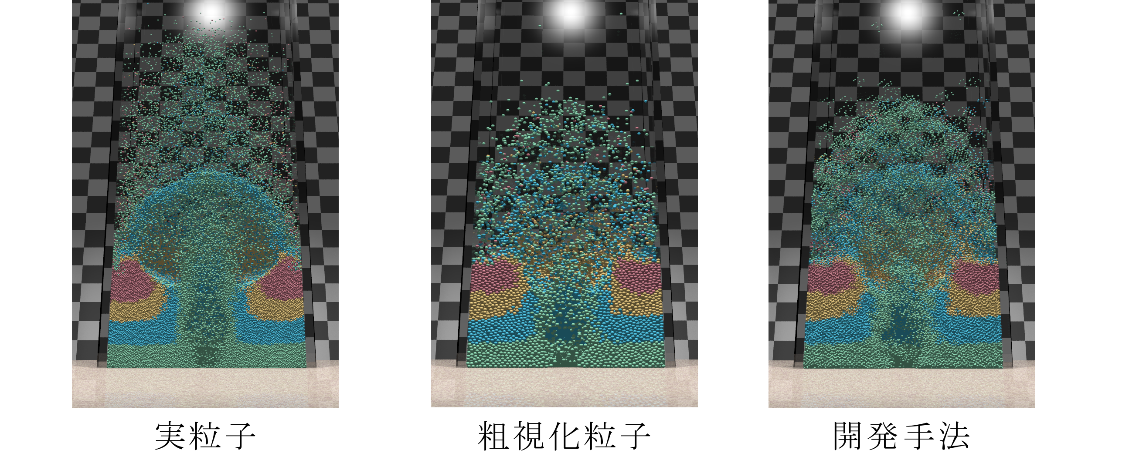

Figure Figure48と同様の比較。解析開始から1.8秒後の様子。実粒子でのシミュレーションと似た可視化結果が得られている。

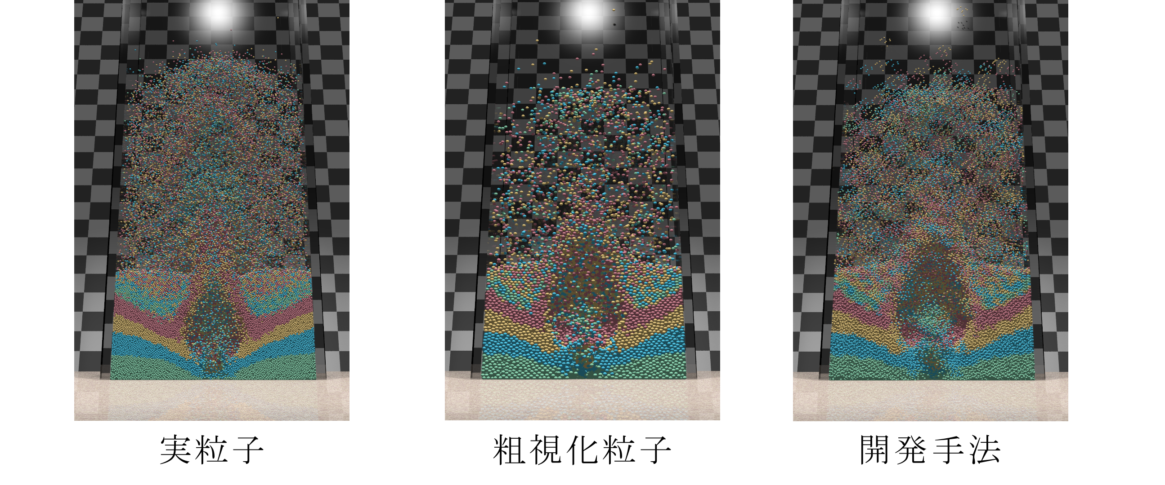

Table 1 解析1の解析条件(共通)

|  |  |
| --- | --- |
|  | **CASE 1A~1H** |
| 流体密度 | $$1.29 kg/m^{3}$$ |
| 流体粘度 | 1.8×10-5 Pa・s |
| 流体格子 | $$20×20×20$$ |
| 粒子密度 | $$1.4 ×{10}^{3} kg/m^{3}$$ |
| 実粒子直径 | $$1×{10}^{-4} m$$ |
| 時間ステップ | $$1×{10}^{-6} s$$ |
| 計算粒子数 | 35,301 |
| 粗視化率 | 10 |
| 反復回数 | 1.33×106 |

Table 2 解析1　の可視化条件①

|  |  |  |  |  |  |
| --- | --- | --- | --- | --- | --- |
|  | CASE1A | CASE1B | CASE1C | CASE1D | CASE1E |
| 可視化粒子数 | 35,301 | 35,301,000 | <35,301,000 | <35,301,000 | <35,301,000 |
| 可視化粒子直径 | $$1×{10}^{-3} m$$ | $$1×{10}^{-4} m$$ | $$1×{10}^{-4} m$$ | $$1×{10}^{-4} m$$ | $$1×{10}^{-4} m$$ |
| 可視化閾値 | 粗視化粒子  として可視化 | 0.0 | 0.5 | 0.6 | 0.7 |
| メソッド | 粒子ベース | 粒子ベース | 粒子ベース | 粒子ベース | 粒子ベース |

|  |  |  |  |
| --- | --- | --- | --- |
|  | CASE1F | CASE1G | CASE1H |
| 可視化粒子数 | <35,301,000 | <35,301,000 | <35,301,000 |
| 可視化粒子直径 | $$1×{10}^{-4} m$$ | $$1×{10}^{-4} m$$ | $$1×{10}^{-4} m$$ |
| 可視化閾値 | 0.5 | 0.9 | 1.0 |
| メソッド | 格子ベース | 格子ベース | 格子ベース |

Table 3 解析1の可視化条件②

|  |  |
| --- | --- |
| 計算機環境 | 名称・値 |
| CPU | Intel Core i7-76700HQ 2.60GHz |
| メモリ | 32GB |
| OS | Windows 10 Pro |

Table 4 解析1の可視化に用いた計算機環境

Table 5 解析2の解析条件

|  |  |  |
| --- | --- | --- |
|  | **CASE 2A** | **CASE 2B,2C,2D** |
| 流体密度 | $$1.0 kg/m^{3}$$ | |
| 流体粘度 | $$1.8×{10}^{-5} Pa∙s$$ | |
| 流体格子 | $$41×200×16$$ | |
| 粒子密度 | $$2.5 ×{10}^{3} kg/m^{3}$$ | |
| 実粒子直径 | $$1×{10}^{-4} m$$ | |
| 時間ステップ | $$5×{10}^{-5} s$$ | $$1×{10}^{-7} s$$ |
| 計算粒子数 | 1,605,783 | 1,605,783 |
| 粗視化率 | 1.0 | 10 |
| 実粒子数 | 1,605,783 | 1,605,783,000 |

|  |  |  |  |  |
| --- | --- | --- | --- | --- |
|  | CASE2A | CASE2B | CASE2C | CASE2D |
| 可視化粗視化率 | なし | なし | 3 | 3 |
| 可視化粒子数 | 1,605,783 | 1,605,783 | <43,356,141 | <43,356,141 |
| 可視化粒子直径 | $$1×{10}^{-3} m$$ | $$1×{10}^{-3} m$$ | $$3.3×{10}^{-4} m$$ | $$3.3×{10}^{-4} m$$ |
| 可視化閾値 | なし | 粗視化粒子 | 0.5 | 1.0 |
| メソッド | なし | なし | 粒子ベース | 格子ベース |

Table 6 解析2 の可視化条件

Table 7 解析3の解析条件

|  |  |  |
| --- | --- | --- |
|  | **CASE 3A** | **CASE 3B,3C** |
| 流体密度 | $$1.0 kg/m^{3}$$ | |
| 流体粘度 | $$1.8×{10}^{-5} Pa・s$$ | |
| 流体格子 | $$21×120×12$$ | |
| 粒子密度 | $$2.5 ×{10}^{3} kg/m^{3}$$ | |
| 実粒子直径 | $$1×{10}^{-3} m$$ | |
| 時間ステップ | $$1×{10}^{-6} s$$ | |
| 計算粒子数 | 540,000 | 67,500 |
| 粗視化率 | 1.0 | 2.0 |
| 実粒子数 | 540,000 | 540,000 |

Table 8 解析3の可視化条件

|  |  |  |  |
| --- | --- | --- | --- |
|  | **CASE3A** | **CASE3B** | **CASE3C** |
| 可視化閾値 | 1.0 | 粗視化粒子 | 1.0 |
| 可視化粒子径 | $$1×{10}^{-3} m$$ | $$2×{10}^{-3} m$$ | $$1×{10}^{-3} m$$ |
| 可視化粒子数 | 540,000 | 67,500 | 540,000 |

# 結言

本研究ではDEM粗視化モデルの実粒子可視化の手法を提案した。また、空隙率を利用したレンダリングに不要な粒子の間引きを行う手法を二つ提案し、それらの有効性・妥当性を検証した。

まず単純に砂が積み上がるモデルを用いて実粒子の可視化が可能であること、空隙率によるまびきの閾値がどの程度が適切かを考察した。次に、まびきを適切に行うことで数千万粒子数の固気混相流解析・可視化を単一PCで行うことができることを確認した。また、可視化速度の面では格子ベースでの可視化アルゴリズムを用いる方が高速であることを確認した。最後に考案手法を実粒子でのDEM-CFD解析と比較することで、マクロな挙動が実粒子解析と一致していることと解析・可視化にかかる時間を高速化できることを示した。これらの結果から、今回開発した手法をDEM粗視化モデルに適用することでマクロな挙動を損なうことなく実粒子解析と比較して非常に高速な時間によって解析・可視化を行うことができるという結論が得られた。

これらの可視化手法の開発によって、DEM粗視化モデルを用いた大規模固気混相流の可視化が可能になった。したがって、今まで大量の計算資源が必要であった大量の粒子を用いるDEM-CFD解析を、非常に少ない計算資源で解析・可視化することが可能になった。このことは今まで実際に実験によるアプローチでしか解析ができなかったような大規模固気混相流に対して簡単に数値解析を行い、その結果を実粒子スケールで可視化し確認することができるようになったことを意味し、固気混相流システムの設計・検討における大幅なコストダウン、高速化が期待される。

今後の発展として、周辺密度が低い粒子については速度を考慮することでより実粒子シミュレーションに近い結果を得られるようにすること、粒子ベース・流体格子ベースのそれぞれのアルゴリズムを組み合わせることによってまびきの効率性を高め、固気混相流の可視化に対して更なる高速化・大規模化をはかることがあげられる。これらの研究を発展させることにより、大規模固気混相流システムに対する数値解析の活用推進を目指したい。

# 参考文献

1. Xu BH, Yu AB. Numerical simulation of the gas-solid flow in a fluidized bed by combining discrete particle method with computational fluid dynamics. Chemical Engineering Science. 1997 August 1997;52(16):2785-809.

2. ZHONG W, ZHANG M, JIN B, YUAN Z. Three-dimensional Simulation of Gas/Solid Flow in Spout-fluid Beds with Kinetic Theory of Granular Flow1 1Supported by the National Key Program of Basic Research in China (No.2004CB217702, No.2005CB221202, No.2006CB 20030201) and the National Natural Science Foundation of China (No.20590367, No.50676021, No.50606006). Chin J Chem Eng. 2006 October 2006;14(5):611-7.

3. Eppinger T, Seidler K, Kraume M. DEM-CFD simulations of fixed bed reactors with small tube to particle diameter ratios. Chem Eng J. 2011;166(1):324-31.

4. Sakai M, Koshizuka S. Large-scale discrete element modeling in pneumatic conveying. Chemical Engineering Science. 2009;64(3):533-9.

5. Tsuji Y, Kawaguchi T, Tanaka T. Discrete particle simulation of two-dimensional fluidized bed. Powder Technol. 1993;77(1):79-87.

6. Cundall PA, Strack OD. A discrete numerical model for granular assemblies. Geotechnique. 1979;29(1):47-65.

7. Munjiza A, Walther JH, Sbalzarini IF. Large-scale parallel discrete element simulations of granular flow. Eng Comput. 2009;26(6):688-97.

8. Yamanaka A, Okamoto M, Shimokawabe T, Aoki T. Multi-GPU computation of multi-phase field simulation of the evolution of metallic polycrystalline microstructure. Tsubame ESJ.: e-science journal. 2014;13:18-22.

9. Sakai M, Abe M, Shigeto Y, Mizutani S, Takahashi H, Viré A, et al. Verification and validation of a coarse grain model of the DEM in a bubbling fluidized bed. Chem Eng J. 2014;244:33-43.

10. Lucy LB. A numerical approach to the testing of the fission hypothesis. The astronomical journal. 1977;82:1013-24.

11. Koshizuka S, Oka Y. Moving-particle semi-implicit method for fragmentation of incompressible fluid. Nucl Sci Eng. 1996;123(3):421-34.

12. Sun X, Sakai M, Yamada Y. Three-dimensional simulation of a solid–liquid flow by the DEM–SPH method. Journal of Computational Physics. 2013;248:147-76.

13. Sakai M, Koshizuka S, Toyoshima I. Numerical simulation of solid-liquid flows involving free surface by DEM-MPS method. Journal of the Society of Powder Technology, Japan. 2008;45(7):466-77.

14. Lenaerts T, Dutré P. Mixing Fluids and Granular Materials. Comput Graphics Forum. 2009;28(2):213-8.

15. Ihmsen M, Wahl A, Teschner M. A Lagrangian framework for simulating granular material with high detail. Comput Graph. 2013;37(7):800-8.

16. Appel A. Some techniques for shading machine renderings of solids. AFIPS Conference Proc. 1968;32:37-45.

17. Whitted T. An improved illumination model for shaded display. ACM Siggraph 2005 Courses; ACM; 2005.

18. Wylie C, Romney G, Evans D, Erdahl A. Half-tone perspective drawings by computer. Proceedings of the November 14-16, 1967, fall joint computer conference; ACM; 1967.

19. Goral CM, Torrance KE, Greenberg DP, Battaile B. Modeling the interaction of light between diffuse surfaces. ACM SIGGRAPH Computer Graphics; ACM; 1984.

20. Katsumi Hagita. 大規模Ball-Stick系のPov-ray可視化の阪大VCCクラスターでの高速化  
Speed-up of Pov-ray visualization of large scale Ball-Stick systems using VCC cluster at Osaka University. HPCI Research Report. 2015;Volume 1(No.1).

21. Hertz H. On the contact of elastic solids. J.reine angew.Math. 1881;92(110):156-71.

22. Kruggel-Emden H, Sturm M, Wirtz S, Scherer V. Selection of an appropriate time integration scheme for the discrete element method (DEM). Comput Chem Eng. 2008;32(10):2263-79.

23. Snyman JA. A new and dynamic method for unconstrained minimization. Appl Math Model. 1982 December 1982;6(6):449-62.

24. Ergun S. Fluid flow through packed columns. Chem Eng Prog. 1952;48:89-94.

25. Wen C, Yu Y. Mechanics of fluidization. Chem. Eng. Prog. Symp. Ser. ; 2013.

26. Anderson TB, Jackson R. Fluid mechanical description of fluidized beds. Equations of motion. Industrial & Engineering Chemistry Fundamentals. 1967;6(4):527-39.

27. Kim J, Moin P. Application of a fractional-step method to incompressible Navier-Stokes equations. Journal of computational physics. 1985;59(2):308-23.

28. Harlow FH, Welch JE. Numerical calculation of time-dependent viscous incompressible flow of fluid with free surface. Phys Fluids. 1965;8(12):2182.

29. Gentle JE. Gaussian Elimination in Numerical Linear Algebra for Applications in Statistics. Springer. 1998:87-91.

30. Gauss CF. Werke,Köninglichen Gesellschaft der Wissenschaften. 1903:279.

31. Hestenes MR, Stiefel E. Methods of conjugate gradients for solving linear systems. NBS; 1952.

32. Brandt A. Multi-level adaptive solutions to boundary-value problems. Mathematics of computation. 1977;31(138):333-90.

33. Shigeto Y, Sakai M. Arbitrary-shaped wall boundary modeling based on signed distance functions for granular flow simulations. Chem Eng J. 2013;231:464-76.

34. Peskin CS. Flow patterns around heart valves: a numerical method. Journal of computational physics. 1972;10(2):252-71.

35. JM C. Technical Notes and Short Papers: Rational Formulae for the Production of a Spherically Symmetric Probability Distribution. Math. Tables Aids Comput. 1957;11:81-2.

36. Box GE, Muller ME. A note on the generation of random normal deviates. The annals of mathematical statistics. 1958;29(2):610-1.

37. Pavlidis T. Algorithms for graphics and image processing. Springer Science & Business Media; 2012.

38. Rogers DF. Procedural elements for computer graphics. McGraw-Hill, Inc.; 1984.

39. Smith AR. Tint fill. ACM SIGGRAPH Computer Graphics; ACM; 1979.

40. Shani U. Filling regions in binary raster images: A graph-theoretic approach. ACM SIGGRAPH Computer Graphics; ACM; 1980.

41. Feng L, Soon SH. An effective 3D seed fill algorithm. Comput Graph. 1998;22(5):641-4.

42. Jou S, Tsai M. A fast 3D seed-filling algorithm. The Visual Computer. 2003;19(4):243-51.

# 謝辞

本研究、本論文を執筆するにあたっては、本当に多くの方々にお世話になりました。

東京大学大学院工学系研究科レジリエンス工学研究センターの酒井幹夫准教授には研究の指針などについて非常に多くの示唆をいただき、また研究についてまだ何もわからない未熟な私に対しても大変親身に相談に乗ってくださりました。本当にありがとうございました。この場を借りて感謝申し上げます。

　また、酒井研究室の先輩方には様々な点で相談に乗っていただき、安心して研究に臨むことが出来ました。特に修士2年の高畑さん、鵜殿さんには研究についてだけでなく、論文の書き方などについても指導していただきました。ありがとうございました。

最後になりますが、今こうして大学に入り研究を行うことができているのは経済的・精神的に支えてくれた両親のおかげです。ありがとうございます。

2017年 1月21日

森勇稀